BEI-HHNK
Bedrijfsvoering van Elektrische Installaties
Hoogheemraadschap Hollands Noorderkwartier

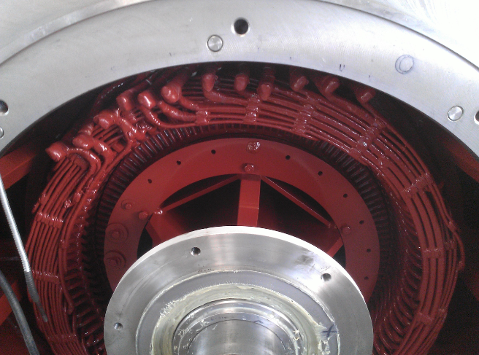

Datum | : | Heerhugowaard, 21 oktober 2016
Versie | : | 1.0
Status | : | Definitief
Corsa nr. | : | 16.0551843

Omslag

De elektrische windingen en aandrijfas van een hoogpolige elektromotor van
gemaal Vier Noorder Koggen.

Inhoud
Inhoud 3
Revisies Bedrijfsvoering van Elektrische Installaties HHNK 9
Leeswijzer 11
Voorwoord 13
1 Onderwerp en Toepassingsgebied BEI-HHNK 15
1.1 Onderwerp 15
1.2 Elektriciteitsvoorzieningen HHNK 15
1.3 Elektrische arbeidsmiddelen 15
1.4 Elektriciteitsvoorzieningen derden 16
1.5 Uitzonderingen op toepassingsgebied BEI-HHNK 16
1.6 Verwijzingen naar BEI-HHNK 17
2 Wet- en regelgeving elektrische bedrijfsvoering 18
2.1 Inleiding 18
2.2 De Europese richtlijnen 19
2.3 Normen en praktijkrichtlijnen 19
3 Begrippen, definities en afkortingen 20
3.1 Normale bedieningshandelingen 20
3.2 Bijzondere bedieningshandelingen 21
3.3 Werkzaamheden 21
3.4 Gevolgen inschakel handelingen 22
3.5 Gevolgen uitschakel handelingen 22
3.6 Veiligheidshandelingen 22
4 Risico's elektrotechnische bedrijfsvoering 24
4.1 Kans op elektrische gevaren 24
4.2 Oorzaken en gevolgen elektrische gevaren 25
4.3 Directe gevolgen elektrische risico’s op bedrijfsvoering 26
4.4 Directe gevolgen elektrische risico's op taakafdelingen 27

5 Beleid elektrische bedrijfsvoering HHNK 28
5.1 Beheersmaatregelen elektrische risico's 28
5.2 Aanpassingen elektrische bedrijfsvoering 29
5.3 Pijlers onder de elektrische bedrijfsvoering 30
5.4 Onderlinge samenhang en belang pijlers 31
6 Aanwijzingsbeleid elektrische installaties HHNK 32
6.1 Organisatie elektrische installatieverantwoordelijkheid HHNK 32
6.2 Intrekken van de aanwijzing 34
6.3 Aanwijzingsbeleid elektrische bedrijfsvoering laagspanning 35
6.4 Plaats installatieverantwoordelijke in HHNK organisatie 36
6.5 Vervanging installatieverantwoordelijke bij afwezigheid 39
7 Organisatie Elektrotechnische Bedrijfsvoering Laagspanning 40
7.1 Uitgangspunten elektrotechnische bedrijfsvoering laagspanning 41
7.2 Rolverdeling elektrotechnische bedrijfsvoering laagspanning 41
7.3 Werkgever 43
7.4 Installatieverantwoordelijke Laagspanning 44
7.5 Operationeel Installatieverantwoordelijke Laagspanning 46
7.6 Werkverantwoordelijke Laagspanning 48
7.7 Vakbekwaam Persoon Laagspanning 50
7.8 Voldoende Onderricht Persoon Elektrotechniek LS 52
7.9 Voldoende Onderricht Persoon Bediener LS 54
7.10 Voldoende Onderricht Persoon Toegang hebbend LS 56
7.11 Leken 58
8 Organisatie Elektrotechnische Bedrijfsvoering Hoogspanning 59
8.1 Uitgangspunten elektrotechnische bedrijfsvoering hoogspanning 59
8.2 Organisatie elektrische bedrijfsvoering hoogspanning 60
8.3 Aanwijzingsbeleid hoogspanningsinstallaties HHNK 62
8.4 Installatieverantwoordelijke hoogspanning 63
8.5 Bedieningsdeskundige hoogspanning 64
8.6 Voldoende Onderricht Persoon Toegang hebbend HS 65
9 Opleiding en Instructies personen 66
9.1 Organisatie instructies en opleidingen 66
9.2 Toolbox via e-learning omgeving 67
9.3 Trainingen elektrische bedrijfsvoering 68
10 Toegang tot elektrische bedrijfsruimten en arbeidsmiddelen 69
10.1 Orde en netheid 69
10.2 Toegang leken tot elektrische installaties of en arbeidsmiddelen 70
10.3 Toegang tot elektrische bedrijfsruimten laagspanning 71
10.4 Toegang tot elektrische bedrijfsruimten hoogspanning 71
10.5 Bebording en Waarschuwingen elektrische ruimten 72
11 Alleen werken en toezicht op elektrische werkzaamheden 73
11.1 Alleen werken elektrotechnische werkzaamheden 73
11.2 Toezicht elektrotechnische werkzaamheden 73
11.3 Instructie toezichthouder 75
12 Werkprocedure elektrotechnisch werk HHNK personeel 77
12.1 Inleiding 77
12.2 Basis veiligheidsprocedure 77
12.3 Interne uitvoering na mondelinge opdracht 78
12.4 Interne uitvoering via raamopdracht 79
12.5 Interne opdracht via werkplan 80
13 Werkprocedure elektrotechnisch werken derden 81
13.1 Inleiding 81
13.2 Deskundigheid elektrotechnisch opdrachtnemer 84
13.3 Deskundigheid en bevoegdheid (elektro)technisch personeel derden 85
13.4 Eisen aan arbeidsmiddelen (elektro)technisch personeel derden 87
13.5 Contractvorm regie 88
13.6 Contractvorm uitbesteding via raamopdracht 88
13.7 Contractvorm uitbesteding via "mono" - werkplan 89
13.8 Contractvorm uitbesteding via "duo" - werkplan 90
13.9 Onderaannemers, leveranciers en overige opdrachtnemers 91
14 Verwerven elektrische installaties en arbeidsmiddelen 92
14.1 Verwerven elektrotechnische installaties 92
14.2 Verwerven elektrische arbeidsmiddelen 93
14.3 Documentatie elektrotechnische installaties 94
15 Inspecties elektrische installaties en/of arbeidsmiddelen 95
15.1 Algemeen 95
15.2 Inspectie van elektrische hoogspanningsinstallaties 96
15.3 Inspectie van elektrische laagspanningsinstallaties 97
15.4 Thermografie inspectie installaties 98
15.5 Inspectieplan laagspanningsinstallaties 99
15.6 Inspectierapportage elektrische installaties 100
15.7 Herstelplan en her-inspecties elektrische installaties 101
15.8 Inspectie van elektrische arbeidsmiddelen 102
15.9 Inspectieplan arbeidsmiddelen 103
15.10 Inspectierapportage elektrische arbeidsmiddelen 103
15.11 Herstelplan en her-inspecties elektrische arbeidsmiddelen 104
15.12 Inspecties elektrische installaties in ATEX-zoneringen 104
15.13 Inspectie Bliksembeveiliging 105
15.14 Inspecties en controle PV-installaties 105
16 Onderhoud en beheer elektrische middelen 106
16.1 Organisatie beheer en onderhoud 106
16.2 Preventief Onderhoud 106
16.3 Correctief Onderhoud 108
16.4 Adaptief Onderhoud 108
17 Buitengebruikstellen en amoveren 109

18 Veiligheidsvoorschriften elektrische bedrijfsvoering 110
18.1 Werkvoorschriften KAM 110
18.2 Werkvoorschriften vrij schakelen elektrische installaties 111
18.3 Werkvoorschriften aarden en kortsluiten 112
18.4 Werkvoorschriften explosiegevaarlijke ATEX-zones 113
18.5 Werkvoorschriften elektrisch handgereedschap 116
18.6 Werkinstructie veilig elektrisch werken 117
18.7 Werkinstructie werkschakelaars HHNK 118
18.8 Werkinstructie vreemde spanning 119
19 Veiligheidsdocumenten elektrische bedrijfsvoering 120
19.1 Inleiding 120
19.2 Werkinstructies, Werkvoorschriften en Procedures 120
19.3 Taak Risico Analyse Elektrotechniek (TRA-E) 120
19.4 Laatste Minuut Risico Analyse (LMRA) 121
19.5 Werkvergunning 121
19.6 Bedieningsplan, Schakelplan of Schakelbrief 122
19.7 Werkplan 123
19.8 Uitvoeringsplan 124
19.9 Raamopdracht 125

Bijlage - 1: Aanwijzingenregister HHNK 126
Bijlage - 2: Overzicht toewijzingen elektrische installaties aan (O)IV-ers 127
Bijlage - 3: Hoogspanningsinstallaties HHNK 128
Bijlage - 4: ATEX - locaties met elektrische installaties 129
Bijlage - 5: Model Raamopdracht 130
Bijlage - 6: Taak Risico Analyse Elektrotechniek Laagspanning TRA-E 131
Bijlage - 7: Inspecties elektrische installaties 133
Bijlage - 8: Model Aanwijzingsformulier 134
Bijlage - 9: Model Preventief Onderhoud 136
Bijlage - 10: Model Schakelbrief (Bedieningsplan) 137
Bijlage - 11: Laatste Minuut Risico Analyse LMRA 138
Bijlage - 12: Model Technisch Constructie Dossier (TCD) 139

Revisies Bedrijfsvoering van Elektrische Installaties HHNK
Versie | Datum | Omschrijving | IV-er
1.0 | 21 oktober 2016 | 1e - versie | ESD

Verbeteringen, aanvullingen en revisies

Het handboek Bedrijfsvoering van Elektrische Installaties HHNK (BEI HHNK) is bedoeld om voorschriften en werkwijzen vast te leggen en informatie over de bedrijfsvoering van de elektrische installaties en elektrische arbeidsmiddelen bij HHNK te verstrekken aan derden.
Indien u onderwerpen mist of tekst onduidelijk is, dan wordt u verzocht aanpassingen, aanvullingen en/of verbeteringen te melden bij de installatieverantwoordelijken van HHNK.

(leeg)

Leeswijzer
Hoewel u het best bent geïnformeerd als u het handboek helemaal heeft doorgelezen, is het niet altijd noodzakelijk alles te lezen. Hieronder staat een opsomming van een aantal onderwerpen met de verwijzing waar u over dit onderwerp kunt lezen:

- Werkprocedures binnen de elektrische bedrijfsvoering, met name de werkprocessen en afspraken tussen (operationele)installatie- en werkverantwoordelijken:
  - Werkprocedure HHNK personeel, zie H12;
  - Werkprocedure werken derden bij HHNK, inclusief eisen aan opdrachtnemers elektrisch werk en personeel derden, zie H13.

- De Taken, Bevoegdheden en Verantwoordelijkheden (TBV) van aangewezen personen bij HHNK:
  - TBV laagspanning, zie H7;
  - TBV hoogspanning, zie H8.

- Het aanwijzingsbeleid bij HHNK, zie H6.

- De levenscyclus van installaties en arbeidsmiddelen:
  - Verwerven, zie H14;
  - Inspecteren, zie H15;
  - Onderhouden, zie H16;
  - Amoveren, zie H17.

- Werkvoorschriften en instructies:
  - Handelingstaal bedrijfsvoering, zie H3;
  - Toegang tot elektrische bedrijfsruimten en arbeidsmiddelen, zie H10;
  - Alleen werken en Toezicht op elektrische werkzaamheden, zie H11;
  - Veiligheidsvoorschriften elektrische bedrijfsvoering, zie H18.

- Documenten die gebruikt (kunnen) worden tijdens de elektrische bedrijfsvoering, zie H19;

- Wet- en regelgeving elektrische bedrijfsvoering:
  - Onderwerp en toepassingsgebied BEI-HHNK, zie H1;
  - Wet- en regelgeving, zie H2.

- Risico's elektrische bedrijfsvoering en beleid om risico's te reduceren, zie H4 en H5.

- Opleiding en instructies personen bij HHNK, zie H9.

(leeg)

Voorwoord
In het verleden hielden waterschappen de polders droog met windmolens. Bij laagwater werden de spuisluizen open gezet. Het inpolderen van de Zuiderzee tot IJsselmeer, de stijgende zeespiegel en het veranderende klimaat maakte het spuien bij laagwater steeds minder vanzelfsprekend. De windmolens en spuisluizen werden vervangen door stoomgemalen, die op hun beurt werden vervangen door compactere dieselgemalen. De toenemende elektrificatie op het platteland maakte al snel de bouw van elektrische gemalen mogelijk. Het bedieningsgemak en de lagere beheer- en onderhoudskosten laten in toenemende mate de voorkeur zien voor elektrotechnische installaties.
Het Hoogheemraadschap Hollands Noorderkwartier (HHNK) beschikt momenteel over ruim 1400 objecten met elektrotechnische installaties. Deze installaties staan verspreid over een groot geografisch gebied in de provincie Noord-Holland boven het Noordzeekanaal, inclusief het eiland Texel. De meeste objecten, zoals boezem- en poldergemalen, regelbare stuwen, slib droog installatie, rioolwaterzuiveringen, rioolgemalen, beweegbare bruggen en sluizen dienen 24 uur per dag en 7 dagen in de week betrouwbaar te functioneren.
Naast de elektrische energievoorziening speelt de elektrische besturing een steeds belangrijkere rol in het beheersen van de verschillende bedrijfsprocessen. De meeste van deze objecten werken automatisch en vormen met elkaar complexe systemen. HHNK beheert deze systemen om het waterpeil in de polders te regelen, het afvalwater uit de woonkernen te transporteren en te zuiveren. De beheerders volgen de bedrijfsprocessen op afstand. In geval van storing ontvangen ze geprioriteerde storingsmeldingen en kunnen op afstand ingrijpen. Als het telecommunicatie netwerk uitvalt blijven de objecten autonoom functioneren.
Het werken aan, met of nabij deze elektrotechnische installaties kent echter ook een keerzijde. In tegenstelling tot het beheren van kilometers dijk, betonnen constructies en water wordt het beheer van elektrotechnische installaties gekenmerkt door het leren omgaan met bijzondere gevaren. Extra risico’s worden geïntroduceerd, zoals brandgevaar, elektrocutiegevaar, vlambooggevaar, kortsluitgevaar, explosiegevaar en gevaar voor elektromagnetische krachten.
Als eigenaar van deze elektrotechnische installaties is het belangrijk om de specifieke risico’s te kennen, te beperken en te beheersen. Dit alles om persoonlijk letsel en schade te voorkomen, zodat de bedrijfscontinuïteit blijft gegarandeerd en de aansprakelijkheid wordt beperkt.
Bovendien eist de Arbeidsomstandighedenwet dat alle personen die werken aan, met of nabij elektrotechnische installaties voldoende zijn opgeleid en beschikken over relevante werkervaring. Dit alles om de elektrische gevaren te kunnen herkennen en adequate maatregelen te kunnen nemen om de elektrische risico’s te beperken.
Om zowel de veiligheid als bedrijfscontinuïteit bij HHNK te kunnen waarborgen is de elektrische bedrijfsvoering gebaseerd op Europese en Nederlandse normen. Toepassing van deze normen leidt tot een elektrische bedrijfsvoering, die in overeenstemming is met Nederlandse wet- en regelgeving.
Dit handboek “Bedrijfsvoering van Elektrotechnische Installaties(BEI HHNK)" bevat een beschrijving van de organisatie van de elektrische bedrijfsvoering bij het HHNK en geeft antwoord op vragen: Wat is het beleid? Hoe beheren en onderhouden wij elektrotechnische installaties? Hoe werken wij onderling en met anderen samen? Op welke wijze wordt de veiligheid gewaarborgd? Welke eisen worden gesteld aan het personeel? Hoe wordt het personeel opgeleid? Dit alles om de elektrotechnische installaties en elektrische arbeidsmiddelen veilig, betrouwbaar en kostenbewust te kunnen beheren en te onderhouden. Het uiteindelijke doel is het leveren van een bijdrage aan een veilige en ongestoorde bedrijfsvoering van de primaire waterschap taken: “schone en droge voeten”.

Heerhugowaard, oktober 2016,

de installatieverantwoordelijken

(leeg)

Onderwerp en Toepassingsgebied BEI-HHNK

Onderwerp
Dit handboek BEI HHNK beschrijft de voorschriften en eisen die worden gesteld aan een veilige bedrijfsvoering van elektrische installaties en van elektrische arbeidsmiddelen bij het Hoogheemraadschap Hollands Noorderkwartier (HHNK). De BEI HHNK vormt de formele basis onder de dagelijkse elektrotechnische bedrijfsvoering bij HHNK.

Elektriciteitsvoorzieningen HHNK
Het handboek “Bedrijfsvoering van Elektrische Installaties HHNK” is van toepassing:

Op de bedrijfsvoering van alle elektrische installaties die in eigendom, beheer en/of onderhoud zijn van of bij Hoogheemraadschap Hollands Noorderkwartier, behoudens de in paragraaf 1.5 genoemde uitzonderingen;

Op alle werkzaamheden en/of handelingen aan, met of nabij elektrische installaties, die worden uitgevoerd in opdracht van Hoogheemraadschap Hollands Noorderkwartier, behoudens de in paragraaf 1.5 genoemde uitzonderingen;

Op alle werkzaamheden en/of handelingen aan, met of nabij elektrische installaties, die worden uitgevoerd door zowel eigen personeel van Hoogheemraadschap Hollands Noorderkwartier als ingehuurd personeel van derden;

Zodra voorbereidingen worden getroffen om nieuwe infrastructuur en/of nieuwe elektrische installaties te verbinden met bestaande elektrische installatie van HHNK, ongeacht of de nieuwe installaties al dan niet onder spanning staan;

Op het inspecteren en beproeven van nieuwe infrastructuur en/of nieuwe elektrische installaties, ongeacht of de nieuwe installaties al dan niet onder spanning staan.

Elektrische arbeidsmiddelen
Het handboek "Bedrijfsvoering van Elektrische Installaties HHNK" is van toepassing:

Op aanschaf, beheer, onderhoud en afstoten van alle elektrische arbeidsmiddelen in eigendom van Hoogheemraadschap Hollands Noorderkwartier;

Op het gebruik van alle eigen, gehuurde en geleende elektrische arbeidsmiddelen door zowel eigen personeel van Hoogheemraadschap Hollands Noorderkwartier als ingehuurd personeel van derden.

Elektriciteitsvoorzieningen derden

Indien personeel van Hoogheemraadschap Hollands Noorderkwartier of ingehuurd personeel derden onder gezag van het Hoogheemraadschap Hollands Noorderkwartier, die handelingen verrichten of werken met, aan of nabij infrastructuur, elektrische installaties en/of elektrische arbeidsmiddelen, die eigendom zijn van of worden beheerd door derden, dan gelden de volgende regels:

Het veiligheidsniveau van derden dient minimaal gelijkwaardig te zijn aan het eigen veiligheidsniveau van het Hoogheemraadschap Hollands Noorderkwartier, zoals vastgelegd in dit handboek “Bedrijfsvoering van Elektrische Installaties HHNK”;

Het veiligheidsniveau van derden dient aanvaardbaar te zijn voor personeel en installatieverantwoordelijken van het Hoogheemraadschap Hollands Noorderkwartier, zoals vastgelegd in dit handboek “Bedrijfsvoering van Elektrische Installaties HHNK”;

De gelijkwaardige veiligheidsvoorschriften dienen van kracht te zijn op het uit te voeren werk en/of handelingen, eventueel aangevuld met bedrijfsspecifieke voorschriften derden;

De veiligheidsvoorschriften derden dienen schriftelijk beschikbaar te zijn en bekend bij de uitvoerenden en installatieverantwoordelijken van Hoogheemraadschap Hollands Noorderkwartier;

De veiligheidsaspecten en wijze van werken dienen contractueel te zijn vastgelegd;

Indien niet aan alle hiervoor genoemde voorwaarden is voldaan, dan dient vooraf aan de werkzaamheden en/of handelingen de installatieverantwoordelijkheid over het betrokken deel van de elektrische installatie contractueel te worden overgedragen op een voor het Hoogheemraadschap Hollands Noorderkwartier acceptabele wijze.

Uitzonderingen op toepassingsgebied BEI-HHNK
Het handboek “Bedrijfsvoering van Elektrische Installaties HHNK” is niet van toepassing:

Op aanleg van nieuwe infrastructuur en/of elektrische installaties, die (nog) niet zijn verbonden met bestaande elektrische installaties van HHNK;

Op aanleg van nieuwe infrastructuur en/of elektrische installaties, die (nog) niet spanning voerend zijn geweest;

Ondanks bovenstaande uitzonderingen dient opdrachtnemer zich te realiseren dat nieuwe infrastructuur en/of elektrische installaties alleen aan HHNK kunnen worden overgedragen, indien de nieuwe of gemodificeerde infrastructuur en/of elektrische installaties voor de overdracht aan HHNK volledig voldoen aan de gestelde eisen van de BEI-HHNK;

Op infrastructuur en/of elektrische installaties, die volledig zijn afgekoppeld en gescheiden van bestaande installaties en daadwerkelijk fysiek zijn verwijderd. Tot die tijd blijft de BEI-HHNK normaal van kracht;

Op het beheer en onderhoud van de elektrische IBA-installaties (Individuele Behandeling Afvalwater) van derden.

Verwijzingen naar BEI-HHNK
In andere documenten kan op de volgende wijzen worden verwezen naar dit handboek “Bedrijfsvoering van Elektrische Installaties HHNK”:

Als afkorting geschreven: "BEI-HHNK" of;

Volledig uitgeschreven naam handboek met bedrijfsnaam als afkorting: "Bedrijfsvoering van Elektrische Installaties HHNK" of;

Helemaal volledig geschreven: "Bedrijfsvoering van Elektrische Installaties Hoogheemraadschap Hollands Noorderkwartier";

Indien de verwijzing naar BEI-HHNK wordt gedaan zonder vermelding van een versie en/of uitgifte datum, dan wordt verwezen naar de meest recent gepubliceerde versie;

Indien de verwijzing naar BEI-HHNK wordt gedaan onder vermelding van een versie en/of uitgifte datum, dan wordt specifiek naar deze versie verwezen.

Wet- en regelgeving elektrische bedrijfsvoering

Inleiding

Overeenkomstig de Arbeidsomstandighedenwet inzake alle met arbeid verbonden aspecten is Hoogheemraadschap Hollands Noorderkwartier als werkgever verantwoordelijk voor de veiligheid en gezondheid van haar personeel en alle personeel die haar ter beschikking wordt gesteld;

Overeenkomstig artikel 7:658 van het Burgerlijk Wetboek is Hoogheemraadschap Hollands Noorderkwartier verantwoordelijk voor het voorkomen van gevaar voor derden. Als toerekenbaar te kort wordt geschoten in het voorkomen van gevaar voor derden, dan is Hoogheemraadschap Hollands Noorderkwartier aansprakelijk voor deze zorgverplichting;

Overeenkomstig artikel 6:174 van het Burgerlijk Wetboek is Hoogheemraadschap Hollands Noorderkwartier als bezitter van opstallen, waaronder de elektrische installaties, aansprakelijk als deze eigendommen gevaar voor personen of zaken opleveren en niet voldoen aan de gestelde eisen om gevaren te voorkomen;

Aangezien wetten algemeen van aard zijn dienen geschikte bij voorkeur geharmoniseerde Europese normen en Nederlandse aanvullingen te worden toegepast. Met behulp van deze normen kan Hoogheemraadschap Hollands Noorderkwartier aantonen dat de organisatie rondom de elektrische bedrijfsvoering, inclusief de toegepaste elektrische installaties en elektrische arbeidsmiddelen voldoen aan de gestelde eisen om gevaren te voorkomen;

Gezien bovenstaande overwegingen verklaart Hoogheemraadschap Hollands Noorderkwartier de volgende normen van toepassing op de elektrotechnische bedrijfsvoering:
- Bedrijfsvoering van Elektrische Installaties Laagspanning, de combinatie van beide normen wordt aangeduid als BEI-LS:
  - NEN-3140 - Bedrijfsvoering van elektrische installaties - Aanvullende Nederlandse bepalingen voor laagspanningsinstallaties;
  - NEN-EN-50110-1 - Bedrijfsvoering van elektrische installaties - Algemene bepalingen.
- Bedrijfsvoering van Elektrische Installaties Hoogspanning, de combinatie van beide normen wordt aangeduid als BEI-HS:
  - NEN-3840 - Bedrijfsvoering van elektrische installaties - Aanvullende Nederlandse bepalingen voor hoogspanningsinstallaties;
  - NEN-EN-50110-1 - Bedrijfsvoering van elektrische installaties - Algemene bepalingen.

Hoogheemraadschap Hollands Noorderkwartier verklaart dit handboek met de titel “Bedrijfsvoering van Elektrische Installaties HHNK” van toepassing op de elektrotechnische bedrijfsvoering binnen het gestelde toepassingsgebied;

Dit handboek “Bedrijfsvoering van Elektrische Installaties HHNK” vormt een onverbrekelijk geheel samen met de hiervoor genoemde normen BEI-LS en BEI-HS;

Dit handboek “Bedrijfsvoering van Elektrische Installaties HHNK” bevat uitbreidingen, beperkingen, toelichtingen en uitwerkingen van de beide genoemde BEI – normen voor de specifieke bedrijfssituaties bij Hoogheemraadschap Hollands Noorderkwartier.

De Europese richtlijnen
Voor een veilige elektrische bedrijfsvoering van hoog- en laagspanning installaties gelden bij Hoogheemraadschap Hollands Noorderkwartier onverminderd de Europese richtlijnen:
- Laagspanningsrichtlijn (2006/95/EG) of Veiligheid Elektrisch Materiaal (VEM);
- Machinerichtlijn (2006/42/EG);
- Elektro Magnetische Comptabiliteit (EMC) - richtlijn (2004/108/EG);
- Arbeidsmiddelenrichtlijn(2009/104/EG );
- ATEX-114 richtlijn (2014/34/EG), producten, als sprake is van explosie gevaarlijke zoneringen;
- ATEX-137 richtlijn (99/92/EG), werkomgeving, als sprake is van explosie gevaarlijke zoneringen.

Normen en praktijkrichtlijnen
Voor een veilige elektrische bedrijfsvoering van hoog- en laagspanning installaties gelden bij Hoogheemraadschap Hollands Noorderkwartier de volgende normen en praktijkrichtlijnen:
- Elektrotechnische bedrijfsvoeringsnormen:
  - NEN-3140 - Bedrijfsvoering van elektrische installaties - Aanvullende Nederlandse bepalingen voor laagspanningsinstallaties;
  - NEN-3840 - Bedrijfsvoering van elektrische installaties - Aanvullende Nederlandse bepalingen voor hoogspanningsinstallaties;
  - NEN-EN-50110-1 - Bedrijfsvoering van elektrische installaties - Algemene bepalingen.
- Elektrotechnische bedrijfsvoeringsnormen binnen ATEX-zoneringen:
  - NEN-EN-IEC-60079-17 - Inspectie en Onderhoud van elektrische installaties (ATEX);
  - NEN-EN-IEC-60079-19 - Reparatie, revisie en renovatie van materieel (ATEX).
- Elektrotechnische normen voor installaties:
  - NEN-1010 - Veiligheidsbepalingen voor laagspanningsinstallaties;
  - NPR-5310 - Nederlandse Praktijkrichtlijn bij NEN-1010;
  - NEN-1041 - Veiligheidsbepalingen voor hoogspanningsinstallaties;
  - NEN-EN-IEC-60204 - Veiligheid van machines - Elektrische uitrusting van machines;
  - NEN-EN-IEC-62305 – Bliksembeveiliging.
- Elektrotechnische normen voor installaties binnen ATEX-zoneringen (zowel gas als stof ontploffingsgevaar):
  - NEN-EN-IEC-60079-14 - Elektrisch materiaal voor plaatsen waar ontploffingsgevaar kan heersen – Elektrische installaties in gevaarlijke gebieden, ontwerp en aanleg.
- Elektrotechnische EMC - normen:
  - NEN-EN-IEC-61000-6-2 - Elektromagnetische compatibiliteit (EMC) - Deel 6-2: Algemene normen - Immuniteit voor industriële omgevingen;
  - NEN-EN-IEC-61000-6-3 - Elektromagnetische compatibiliteit (EMC) - Deel 6-3: Algemene normen - Emissienormen voor huishoudelijke, handels- en lichtindustriële omgevingen.

Begrippen, definities en afkortingen
Dit hoofdstuk bevat begrippen die worden toegepast binnen de elektrotechnische bedrijfsvoering. In het algemeen wordt voor begrippen, definities en afkortingen verwezen naar de van toepassing zijnde elektrotechnische normen. HHNK hanteert begrippen op basis van Nederlandse normen en het geüniformeerde taalgebruik, overeenkomstig UCTE (Union for the Coordination of the Transmission of Electricity). Het doel is om een uniforme handelingstaal te gebruiken binnen de elektrotechnische bedrijfsvoering, om de onderlinge samenwerking te bevorderen, verwarring te voorkomen en een bijdrage te leveren aan een veilige en ongestoorde bedrijfsvoering.

Normale bedieningshandelingen

Afstand bediening, de bedieningsschakelaars op een andere fysieke locatie dan waar de machine staat opgesteld voor het op afstand in- of uitschakelen van elektrische machines;

Lokale bediening, de bedieningsschakelaars ter plaatse bij de machine voor het in- of uitschakelen van elektrische machines;

Noodstop, noodschakelaars die worden toegepast om acute en gevaarlijke situaties onmiddellijk te kunnen afwenden door de machine en/of installatie direct te stoppen door de elektrische voeding uit te schakelen.

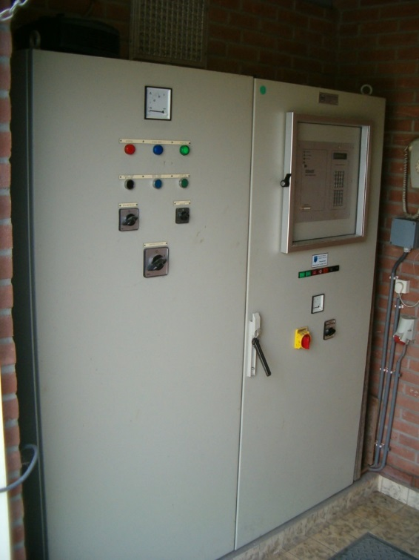

Fig. 3.1: Schakelkast van Watersystemen voor de bediening van een poldergemaal.

Bijzondere bedieningshandelingen

Blokkeren, het uitschakelen en vergrendelen van een machine t.b.v. niet-elektrotechnische werkzaamheden;

Deblokkeren, het ontgrendelen en inschakelen van een machine na niet-elektrotechnische werkzaamheden;

Inschakelen, het maken van een verbinding door middel van een vermogen schakelaar, (last)scheider, smeltpatroon en/of aarder;

Paraat stellen, het ontgrendelen, het opheffen van een scheiding en het inschakelen van een elektrische installatie na uitvoering elektrische werkzaamheden;

Resetten, het herstellen van een ongewenste machine of installatie toestand na een storing, nadat de oorspronkelijke storingsoorzaak is weggenomen, zodat de machine of installatie veilig kan worden gestart;

Uitschakelen, het verbreken van een verbinding door middel van een vermogen schakelaar, (last)scheider, smeltpatroon en/of aarder;

Vrij schakelen, het uitschakelen, scheiden en vergrendelen van een elektrische installatie t.b.v. elektrische werkzaamheden;

Werkschakelaars, voor het blokkeren of deblokkeren van elektrische machines ten behoeve van niet-elektrische werkzaamheden (NEN-EN-IEC 60204-1). Werkschakelaars dienen in de blokkeerstand eenvoudig te kunnen worden voorzien van een hangslot ter voorkoming van het per vergissing inschakelen.

Werkzaamheden

Elektrotechnische werkzaamheden, werkzaamheden aan, met of nabij een elektrische installatie of elektrisch arbeidsmiddel, zowel beproeven en meten, repareren, vervangen, aanpassen, uitbreiden, installeren en inspecteren;

Hoogspanning, alle spanningen tussen fasen en/of polen hoger dan 1000V wisselspanning of hoger dan 1500V gelijkspanning;

Laagspanning, alle spanningen tussen fasen en/of polen kleiner of gelijk dan 1000V wisselspanning of kleiner of gelijk dan 1500V gelijkspanning;

Niet-Elektrotechnische werkzaamheden, werkzaamheden aan, met of nabij een elektrische installatie of elektrische arbeidsmiddelen, zoals bouwen, graven, mechanische werkzaamheden, schoonmaken en schilderen.

Gevolgen inschakel handelingen

Scheiding opheffen, het opheffen van een scheiding tussen delen van het elektriciteit netwerk;

Onder spanning brengen, het opheffen van spanningsloze toestand van een deel van het elektriciteit netwerk;

Ring sluiten, het maken van een verbinding tussen twee delen van een hoogspanning elektriciteitsnetwerk van een gelijk spanningsniveau, die door één transformator worden gevoed;

Koppelen, het maken van een verbinding tussen twee delen van een hoogspanning elektriciteitsnetwerk van een gelijk spanningsniveau, die elk afzonderlijk door een transformator worden gevoed;

Doorschakelen, het maken van een verbinding tussen twee delen van een laagspanning elektriciteitsnetwerk van een gelijk spanningsniveau. Hierbij kan er sprake zijn van laagspanningsnetwerken, die zijn aangesloten op één transformator of op verschillende hoogspanning netwerken.

Gevolgen uitschakel handelingen

Afschakelen, het spanningsloos maken van een deel van de elektriciteit netwerk;

Scheiden (vrij schakelen), het afgeschakelde deel van het elektriciteit netwerk controleerbaar scheiden;

Ring openen, het opheffen van een verbinding tussen twee delen van een hoogspanning elektriciteitsnetwerk van een gelijk spanningsniveau, die door één transformator worden gevoed;

Ontkoppelen, het opheffen van een verbinding tussen twee delen van een hoogspanning elektriciteitsnetwerk van een gelijk spanningsniveau, die elk afzonderlijk door een transformator worden gevoed;

Verbreken, het opheffen van een verbinding tussen twee delen van een laagspanning elektriciteitsnetwerk van een gelijk spanningsniveau.

Veiligheidshandelingen

Aarden, het tot stand brengen van een verbinding tussen aarde en het vrij geschakelde deel van het elektriciteitsvoorziening systeem met behulp van een aardsnoer of aarder;

Aarden en Kortsluiten, het aarden en kortsluiten van delen van het elektriciteitsvoorziening systeem, waarbij de aardverbinding kortsluit vast is;

Controle op spanningsloosheid, het controleren of (een deel van) het elektriciteitsvoorziening systeem spanningsloos is;

Fasevergelijken, het vaststellen van fasegelijkheid tussen delen van het elektriciteitsvoorziening systeem, waarbij die delen van verschillende zijden worden gevoed;

Kortsluiten, het tot stand brengen van een kortsluit vaste verbinding tussen twee of meer fasen van vrij geschakelde delen van het elektriciteitsvoorziening systeem;

Ontladen, het afvoeren van lading van het vrij geschakelde deel van het elektriciteitsvoorziening systeem;

Zichtbaar aarden, het tot stand brengen van een veilige situatie door middel van een vrij geschakelde en geaard deel van het elektriciteitsvoorziening systeem, zichtbaar vanaf de werkplek;

Uitkleuren, het door middel van meting vaststellen van de juistheid van de (via montage) te maken verbindingen.

Risico's elektrotechnische bedrijfsvoering
Het Hoogheemraadschap Hollands Noorderkwartier (HHNK) beschikt over een groot aantal elektrische installaties. Deze installaties strekken zich als tentakels van een octopus uit over de verschillende HHNK objecten. Deze elektrische installaties voeden de licht- en krachtinstallaties en besturen de primaire bedrijfsprocessen.
De hoogspanningsinstallaties beveiligen en verdelen de elektrische energie van de grotere objecten, zoals de Slib Droog Installatie (SDI), de rioolwaterzuiveringen (RWZI), kantoren, werven, boezem-, polder- en rioolgemalen. De laagspanningsinstallaties beveiligen en verdelen de elektrische energie van de middelgrote en kleine objecten.
In alle objecten wordt via de laagspanningsinstallaties de elektrische energie voor de licht- en krachtinstallaties onderverdeeld. Bovendien besturen, regelen en beveiligen de laagspanningsinstallaties de primaire bedrijfsprocessen. Al deze installaties bij elkaar maken een automatische 24/7 – bedrijfsvoering mogelijk!
Naast de elektrotechnische installaties worden bij HHNK ook veel elektrische arbeidsmiddelen toegepast. Deze elektrische arbeidsmiddelen worden ingezet bij het dagelijkse beheer- en onderhoud van de objecten, maar ook binnen de productie van de verschillende bedrijfsprocessen. In de kantooromgeving worden ook elektrische apparaten toegepast, zoals computers en printers. Bij het beheer en onderhoud van de installaties wordt gebruik gemaakt van elektrisch (hand)gereedschap. Dit varieert van verlengsnoeren, mobiele schakel- en verdeelinrichtingen (paddenstoelen, life - guards) tot specialistische gereedschap en meetapparatuur.
Het zal duidelijk zijn dat een veilige en ongestoorde elektrische bedrijfsvoering een direct bijdrage zal leveren aan de continuïteit van de operationele bedrijfsprocessen. Het is dan ook belangrijk om de risico's te kennen die zijn verbonden aan de elektrische bedrijfsvoering, zodat passende beheersmaatregelen kunnen worden genomen.

Kans op elektrische gevaren
Het elektrische bedrijfsrisico's wordt bepaald door het product te berekenen van de kans dat een elektrisch gevaar kan optreden maal het gevolg van het elektrische gevaar. In de dagelijkse bedrijfsvoering spelen vele risico's een rol. Door onbekendheid of onwetendheid worden elektrische gevaren snel over het hoofd gezien of onderschat. Het nadeel is dat men elektriciteit niet kan zien of ruiken. Voelen kan wel, maar dit kan te laat zijn! Bovendien blijkt het voor leken lastig om goed te kunnen beoordelen of er elektrische risico's bestaan door gebrek aan inzicht in de installaties of omdat men over onvoldoende kennis beschikt over de toegepaste technieken en/of handelingen.
Deze onderschatting van elektrisch gevaar wordt versterkt, omdat veel elektrische ongevallen optreden binnen een beperkte beroepsgroep van elektrotechnici. De kans op elektrische ongevallen voor de beroepsgroep is dusdanig hoog, dat de wetgever elektrisch werkzaamheden als extra risicovol heeft beoordeeld en benoemd tot gevaarlijk werken binnen de Arbowetgeving.
Door het toenemende gebruik van elektriciteit binnen de bedrijfsvoering komen steeds meer personen in aanraking met elektrische installaties en elektrische arbeidsmiddelen. De kans op ongevallen met elektriciteit neemt daardoor statistisch toe. Door fusies tussen diverse waterschappen, het overnemen van objecten van derden, het automatiseren en elektrificeren van objecten neemt ook het aantal elektrische installaties binnen de organisatie toe. Bij HHNK neemt de kans dus toe om in aanraking te komen met elektrische installaties en/of elektrische arbeidsmiddelen. Dit betekent ook dat de kans op ongevallen toeneemt, immers steeds meer mensen komen in aanraking met steeds meer elektrische installaties en/of elektrische arbeidsmiddelen.
Bovendien speelt bij HHNK dat veel elektrische installaties verspreid staan opgesteld over een groot geografisch werkgebied. Hierdoor is het lastig om continue toezicht te kunnen blijven uitoefenen over de wijze waarop handelingen worden uitgevoerd binnen de elektrotechnische bedrijfsvoering en exact de elektrotechnische staat van alle objecten te kennen. Het is zelfs zo dat het (in)formele toezicht op deze installaties steeds verder afneemt onder invloed van een krimpende bezetting bij de taakafdelingen, het steeds meer op afstand besturen van objecten en het uitvoeren van efficiëntie maatregelen, zoals het verlagen van de onderhoudsfrequenties en het verhogen van de levensduur van de installaties. Hierdoor worden de installaties niet alleen ouder maar ook tijdens de gebruiksfase steeds minder vaak door medewerkers bezocht.
Het formele toezicht staat de laatste jaren ook steeds meer onder druk. Dit komt door het ontstaan van schaarsheid aan elektrotechnisch vakbekwame personen. Dit geldt zowel binnen als buiten de eigen organisatie. Bovendien is gedurende de laatste decennia het onafhankelijke toezicht door energiebedrijven op de toestand van de elektrische installaties geheel afgeschaft. De ondernemingen zijn nu volledig zelf verantwoordelijk voor een veilige en bedrijfszekere elektrische bedrijfsvoering. Alleen bij ongevallen en ernstige tekortkomingen zal de overheid ingrijpen via de Arbeidsinspectie. Samenvattend kan worden gesteld dat de kans op elektrische gevaren de laatste jaren alleen maar is toegenomen, doordat enerzijds steeds meer niet-elektrotechnisch geschoolde mensen werken met elektrische installaties en elektrische arbeidsmiddelen. Anderzijds nemen het aantal elektrotechnisch geschoolde medewerkers en onafhankelijke toezichthoudende instanties af binnen de elektrische bedrijfsvoering.

Oorzaken en gevolgen elektrische gevaren
De hoogte van het risico binnen de elektrotechnische bedrijfsvoering zit niet alleen in de kans op elektrisch gevaar, maar vooral in de mate van de gevolgen, die kunnen ontstaan bij het effectief worden van elektrische gevaren. Indien elektrische gevaren effectief worden kan dit leiden tot persoonlijk letsel tot de dood aan toe, korte of langdurige onderbrekingen van bedrijfsprocessen, ernstige schade aan bedrijfsmiddelen en/of schade bij derden.
De specifieke elektrische gevaren omvatten onder meer stroomdoorgang of elektrocutie door indirecte of directe aanraking of overslag bij te dichte nadering, overbelasting, kortsluiting, vlamboog gevaar, gevaar voor capacitieve ontlading, gevaar voor inductie en gevaar voor overspanning. Elektrische gevaren die effectief zijn geworden kunnen leiden tot secundaire gevolgen zoals: schrikreacties, vallen, drukgolven, brand en/of ontsteken van explosies.
In de praktijk blijkt dat de meeste ongelukken binnen de elektrische bedrijfsvoering ontstaan doordat gewerkt wordt zonder de juiste opleiding, ervaring, kennis of omdat men werkt met ondeugdelijk materiaal of gereedschappen. Omdat het werken aan, met of nabij elektrische installaties en elektrische arbeidsmiddelen extra risico's kent is het niet verwonderlijk dat de wetgever specifieke wet- en regelgeving heeft opgesteld om deze risico's te beperken.

Elektrische risico's | Oorzaken | Gevolgen
(In)directe aanraking | - verkeerd uitvoeren werk aan of nabij elektrische installatie;  - onvoldoende veilige scheiding;  - verkeerd ontwerp;  - verkeerde montage;  - isolatiefouten. | elektrocutie, stroomdoorgang door lichaam:  - spier samentrekking;  - fibrillatie hart;  - hart stilstand;  - stokken ademhaling;  - brandwonden.
Overslag door te dichte nadering | - te dichte nadering  (vooral bij hoogspanning) | elektrocutie, stroomdoorgang door lichaam.
Overbelasting | - verkeerde dimensionering;  - verkeerd beveiligingen of overbruggen beveiligingen;  - te weinig koeling;  - isolatiefouten. | - thermische overbelasting,  - verkort levensduur componenten;  - brand;  - brandwonden.
Kortsluiting,  Vlamboog gevaar | - verkeerde handelingen;  - verkeerd beveiligingen of overbruggen beveiligingen;  - onvoldoende afscherming;  - vallende voorwerpen;  - isolatiefouten. | - vlamboog;  - brand;  - ontploffing;  - brandwonden.
Gevaar voor  capacitieve ontlading | - verkeerd handelen;  - defecte ontladingsweerstanden;  - ontbreken aarding. | - schrikreactie;  - elektrocutie;  - ontploffing.
Gevaar voor  inductie | - verkeerd handelen;  - ontbreken aarding. | - schrikreactie;  - elektrocutie;  - ontploffing.
Gevaar voor  statische elektriciteit | - verkeerd handelen;  - ontbreken aarding. | - schrikreactie;  - elektrocutie;  - ontploffing.
Gevaar voor overspanningen | - Ontbreken overspanningsbeveiligingen | - schrik reactie;  - elektrocutie;  - ontploffing.  - defect apparatuur.
Tabel 4.2: Overzicht met veel voorkomende elektrische gevaren.

Directe gevolgen elektrische risico’s op bedrijfsvoering
Indien de elektrische bedrijfsvoering onvoldoende is georganiseerd en niet wordt uitgevoerd overeenkomstig de geldende wet- en regelgeving dan loopt HHNK de volgende risico’s:

- Veiligheidsrisico’s, de ARBO-wet wordt overtreden met als gevolg:
  - letsel of dodelijke ongevallen door elektrocutie of vlamboog gevaar;
  - letsel of dodelijke ongevallen als gevolg van falen elektrische installaties, te denken valt aan valgevaar door schrikreacties, brand en/of explosies;
  - de Arbeidsinspectie kan HHNK een eis tot naleving, stillegging van het werk, een geldboete of een proces verbaal opleggen;
  - indien de Arbeidsinspectie een proces verbaal oplegt, dan kan een zaak voor de strafrechter worden gebracht. De strafrechter kan straffen opleggen die bestaan uit een geldboete, gevangenisstraf, stillegging van de onderneming en/of openbaarmaking van de uitspraak.

- Operationele risico’s, de bedrijfszekerheid (beschikbaarheid en betrouwbaarheid) van de elektrische installaties neemt af, de continuïteit van de primaire processen kunnen daardoor ernstig gevaar lopen met als gevolg:
  - productie uitval (het niet op niveau houden van de peilen, het niet afvoeren en zuiveren van afvalwater en/of slibverwerking);
  - het niet voldoen aan peilbesluiten;
  - het niet voldoen aan vergunning- en lozingseisen;
  - schade aan productiemiddelen (o.a. oppervlaktewater gemalen, rioolgemalen, Rwzi’s en SDI, maar ook indirect aan de transportsystemen, zoals de persleidingen).

- Strategische risico’s,
  - Politieke aansprakelijkheid,
    - het niet professioneel beheersen van opgedragen taken, ondermijnt de legitimiteit van de organisatie;
    - het als overheid niet houden aan de wet- en regelgeving, ondermijnt het vertrouwen in de overheid en de geloofwaardigheid van de organisatie.
  - Imagoschade,
    - het niet kunnen leveren van gewenste productie, waardoor overlast ontstaat ten gevolg van overstromingen en/of extra lozingen;
    - het ontstaan van negatieve publiciteit ten gevolge van ongevallen en/of calamiteiten.

- Financiële risico’s,
  - het maken van extra kosten bij het:
    - herstellen van beschadigde objecten, installaties en arbeidsmiddelen;
    - beperken van de gevolgen van de opgetreden calamiteiten;
    - tijdelijk inhuren en/of verplaatsen van productie capaciteit bij derden.
  - bij werkelijk geleden schade kan HHNK aansprakelijk worden gesteld voor:
    - de vergoeding van schade, die personen en/of zaken hebben geleden ten gevolge, van elektrische installaties, die niet hebben voldaan aan de geldende voorschriften (BW 6-artikel 174);
    - de vergoeding van geleden schade ten gevolge van het niet nakomen van de zorgplicht, dit wordt gezien als een onrechtmatige daad (BW 7- artikel 658). Deze zorgplicht geldt zowel voor eigen personeel als derden, geldt ook bij uitbesteding werk aan derden;
    - naast de vergoeding van de geleden schade zullen uitkerende instanties en verzekeringen gemaakte kosten verhalen.

Directe gevolgen elektrische risico's op taakafdelingen
De continuïteit van de bedrijfsvoering van HHNK is gezien het laaggelegen beheergebied van groot belang voor de bewoners. Het falen van de elektrisch bedrijfsvoering kan leiden tot persoonlijk letsel en/of schade aan de productiemiddelen. Middellange uitval van de productiemiddelen kan resulteren in overstromingen van beheergebieden en een bedreiging vormen voor de volksgezondheid en het milieu.
Op langere termijn kan een gebrek aan continuïteit van de elektrische bedrijfsvoering leiden tot financiële tegenvallers, waardoor de normale bedrijfsvoering in gevaar kan worden gebracht. Dit alles bij elkaar kan uiteindelijk de dienstverlening van het hoogheemraadschap ernstig in gevaar brengen en de legitimiteit van de organisatie ondermijnen.

Taakafdeling | Taak | Middelen | Oorzaken falen elektrische bedrijfs-voering | Gevolgen veiligheid | Gevolgen bedrijfs- continuïteit
Watersystemen | Droge voeten | boezemgemaal | (in)directe aanraking, overslag, overbelasting, kortsluiting, vlamboog, gevaar voor capacitieve ontlading, inductie, statische elektriciteit en overbelasting | vallen, elektrocutie, brand | overstroming
Watersystemen | Droge voeten | poldergemaal |  | vallen, elektrocutie, brand | overstroming
Watersystemen | Droge voeten | stuwen |  | vallen, elektrocutie, brand | overstroming
Waterketen | Schone voeten | slibdroger |  | vallen, elektrocutie, overslag,  verstikking H₂S, brand, gasexplosie, stofexplosie | milieu, volks-gezondheid
Waterketen | Schone voeten | RWZI |  | vallen, elektrocutie, verstikking H₂S, brand | milieu, volks-gezondheid
Waterketen | Schone voeten | RWZI + gisting |  | vallen, elektrocutie, verstikking H₂S, brand, gasexplosie, | milieu, volks-gezondheid
Waterketen | Schone voeten | rioolgemaal |  | vallen, elektrocutie, verstikking H₂S, brand | milieu, volks-gezondheid
Waterveiligheid  &  Wegen | Droge voeten | sluizen |  | vallen, elektrocutie, brand | stremming vaarverkeer, overstroming
Waterveiligheid  &  Wegen | Verkeer | bruggen |  | vallen, elektrocutie, brand | stremming weg- en /of vaarverkeer
Waterveiligheid  &  Wegen | Verkeer | OVL,  Openbare VerLichting |  | vallen, elektrocutie, verkeersongevallen, sociale onveiligheid | stremming wegverkeer
Waterveiligheid  &  Wegen | Verkeer | VRI |  | vallen, elektrocutie, verkeersongevallen | stremming wegverkeer

Tabel 4.4: Belangrijke risico's taakafdelingen als gevolg van falen elektrische bedrijfsvoering.

Beleid elektrische bedrijfsvoering HHNK

Beheersmaatregelen elektrische risico's
De belangrijkste beheersmaatregel om elektrische gevaren te beperken of te voorkomen is de inzet van elektrotechnisch goed geschoolde medewerkers met relevante werkervaring. Zij kunnen de gevaren herkennen en op tijd passende maatregelen nemen om de gevaren beheersbaar te houden.
Naast de inzet van kwalitatief goede medewerkers dient de organisatie van de elektrotechnische bedrijfsvoering goed te passen binnen de huidige en toekomstige HHNK-organisatie. Het beheer van de elektrotechnische installaties en elektrische arbeidsmiddelen is bij HHNK altijd een mix geweest tussen werk uitgevoerd door eigen personeel en personeel van derden.
Het uitvoeren van werk door derden wordt niet alleen veroorzaakt door interne schaarste of om capaciteit problemen op te lossen. Het samenwerken met andere partijen is noodzakelijk om specialistische kennis en/of vaardigheden in te brengen. Denk onder meer aan werken aan of met hoogspanning installaties, de automatisering van processen en/of het gebruik maken van specialistische instrumentatie.
Onder invloed van schaarste en inbreng van specialistische kennis en vaardigheden is de organisatie van de elektrische bedrijfsvoering steeds meer opgeschoven van een op uitvoering gerichte organisatie naar een deels op regie aangestuurde organisatie. Het gevaar hierbij is dat de standaardisatie en uniformiteit van de installaties en arbeidsmiddelen onvoldoende blijft gewaarborgd.
Naast vakmanschap vormt juist standaardisatie en uniformiteit de tweede belangrijke beheermaatregel om elektrische gevaren te beperken of te voorkomen. Door uniformiteit en standaardisatie wordt de herkenbaarheid van de installaties verhoogd. Dit vereenvoudigt de inzet van medewerkers en leidt tot het handhaven van de veiligheid van alle betrokkenen. Uiteindelijk draagt standaardisatie bij aan het beheersbaar houden van de kosten binnen de elektrische bedrijfsvoering.
Door te standaardiseren wordt gebruik gemaakt van de al aanwezige kennis en ervaring binnen de organisatie. Uniformiteit en standaardisatie dragen dan ook bij aan een effectief en efficiënt beheer van alle objecten, installaties en arbeidsmiddelen. Het is wel van belang dat standaardisatie en uniformiteit niet gaan leiden tot stilstand of zelfs achteruitgang.
Het verschuiven van zelf doen naar regie biedt dan ook nieuwe kansen voor samenwerking. In een meer op regie gerichte organisatie kunnen de organisatiedoelen alleen worden gerealiseerd door sterker richting en opdracht te gegeven aan de uitvoering van het werk. Dit betekent dat steeds meer uitvoerend werk, voor zover dit al niet wordt gedaan, zal worden uitgevoerd door derden aan de hand van duidelijke specificaties en voorschriften.
Nadeel is dat schaarste aan goed elektrotechnische vakmensen ook speelt buiten de eigen HHNK organisatie. Het blijft daarom noodzakelijk om de eigen uitvoeringscapaciteit niet verder in te krimpen en zo mogelijk zelfs uit te breiden. De elektrische bedrijfsvoering dient zich aan te kunnen passen aan de omgeving en blijven mee te groeien met de ontwikkelingen binnen en buiten de eigen organisatie. Voor een veilige en betrouwbare elektrotechnische bedrijfsvoering blijven elektrotechnische vakkennis en vaardigheden altijd noodzakelijk om de primaire taken van de organisatie goed en veilig uit te kunnen voeren. Hierbij dient men te beseffen dat de juridische aansprakelijkheid onverminderd van kracht blijft, ook bij het uitbesteden van beheer- en onderhoud aan derden.
Goed regie voeren is alleen mogelijk als de kerncompetenties binnen de eigen organisatie blijven behouden. Voor een veilige en betrouwbare elektrische bedrijfsvoering is het gezien de organisatorische ontwikkelingen, nu en in de toekomst, belangrijk om duidelijke afspraken te maken en blijven te maken met alle betrokkenen. Het gaat hierbij niet alleen om de eigen medewerkers, maar ook om medewerkers van derden.
De derde belangrijke beheermaatregel is het gebruiken van veilige elektrische installaties en veilige elektrische arbeidsmiddelen. De veiligheid van middelen kan alleen worden beheerst door de juiste eisen te stellen bij het verwerven van nieuwe middelen, het structureel en periodiek inspecteren van de middelen, het onderhouden en uiteindelijk het vervangen en/of amoveren.
Dit handboek BEI-HHNK is opgesteld om deze afspraken formeel vast te leggen en zo een positieve bijdrage te kunnen leveren aan een veilige en betrouwbare elektrische bedrijfsvoering.

Aanpassingen elektrische bedrijfsvoering
Het handboek Bedrijfsvoering van Elektrische Installaties HHNK vervangt het veiligheidshandboek elektrische installaties uit 2005. In de nieuwe BEI HHNK wordt getracht antwoord te geven op de volgende verbeterpunten binnen de elektrische bedrijfsvoering:

- Afstand tot werkvloer, de huidige organisatie met drie centrale installatieverantwoordelijken schept te veel afstand tot de werkvloer. Hoewel het beperken van aantal installatieverantwoordelijken een uniform en helder beleid bevorderen kan mede onder invloed van de geografische spreiding van de installaties onvoldoende invulling worden gegeven aan:
  - het houden van toezicht op medewerkers en handhaven van het beleid;
  - het goed op de hoogte zijn van werkzaamheden aan de installaties;
  - het bijhouden van kennis over actuele toestand van de installaties;
  - de communicatie bij afwijkende werkzaamheden.
Om de afstand tot de werkvloer te verkleinen wordt de rol van operationeel installatieverantwoordelijke geïntroduceerd.

- Toegang tot elektrische installaties, met oog op toekomstige ontwikkelen, waarbij de elektrotechnische bedrijfsvoering flexibel dient te kunnen schakelen tussen zelf uitvoeren of als regieorganisatie uitbesteden aan derden, is het belangrijk om:
  - de toegang tot de elektrische installaties goed te organiseren;
  - toestemming te geven voor het in- en uitbedrijf nemen van de installaties;
  - het begeleiden van derden.
Hiertoe wordt ook de rol van operationeel installatieverantwoordelijke geïntroduceerd.

- Onduidelijkheid over taken, bevoegdheden en verantwoordelijkheden, door de huidige organisatie opzet bestaat bij management en medewerkers van taakafdelingen een onduidelijk of verkeerd beeld over welke taken, bevoegdheden en verantwoordelijkheden bestaan op het gebied van elektrotechnische bedrijfsvoering. In de BEI HHNK worden behalve de rollen met verantwoordelijkheden, taken en bevoegdheden ook een heldere structuur vastgelegd die aansluit bij de NEN-3140.

- Duidelijkere aanwijzing werkverantwoordelijke, de huidige organisatie vorm en de uniforme aanwijzingen van taken en verantwoordelijkheden bij de HHNK werkverantwoordelijken kan leiden tot verwarring. Binnen de eigen taakafdeling nemen de werkverantwoordelijke bepaalde taken waar van de centrale installatieverantwoordelijke. Met dezelfde taakomschrijving werken zij ook voor andere taakafdelingen. In deze situatie nemen ze niet alle taken van de installatieverantwoordelijke waar. Dit mede omdat ze bij andere taakafdelingen minder tot geen invloed hebben op het beheer van de installaties. Hiertoe wordt naast de rol van werkverantwoordelijke met een beperkte taak beschrijving de rol van operationele installatieverantwoordelijke geïntroduceerd.

- Vastleggen bevoegdheden, de bevoegdheden in het kader van de elektrische bedrijfsvoering van alle bij HHNK vastgelegde niveaus (IvW, WvW, VP en VOP) dienen duidelijker te worden vastgelegd. Nu zijn alleen de taken en verantwoordelijkheden beschreven. In de BEI HHNK worden behalve verantwoordelijkheden en taken ook bevoegdheden beschreven voor de diverse rollen.

Pijlers onder de elektrische bedrijfsvoering
De elektrische bedrijfsvoering HHNK bestaat uit drie belangrijke pijlers, 1. de mens, 2. de organisatie en 3. de elektrische installaties en elektrische arbeidsmiddelen.

De mens

De mens is de belangrijkste pijler:
- Hij of zij dient afhankelijk van zijn of haar vakbekwaamheid op de hoogte te zijn van specifieke elektrische risico’s en te weten welke maatregelen dienen te worden genomen om de risico’s te kunnen beperken. De belangrijkste specifieke risico’s:
  - Elektrocutie gevaar;
  - Vlamboog gevaar;
  - Kortsluitgevaar;
  - Brandgevaar;
  - Explosiegevaar;
  - Gevaar voor elektromagnetische krachten, capacitieve ontlading, inductie, statische elektriciteit en overspanning.
- Hij of zij dient risicovolle omstandigheden te (her)kennen en te weten welke maatregelen dienen te worden genomen om de risico’s te kunnen beperken:
  - Vochtige ruimten;
  - Nauw geleidende ruimten;
  - Besloten ruimten;
  - Elektrische bedrijfsruimten en/of ruimten met accumulatoren;
  - Brand- en/of explosiegevaar;
  - Valgevaar;
  - Tijdelijke installaties.
- Hij of zij dient de juiste taken, bevoegdheden en verantwoordelijkheden te kennen en te bezitten, afhankelijk van zijn of haar kennis en vaardigheden. Dit is niet altijd afhankelijk van de functie, alhoewel sommige functies alleen met de juiste kennis en vaardigheden op elektriciteitsgebied kunnen worden uitgevoerd;
- Hij of zij dient periodiek instructies en/of trainingen te volgen.

De organisatie

De organisatie is de moeilijkst te beheersen pijler:
  - De organisatie dient een structuur te bieden op basis van beleid, procedures en werkinstructies, waarbij de uitgangspunten zijn:
    - het werken onder spanning (of in de nabijheid van spanning voerende delen) is in Nederland praktisch gezien altijd verboden! Bij HHNK geldt dan ook dat het werken onder spanning strikt verboden is!
    - economische motieven zijn altijd ondergeschikt aan de veiligheid.
  - Het periodiek organiseren van instructies en trainingen;
  - Het organiseren van passende aanwijzingen op basis van opleiding, ervaring en attitude (werkhouding & veiligheid beleving) op de niveaus van installatieverantwoordelijke, werkverantwoordelijke, vakbekwame personen en voldoende onderrichte personen;
  - Het organiseren van toegang tot en het in- en uitbedrijf nemen van elektrische installaties via:
    - Taak Risico Analyse Elektrotechniek (TRA-E);
    - Werkvergunningen;
    - Werkplannen (bedieningsplannen, schakelbrieven).
  - Het organiseren van toezicht op:
    - Werkveiligheid (handhaven veiligheid werknemers en omstanders);
    - Installatie veiligheid (voorkomen aantasting veiligheid en bedrijfszekerheid installaties).
  - Het beschikbaar stellen van geschikte elektrische arbeidsmiddelen, werkkleding en PBM’s;
  - Het bijhouden van relevante wet- en regelgeving.

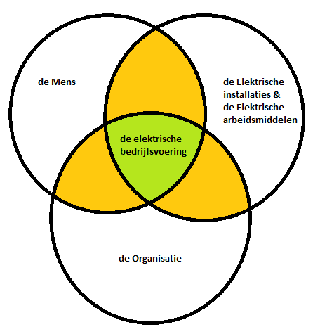

Fig. 5.3: De pijlers onder de elektrische bedrijfsvoering.

Elektrische installaties en elektrische arbeidsmiddelen

Het gebruik van veilige elektrische installaties en elektrische arbeidsmiddelen vormt een betrouwbare en solide basis voor de elektrische bedrijfsvoering:
- de nieuwe installaties en elektrische arbeidsmiddelen zijn ontworpen, gebouwd en geïnspecteerd conform wet- en regelgeving, relevante productnormen en de HHNK-eisen Algemene Technische Voorschriften Werktuigbouwkunde en Elektrotechniek (ATV-W&E);
- de nieuwe elektrische installaties worden geïnspecteerd (minimaal NEN-1010 inspectie);
- de bestaande elektrotechnische installaties en elektrische arbeidsmiddelen worden periodiek geïnspecteerd (minimaal NEN-3140 inspectie);
- de bestaande elektrische installaties en elektrische arbeidsmiddelen worden op de juiste wijze preventief en correctief onderhouden (uitvoeren van reparaties);
- de verouderde elektrische installaties en elektrische arbeidsmiddelen worden gemoderniseerd of vervangen door nieuwe.

Onderlinge samenhang en belang pijlers

De risico's verbonden aan de elektrische bedrijfsvoering worden beperkt door aan alle drie de pijlers voldoende aandacht te besteden, zodat een veilige en betrouwbare elektrische bedrijfsvoering kan worden gegarandeerd;

Indien prioriteiten dienen te worden gesteld bij onderlinge tegenstrijdigheden in beleid en/of uitvoering van het beleid, dan dient de volgende prioritering te worden aangehouden voor de mens hoog, installaties en arbeidsmiddelen normaal en organisatie laag

Aanwijzingsbeleid elektrische installaties HHNK

Organisatie elektrische installatieverantwoordelijkheid HHNK

Hoogheemraadschap Hollands Noorderkwartier is een overheidsinstantie met als taak het verzorgen van de waterhuishouding. Het werkgebied omvat Noord-Holland boven het Noordzeekanaal, inclusief het eiland Texel. Het hoogheemraadschap is verantwoordelijk voor het waterbeheer bestaande uit de taken:
- waterkeringen, het controleren en onderhouden van duinen en dijken;
- waterkwantiteit, het zorgen voor niet te veel en niet te weinig water, waarbij rekening wordt gehouden met de eisen die gebruikers aan het water stellen;
- waterkwaliteit, het zuiveren van afvalwater door rioolwaterzuiveringen en zorgen voor schoon oppervlaktewater door toezicht op lozingen en het weghalen van vervuilde bagger;
- het beheren van vaar- en landwegen.

Hoogheemraadschap Hollands Noorderkwartier wordt bestuurd door een algemeen- en dagelijks bestuur. Het hoogste bestuursorgaan binnen het hoogheemraadschap is het gekozen algemene bestuur, het college van hoofdingelanden (CHI). Uit het algemeen bestuur zijn leden gekozen in het dagelijks bestuur, het college van dijkgraaf en hoogheemraden (D&H). De dijkgraaf is voorzitter van het algemeen en het dagelijks bestuur en is benoemd door de Kroon. De besluiten die het CHI neemt zijn leidend voor het dagelijks bestuur D&H en de ambtelijke organisatie;

Als hoofd van de ambtelijke organisatie is de Secretaris Directeur verantwoordelijk voor de coördinatie tussen de bestuurlijke en ambtelijke organisatie. De Secretaris Directeur is overeenkomstig mandaatregeling Hoogheemraadschap Hollands Noorderkwartier 2012 (Corsa nr. 12.22776) gemandateerd voor het aangaan en voeren van Burger- en Strafrechtelijke rechtsgedingen;

Op grond van de Arbowet is de werkgever verplicht een Arbobeleid te voeren gericht op een zo groot mogelijke bescherming van de werknemers. Aangezien formeel het dagelijks bestuur werknemers aanstelt, kan het dagelijks bestuur als werkgever in de zin van de Arbowet worden beschouwd. Daaruit vloeit voort dat het dagelijks bestuur verantwoordelijk is voor de naleving van de verplichtingen op grond van de wet, zoals het treffen van veiligheidsvoorzieningen, het verstrekken van beschermende middelen en het informeren van medewerkers over veiligheidsrisico’s. Het is tevens de verantwoordelijkheid van het dagelijks bestuur om het Arbobeleid van HHNK vast te stellen. De verantwoordelijkheid voor de feitelijke uitvoering van dit beleid is voorbehouden aan de organisatie (directie en afdelingshoofden);

Installatieverantwoordelijken, werkverantwoordelijken, vakbekwame personen en voldoende onderrichte personen dienen door of namens de hoogst verantwoordelijke in de organisatie voor naleving van de Arbeidsomstandighedenwet schriftelijk te worden aangewezen;

De aanwijzing is een schriftelijke toekenning van taken, bevoegdheden en verantwoordelijkheden binnen de elektrotechnische bedrijfsvoering bij HHNK;

Overwegende 6.1.2, 6.1.3, 6.1.4 en 6.1.5 is de Secretaris Directeur als hoofd van de ambtelijke organisatie HHNK gemandateerd om de installatieverantwoordelijken voor laag- en hoogspanning HHNK schriftelijk aan te wijzen voor onbepaalde tijd tot wederopzegging.

Als hoofd van de ambtelijke organisatie heeft de Secretaris Directeur de bevoegdheid gedelegeerd aan de installatieverantwoordelijken om de overige niveaus aan te wijzen binnen de elektrische bedrijfsvoering;

De overige aanwijzing niveaus, zoals operationele installatieverantwoordelijken, werkverantwoordelijken, vakbekwame personen en voldoende onderrichte personen worden door de installatieverantwoordelijke laagspanning van de desbetreffende afdeling in opdracht van de werkgever naar behoefte voor bepaalde tijd aangewezen;

De overige medewerkers die niet in aanraking komen met risicovolle werkzaamheden of handelingen binnen de elektrotechnische bedrijfsvoering ontvangen geen aanwijzing. Deze medewerkers worden aangeduid als leek;

Het hoofd van de ambtelijke organisatie en de installatieverantwoordelijken wijzen personen aan op basis van opleiding, ervaring en attitude, waarbij de aan de medewerkers gestelde minimum eisen afhankelijk zijn van het aanwijzingsniveau;

De installatieverantwoordelijke formaliseert de aanwijzing door de aangewezen persoon twee schriftelijke exemplaren van de aanwijzing te verstrekken. De aangewezen persoon dient beide aanwijzingen weloverwogen te ondertekenen onder de voorwaarde dat hij of zij zichzelf in staat acht de opgedragen taken veilig uit te kunnen voeren en de bijbehorende verantwoordelijkheden te kunnen dragen. Van de twee exemplaren is één exemplaar bestemd voor de eigen administratie. Het andere exemplaar dient getekend retour te worden gestuurd naar de installatieverantwoordelijke laagspanning;

De aanwijzing is pas rechtsgeldig als de installatieverantwoordelijke de ondertekende aanwijzing van de aangewezen persoon retour heeft ontvangen en de naam van de aangewezen persoon in het aanwijzingsregister heeft opgenomen (Bijlage – 1);
- De aangewezen persoon dient de aanwijzing niet te ondertekenen indien:
- De aanwijzing administratieve fouten bevat (verkeerde naam, geboortedatum, etc.);
- De aangewezene zichzelf niet in staat acht de opgedragen taken veilig uit te kunnen voeren en de opgedragen verantwoordelijkheden te kunnen dragen door gebrek aan ervaring, opleiding, medische problemen en/of attitude;
- De aangewezene zichzelf niet in staat acht de opgedragen taken veilig uit te kunnen voeren en de opgedragen verantwoordelijkheden te kunnen dragen door gebrek aan beschikbaar gestelde middelen;
- Anders (toelichting geven).

In bovenstaande situaties dient de aangewezen persoon de installatieverantwoordelijke zo spoedig als mogelijk op de hoogte stellen van zijn of haar bezwaren.

De installatieverantwoordelijke zal administratieve fouten herstellen, waarna de aan te wijzen persoon alsnog de aanwijzing kan ondertekenen;

Bij de overige bezwaren zal de installatieverantwoordelijke overleggen met de aan te wijzen persoon om vast te stellen of de bezwaren kunnen worden weggenomen, ongegrond of gegrond zijn;

De installatieverantwoordelijke dient bij inschakeling van personeel derden, voor zover de BEI-HHNK hierin onvoldoende voorziet, aanvullende afspraken te maken met de werkgever van derden over de aanwijzingen en gezag relatie;

De installatieverantwoordelijke dient bij inschakeling van HHNK personeel voor de uitvoering van werkzaamheden aan, met of nabij elektrische installaties van derden, voor zover de BEI-HHNK hierin onvoldoende voorziet, aanvullende afspraken te maken met de werkgever van derden over de aanwijzingen en gezag relatie;

Indien overeenkomsten met derden invloed (kunnen) hebben op de elektrische bedrijfsvoering, dan dient de verwerver en/of verstrekker van diensten en/of producten de installatieverantwoordelijken te informeren en in de gelegenheid stellen om aanvullende afspraken te maken;

In Bijlage – 1 is aangeven welke personen bij HHNK voor welke verantwoordelijkheid niveaus zijn aangewezen. Deze bijlage wordt alleen voor intern gebruik verstrekt.

In Bijlage – 8 is het model aanwijsformulier toegevoegd voor de aanwijzingen bij HHNK.

Intrekken van de aanwijzing

Het hoofd van de Ambtelijke Organisatie van HHNK heeft de bevoegdheid om de aanwijzing van de installatieverantwoordelijke in te trekken;

Het hoofd van de Ambtelijke Organisatie van HHNK of de gedelegeerde installatieverantwoordelijken hebben de bevoegdheid om de aanwijzing van een operationele installatieverantwoordelijke, werkverantwoordelijke, vakbekwame persoon of voldoende onderrichte persoon in te trekken;

De aanwijzing kan per direct worden ingetrokken met als redenen:
- Aanwijzing is niet langer noodzakelijk voor uitoefening functie;
- Aangewezene handelt onveilig;
- Aangewezene voldoet niet meer aan aanstellingseisen van de aanwijzing;
- Aangewezene was betrokken bij incident, bijna ongeval of ongeval;
- Aangewezene is tijdens uitvoering werk onder invloed van drank en/of drugs;
- Aangewezene maakte misbruik van de aanwijzing.

De aanwijzing met bepaalde looptijd wordt automatisch ingetrokken zonder kennisgeving aan betrokkenen als de vermelde looptijd van de aanwijzing is verstreken;

Alle eerder verstrekte aanwijzingen worden automatisch ingetrokken zonder kennisgeving aan betrokkenen als de aangewezen persoon een recentere aanwijzing heeft ontvangen;

De aanwijzing wordt automatisch ingetrokken zonder kennisgeving aan betrokkenen als de aangewezen persoon niet langer beschikt over een publiekrechtelijke aanstelling of arbeidsovereenkomst met HHNK.

Als uitzondering op het automatisch intrekken van aanwijzingen, zoals beschreven onder bepaling 6.2.6, worden de aanwijzingen van personen in dienst van derden niet automatisch ingetrokken door het ontbreken van een dienstverband. Deze personen hebben immers een aanwijzing ontvangen van HHNK in verband met het uitvoeren van werkzaamheden in regie bij HHNK, waarbij sprake is van een gezagsverhouding met HHNK medewerkers, zonder dat sprake is van een publiekrechtelijke aanstelling of arbeidsovereenkomst met HHNK.

Aanwijzingsbeleid elektrische bedrijfsvoering laagspanning

De elektrische installaties met een nominale bedrijfsspanning lager of gelijk dan 1000 V wisselspanning of lager of gelijk dan 1500 V gelijkspanning vallen onder de BEI – LS en worden aangeduid als laagspanningsinstallaties.

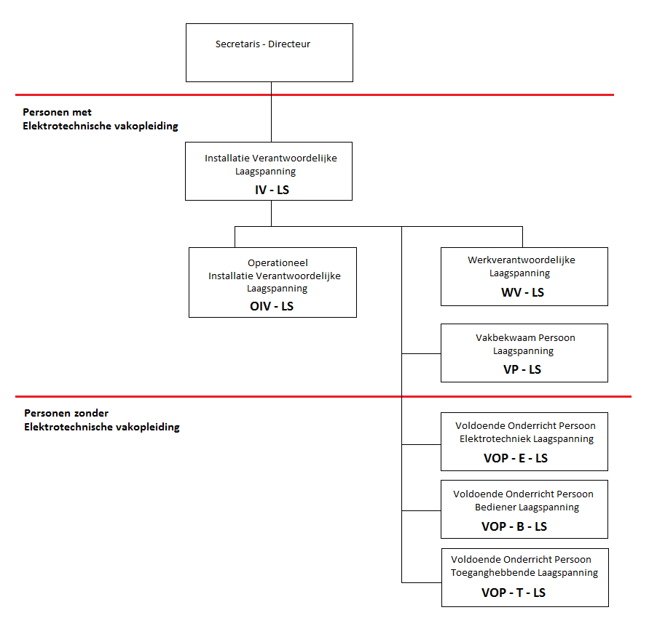
Fig. 6.3.1: Aanwijzingen elektrotechnische bedrijfsvoering laagspanning.

De elektrische bedrijfsvoering laagspanningsinstallaties is georganiseerd overeenkomstig de
structuur van de NEN-3140 - Bedrijfsvoering van elektrische installaties – Laagspanning.
De norm beschrijft drie groepen personen:

- Installatieverantwoordelijken, Werkverantwoordelijken en Vakbekwame Personen, deze personen zijn aangewezen binnen de elektrische bedrijfsvoering en beschikken over een relevante elektrotechnische vakopleiding en ervaring, waardoor zij in staat zijn gevaren die door elektriciteit kunnen worden veroorzaakt te onderkennen en te voorkomen. Deze groep personen kunnen binnen de gestelde kaders van de elektrotechnische bedrijfsvoering zelfstandig werken aan de elektrotechnische laagspanningsinstallaties. Binnen deze eerste groep personen wordt onderscheid gemaakt tussen:
  - Installatie verantwoordelijken en Operationeel Installatieverantwoordelijken, deze groep personen is verantwoordelijk voor specifiek benoemde installatiedelen. De elektrische installaties waarvoor de betreffende installatieverantwoordelijken verantwoordelijk zijn staan aangeven in Bijlage - 2;
  - Werkverantwoordelijken en Vakbekwame Personen, deze groep personen is verantwoordelijk voor de veilige uitvoering van de elektrotechnische werkzaamheden.

- Voldoende Onderricht Personen, deze groep personen zijn aangewezen binnen de elektrische bedrijfsvoering en zijn voldoende geïnstrueerd voor specifieke taken, werkzaamheden en het gebruik van elektrische arbeidsmiddelen, waardoor zij in staat zijn gevaren die door elektriciteit kunnen worden veroorzaakt te onderkennen en te voorkomen. Deze groep personen mogen alleen onder toezicht werken aan de elektrotechnische installaties. Deze groep bevat personen zonder relevante elektrotechnische vakopleiding. De aanwijzing van Voldoende Onderrichte Personen is van belang voor een efficiënte bedrijfsvoering. De aanwijzing van Voldoende Onderrichte Personen is verdeeld in drie verschillende groepen:
  - Voldoende Onderricht Persoon Elektrotechniek Laagspanning;
  - Voldoende Onderricht Persoon Bediener Laagspanning;
  - Voldoende Onderricht Persoon Toegang hebbend Laagspanning.

- Leken, deze groep personen zijn niet aangewezen voor taken binnen de elektrische bedrijfsvoering. Aangezien leken geen kennis hebben van de elektrische gevaren en risico's mogen zij geen werkzaamheden uitvoeren aan elektrische installaties. Leken hebben daarom alleen toestemming om eenvoudige handelingen te verrichten, zoals het bedienen van lichtschakelaars.

Het is mogelijk dat personen verschillende aanwijzingen ontvangen. Deze combinatie zal vooral voorkomen in de combinatie Operationeel Installatieverantwoordelijke en Werkverantwoordelijke.

Plaats installatieverantwoordelijke in HHNK organisatie

De hoofdorganisatie van Hoogheemraadschap Hollands Noorderkwartier bestaat uit drie directies die gezamenlijk worden ondersteund door drie staforganisaties. Onder de directies Water en Bedrijfsvoering vallen alle overige afdelingen en clusters.

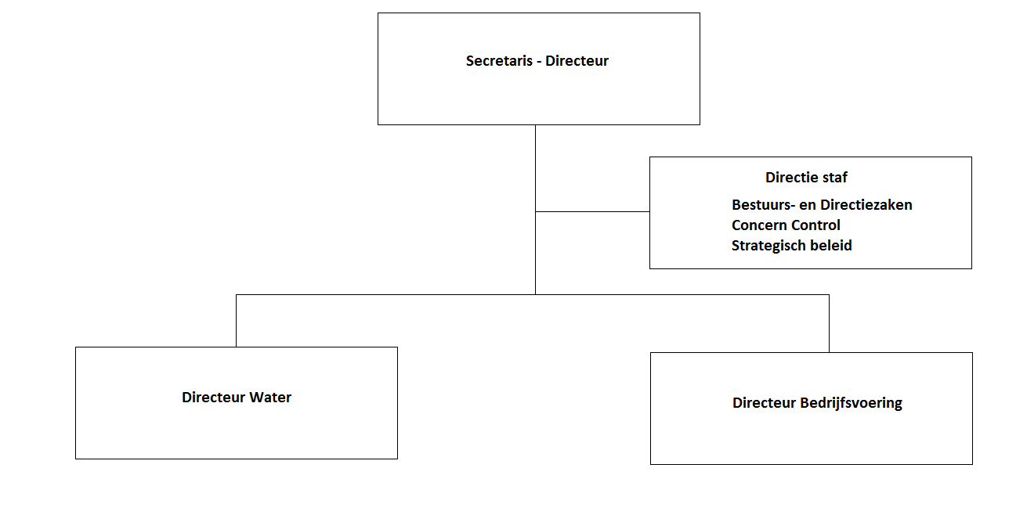
Fig. 6.4.1.: Organogram hoofdorganisatie HHNK.

Om de verantwoordelijkheid voor de bedrijfsvoering van de elektrische installaties en werkzaamheden aan, met of nabij elektrische installaties te waarborgen worden meerdere installatieverantwoordelijken aangewezen. De elektrische installaties waarvoor de installatieverantwoordelijke verantwoordelijk is staan in Bijlage - 2.

De directie Water bestaat uit vijf afdelingen: (1) Watersystemen, (2) Waterkeringen- en Wegen, (3) Waterketen, (4) Ingenieursbureau en (5) HWBP.

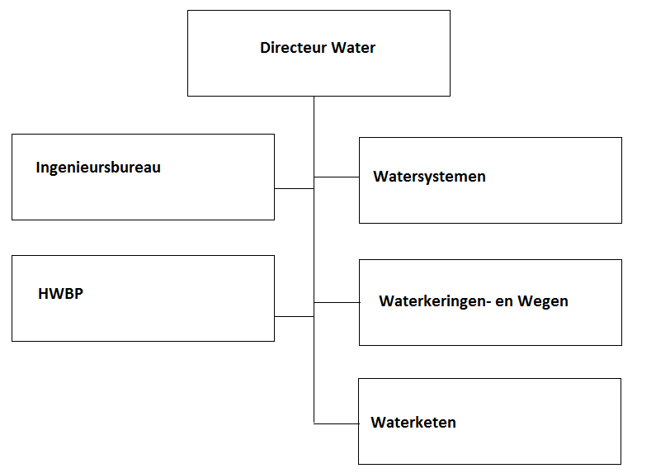
Fig. 6.4.2.: Organogram Directie Water.

De afdeling Watersystemen is verantwoordelijk voor alle beheer- en onderhoudstaken op het gebied van waterkwantiteit. Zij zorgen voor niet te veel en niet te weinig water, waarbij rekening wordt gehouden met de eisen die gebruikers aan het water stellen. Tevens zorgen ze voor schoon oppervlaktewater door toezicht op lozingen en het weghalen van vervuilde bagger. Objecten met elektrische installaties die onder verantwoordelijkheid van deze afdeling vallen zijn onder andere boezemgemalen, poldergemalen en stuwen. Deze afdeling beschikt ook over elektrische noodstroomaggregaten en andere tijdelijke elektrische voorzieningen.

De afdeling Waterkeringen en Wegen is verantwoordelijk voor alle beheer- en onderhoudstaken op de gebieden van waterkeringen, vaar- en landwegen. Zij zorgen voor de waterkeringen, het controleren en onderhouden van duinen en dijken en het beheren van de vaar- en landwegen. Objecten met elektrische installaties die onder verantwoordelijkheid van deze afdeling vallen zijn onder andere bruggen, sluizen, verkeersinstallaties en openbare verlichting(OVL).

De afdeling Waterketen is verantwoordelijk voor het beheren van de afvalwaterketen. De afdeling is mede verantwoordelijk voor de waterkwaliteit. Objecten met elektrische installaties die onder verantwoordelijkheid van deze afdeling vallen zijn onder andere de slibdrooginstallatie, rioolwaterzuiveringen en rioolgemalen.

Het HWBP is als zelfstandig opererend onderdeel verantwoordelijk voor uitvoering van het hoogwater beschermingsprogramma. Deze afdeling beheert geen objecten met elektrische installaties.

De directie Bedrijfsvoering bestaat uit vier afdelingen: (1) Financiën, Control, & Belastingen, (2) Informatie & Automatisering, (3) Vergunningen, Handhaving, Inkoop, Juridische Zaken & Grondzaken en (4) HR, Communicatie & Facilitair.

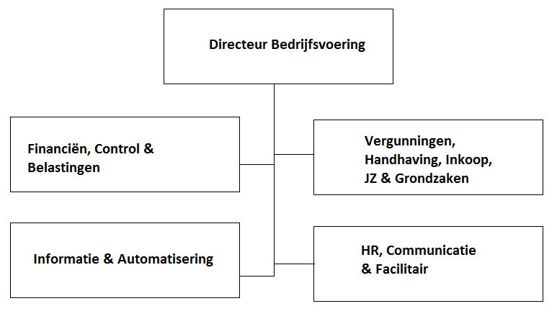
Fig. 6.4.3.: Organogram Directie Bedrijfsvoering.

De afdeling HR, Communicatie & Facilitair is eindverantwoordelijk voor het uitvoeren van ondersteunende taken voor andere afdelingen. Objecten met elektrische installaties die onder verantwoordelijkheid van deze afdeling vallen zijn voornamelijk gebouwen, zoals kantoorpanden, werkplaatsen en dienstwoningen.

Alle afdelingen en clusters beschikken over elektrische arbeidsmiddelen.

Directie | Afdeling | IV-er | IV-er  andere afdeling | IV-ers die  andere niveaus aanwijzen
Directiestaf | Bestuur- en Directiezaken | Nee | n.v.t. | IV-Ingenieursbureau
 | Concern control | Nee | n.v.t. | IV-Ingenieursbureau
 | Strategisch beleid | Nee | n.v.t. | IV-Ingenieursbureau
Water | Watersystemen | Ja | - | IV-Watersystemen
 | Water- en wegen | Nee | Watersystemen | IV-Watersystemen
 | Waterketen | Nee | Ingenieursbureau | IV-Ingenieursbureau
 | Ingenieursbureau | Ja | - | IV-Ingenieursbureau
 | HWBP | Nee | n.v.t. | n.v.t.
Bedrijfsvoering
 | Financiën, Control, & Belastingen, | Nee | n.v.t. | IV-Facilitair
 | Informatie & Automatisering, | Nee | Facilitair | IV-Facilitair
 | Vergunningen, Handhaving, Inkoop, Juridische Zaken & Grondzaken | Nee | n.v.t. | IV-Facilitair
 | HR, Communicatie & Facilitair. | Ja | - | IV-Facilitair

Tabel 6.4.1: Overzicht aanwijzingsbevoegdheid installatieverantwoordelijken.

Om de verantwoordelijkheden voor het veilig werken met elektrische installaties te waarborgen worden installatieverantwoordelijken aangewezen. Directie Water beschikt over twee installatieverantwoordelijken en directie Bedrijfsvoering beschikt over één installatieverantwoordelijke.

De installatieverantwoordelijken wijzen overeenkomstig tabel 6.5.1 de overige verantwoordelijkheid niveaus aan.

Vervanging installatieverantwoordelijke bij afwezigheid

Bij langdurige afwezigheid (meer dan 5 weken) van een installatieverantwoordelijke dient deze te worden vervangen;

De installatieverantwoordelijken worden bij korte (gelijk of minder dan 5 weken) afwezigheid vervangen volgens het onderstaande schema:
IV-er | 1e-vervanger | 2e-vervanger
IV-Facilitair | IV-Watersystemen | IV-Ingenieursbureau
IV-Ingenieursbureau | IV-Facilitair | IV-Watersystemen
IV-Watersystemen | IV-Ingenieursbureau | IV-Facilitair

Tabel 6.5.1: Vervangingsschema bij langdurige afwezigheid IV-er.

De operationeel installatieverantwoordelijken worden vervangen volgens het onderstaande schema:

 | IV-er | 1e-vervanger | 2e-vervanger
1 | OIV-er Alkmaar | OIV-er Beverwijk | OIV-er Beemster
2 | OIV-er Beemster | OIV-er Beverwijk | OIV-er Zaandam-Oost
3 | OIV-er Beverwijk | OIV-er Beemster | OIV-er Beemster
4 | OIV-er Den Helder | OIV-er Geestmerambacht | OIV-er Stolpen
5 | OIV-er Everstekoog | OIV-er Geestmerambacht | OIV-er Stolpen
6 | OIV-er Heiloo | OIV-er Beverwijk | OIV-er Beemster
7 | OIV-er Geestmerambacht | OIV-er Den Helder | OIV-er Geestmerambacht
8 | OIV-er Katwoude | OIV-er Beemster | OIV-er Beverwijk
9 | OIV-er Oosthuizen | OIV-er Beemster | OIV-er Beverwijk
10 | OIV-er Stolpen | OIV-er Geestmerambacht | OIV-er Den Helder
11 | OIV-er Ursem | OIV-er Stolpen | OIV-er Den Helder
12 | OIV-er Wervershoof | OIV-er Den Helder | OIV-er Den Helder
13 | OIV-er Wieringen | OIV-er Geestmerambacht | OIV-er Stolpen
14 | OIV-er Wieringermeer | OIV-er Geestmerambacht | OIV-er Stolpen
15 | OIV-er Zaandam-Oost | OIV-er Beemster | OIV-er Beverwijk
16 | OIV-er SDI | OIV-er Beverwijk | OIV-er Alkmaar

Tabel 6.5.2: Vervangingsschema bij langdurige afwezigheid OIV-er.

De operationeel installatieverantwoordelijken kan worden vervangen door de installatieverantwoordelijke;

Indien de (O)IV-er onbereikbaar is tijdens een calamiteit met acuut en ernstig gevaar voor de veiligheid en/of bedrijfsvoering, dan kunnen de taken van de (O)IV-er tijdelijk worden waargenomen door een WV-er, die op dat moment storingswachtdienst loopt. De WV-er storingswachtdienst dient wel zo snel als mogelijk binnen redelijke termijn de (O)IV-er op de hoogte te stellen van de calamiteit en de genomen beheersmaatregelen;

Indien een VP-er die storingswachtdienst loopt geen contact krijgt met een (O)IV-er dient deze contact op te nemen met een werkverantwoordelijke WV-er;

De (operationeel)installatie- en/of werkverantwoordelijken die elkaar vervangen stemmen de werkzaamheden op elkaar af.

Organisatie Elektrotechnische Bedrijfsvoering Laagspanning
Dit hoofdstuk beschrijft de organisatie van de elektrotechnische bedrijfsvoering laagspanning. De elektrotechnische bedrijfsvoering levert een direct bijdrage aan de primaire HHNK-taken "schone en droge voeten" door het waarborgen van de veiligheid, betrouwbaarheid en beschikbaarheid van de elektrische laagspanningsinstallaties van HHNK.

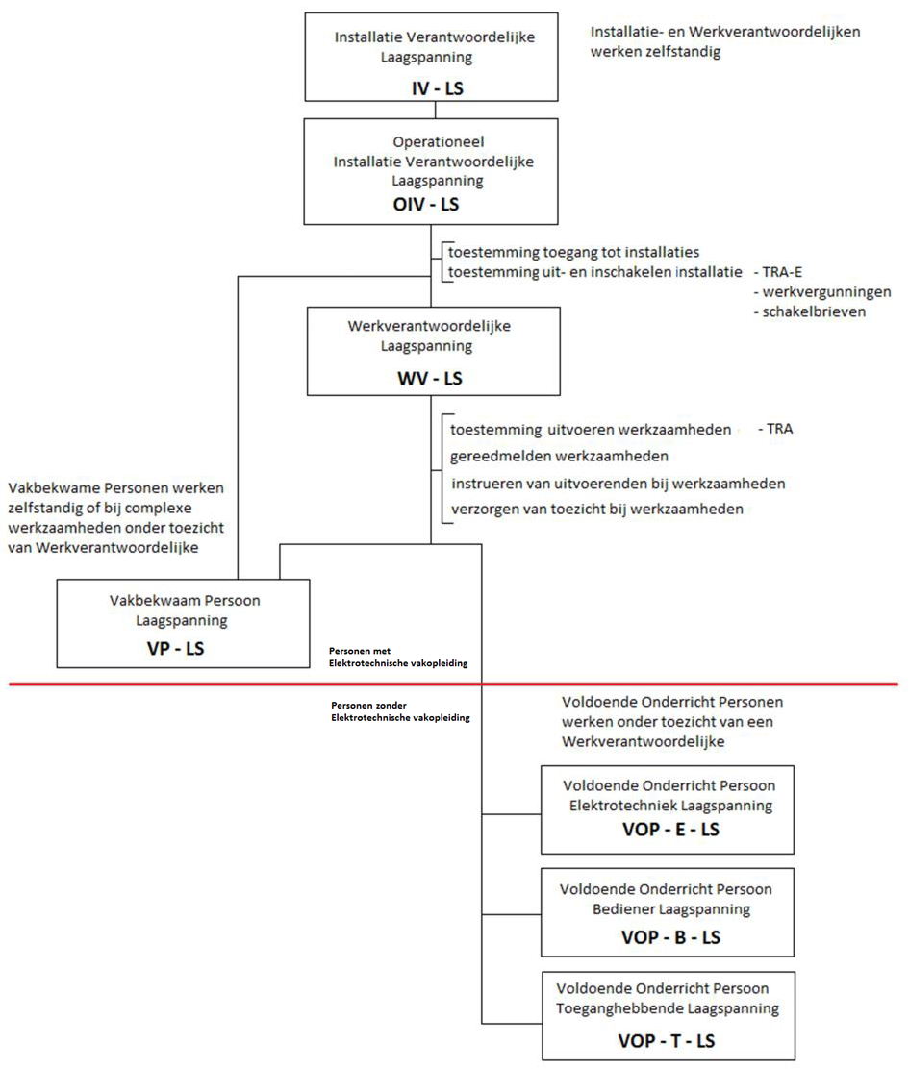

Fig. 7.1: Organisatie elektrotechnische bedrijfsvoering HHNK laagspanning.

Uitgangspunten elektrotechnische bedrijfsvoering laagspanning
De elektrotechnische bedrijfsvoering laagspanning is op de volgende uitgangpunten gebaseerd:
- Voldoen aan geldende wet- en regelgeving;
- Voldoen aan Europees geharmoniseerde norm NEN-EN-50110-1 - Bedrijfsvoering van elektrische installaties - Algemene bepalingen;
- Voldoen aan Nederlandse norm NEN-3140 - Bedrijfsvoering van elektrische installaties - Aanvullende Nederlandse bepalingen voor laagspanningsinstallaties;
- De organisatie van de elektrotechnische bedrijfsvoering dient goed te passen binnen de HHNK-organisatie, waarbij de veiligheid van de mensen en de betrouwbaarheid en beschikbaarheid van de elektrotechnische installaties van belang is voor het borgen van de continuïteit van de HHNK-organisatie en haar 24/7 primaire processen.

Rolverdeling elektrotechnische bedrijfsvoering laagspanning
Onder laagspanning wordt verstaan alle wisselspanningsniveaus niet hoger dan 1000V of gelijkspanning niet hoger dan 1500V. Bij HHNK is de elektrotechnische bedrijfsvoering laagspanning georganiseerd rondom zeven verschillende basisrollen. Afhankelijk van de toegewezen rol krijgen medewerkers diverse taken, bevoegdheden en verantwoordelijkheden op het gebied van de elektrotechnische bedrijfsvoering. De mogelijkheid bestaat dat medewerkers voor meerdere rollen worden aangewezen. De rollen kunnen alleen door de installatieverantwoordelijken worden toegewezen aan medewerkers die voldoen aan de minimaal gestelde eisen. De elektrotechnisch bedrijfsvoering bij HHNK kent de volgende basisrollen:
- Installatie Verantwoordelijke (IV-LS), eindverantwoordelijk voor de gehele elektrotechnische bedrijfsvoering van toegewezen installaties;
- Operationeel Installatie Verantwoordelijke (OIV-LS), verantwoordelijk voor het handhaven van de veiligheid door het toestemming geven voor toegang tot en het in- en uitschakelen van de installaties en de elektrische arbeidsmiddelen;
- Werk Verantwoordelijke (WV-LS), verantwoordelijk voor de veiligheid van de werkzaamheden die worden verricht op elektrotechnisch gebied, inclusief het treffen van veiligheidsmaatregelen en opvolgen van veilige werkprocedures;
- Vakbekwaam Persoon (VP-LS), mag zelfstandig werkzaamheden verrichten aan, met of nabij elektrische installaties, overeenkomstig de instructies van installatie- en/of werkverantwoordelijken;
- Voldoende Onderricht Persoon (VOP), mag de werkzaamheden verrichten die op zijn aanwijzing zijn genoemd. Bij HHNK zijn met oog op doelmatigheid drie verschillende niveaus benoemd.
  - VOP-Elektrotechniek;
  - VOP-Bediener;
  - VOP-Toegang hebbende.
Alle overige niet aangewezen personen worden in de norm aangeduid als "leken" en mogen geen werkzaamheden verrichten aan, met en nabij elektrische installaties.

De elektrotechnische werkzaamheden bij HHNK dienen conform wet- en regelgeving en deze aanvullende bedrijfsvoorschriften te worden uitgevoerd.

Binnen de elektrotechnische bedrijfsvoering wordt onderscheid gemaakt tussen medewerkers met een elektrotechnische vakopleiding en medewerkers zonder een elektrotechnische vakopleiding.

De elektrotechnische geschoolde medewerkers vervullen rollen als (operationeel) installatieverantwoordelijke, werkverantwoordelijke en vakbekwaam persoon. Deze groep kent de elektrische gevaren en kunnen maatregelen nemen om de gevaren te beperken. De groep kan en mag daarom zelfstandig zonder toezicht elektrotechnische werkzaamheden uitvoeren.
De installatieverantwoordelijken zijn verantwoordelijk voor de organisatie van het beheer en onderhoud van de elektrotechnische laagspanningsinstallaties, inclusief alle elektrotechnische en niet-elektrotechnische werkzaamheden, die noodzakelijk zijn om de elektrische laagspanningsinstallaties te kunnen laten functioneren onder normale en abnormale omstandigheden. Om binnen de elektrotechnische bedrijfsvoering de veiligheid en continuïteit van de bedrijfsvoering te kunnen handhaven bij werk dat wordt uitgevoerd door derden is de nieuwe rol van operationeel installatieverantwoordelijke toegevoegd. De installatieverantwoordelijken hebben aan de operationeel installatieverantwoordelijken het verstrekken van toegang tot de elektrische installaties en het uit- en inschakelen van de elektrische installaties gedelegeerd. De operationeel installatieverantwoordelijken bepalen welke maatregelen dienen te worden genomen door de werkverantwoordelijken en/of vakbekwame personen om de bedrijfscontinuïteit te kunnen waarborgen. De (operationele) installatieverantwoordelijken schrijven hiertoe werkvergunningen uit conform het KAM – managementsysteem van HHNK. Overeenkomstig de NEN-3140 worden de (operationele) installatieverantwoordelijken toegewezen aan specifieke locaties.

De werkverantwoordelijken zijn direct verantwoordelijk voor de veiligheid van de uitvoering van de werkzaamheden. De werkverantwoordelijkheden bepalen daarom welke maatregelen dienen te worden genomen om het werk veilig uit te kunnen voeren. Zij geven na toestemming van de (operationele) installatieverantwoordelijke toestemming voor het uitvoeren van het werk. Voor complexe werkzaamheden stellen zij een werkplan op en stemmen dit af met de (operationele) installatieverantwoordelijken.

De Voldoende Onderricht Personen zijn niet-elektrotechnisch geschoolde personen. Deze groep personen wordt vanuit oogpunt efficiënte bedrijfsvoering wel aangewezen. Dit is voor HHNK van groot belang gezien de grote geografische spreiding van de elektrische installaties en schaarste aan elektrotechnici. Door het ontbreken van een elektrotechnische vakopleiding is het voor deze groep medewerkers noodzakelijk dat:
- de werkzaamheden en de omstandigheden waaronder de werkzaamheden mogen worden uitgevoerd zijn omschreven;
- de betrokken personen goed zijn geïnstrueerd en;
- de personen regelmatig op hun vaardigheden worden getoetst.

Om een optimale afstemming te krijgen tussen uit te voeren werkzaamheden, ontvangen instructies en verstrekte arbeidsmiddelen is besloten deze groep in drie verschillende niveaus aan te wijzen. Hierbij kunnen de instructies en verstrekte arbeidsmiddelen beter worden afgestemd op de meest voorkomende taken.

Werkgever

Het hoogst bestuurlijk orgaan van de onderneming waarmee een publiekrechtelijke aanstelling (ambtenaar) of arbeidsovereenkomst is aangegaan tot het verrichten van arbeid.

Wie:
- hoofd van de Ambtelijke Organisatie HHNK (Secretaris Directeur).

Verantwoordelijk voor:
- de veiligheid, de gezondheid en het welzijn van de werknemer op de werkplek op grond van de arbeidsomstandighedenwet.

Taken:
- het voor onbepaalde tijd tot wederopzegging schriftelijk aanwijzen van de installatieverantwoordelijken. In de aanwijzing is opgenomen dat de aangewezen installatieverantwoordelijken namens de werkgever alle andere verantwoordelijkheid niveaus naar behoefte aanwijzen;
- stelt de (operationeel)installatieverantwoordelijken die worden belast met de verantwoordelijkheid voor de bedrijfsvoering voldoende middelen ter beschikking;
- stelt de werkverantwoordelijken en vakbekwaam personen die worden belast met de verantwoordelijkheid voor de veiligheid voldoende middelen ter beschikking.
- stelt de voldoende onderrichte personen van verschillende niveaus voldoende middelen ter beschikking.

Bevoegdheden (specifiek over de elektrotechnische bedrijfsvoering):
- het hoofd van de Ambtelijke Organisatie van HHNK heeft de bevoegdheid medewerkers zelf aan te wijzen overeenkomstig de NEN 3140 en NEN 3840 of deze bevoegdheid te delegeren aan de installatieverantwoordelijken;
- het hoofd van de Ambtelijke Organisatie van HHNK heeft de bevoegdheid bij het niet naleven van de veiligheidsregels de aanwijzingen in te trekken.

Installatieverantwoordelijke Laagspanning

Persoon die is aangewezen als direct verantwoordelijke voor de bedrijfsvoering van de toegewezen elektrische installaties. Onder bedrijfsvoering wordt verstaan het beheer, inclusief alle elektrotechnische en niet-elektrotechnische werkzaamheden, noodzakelijk om de elektrische installatie onder normale en abnormale omstandigheden te kunnen laten functioneren.

Wie:
- de personen die door de werkgever zijn aangewezen als direct verantwoordelijke voor de bedrijfsvoering van de elektrische installaties;
- afkorting bij HHNK: IV-LS.

Eisen:
- beschikt over voldoende werkervaring met elektrotechnische werkzaamheden en heeft voldoende kennis van gevaren die op kunnen treden bij deze werkzaamheden;
- heeft voldoende inzicht over de toegewezen elektrische installaties en elektrische arbeidsmiddelen;
- beschikt minimaal over een voltooide middelbare vakopleiding in de elektrotechniek (WEB 4-niveau);
- is goed op de hoogte van wet- en regelgeving op elektrotechnisch vakgebied;
- is aantoonbaar op de hoogte van bepalingen voor veilig werken NEN-3140 en NEN-EN 50110-1 en heeft kennis van de NEN-1010 en NEN-60204-1;
- beschikt over voldoende leidinggevende eigenschappen;
- dient zelfstandig zonder toezicht te kunnen werken.

Verantwoordelijk voor:
- de elektrische bedrijfsvoering van de toegewezen elektrische installaties en bijbehorende elektrische arbeidsmiddelen;
- het laten inspecteren en onderhouden van toegewezen elektrische installaties en elektrische handgereedschappen op deze installaties;
- het overzien van effecten van werkzaamheden op de energiehuishouding en bedrijfsprocessen;
- het namens de werkgever schriftelijk aanwijzen van de andere verantwoordelijkheid niveaus;
- het regelmatig (laten) instrueren van de andere verantwoordelijkheid niveaus;
- het opzetten van toegangsregeling voor ruimten met elektrisch gevaar;
- functioneel verantwoordelijk voor operationele installatieverantwoordelijken, werkverantwoordelijke, vakbekwame personen, voldoende onderrichte personen (VOP-E-LS, VOP-B-LS, VOP-T-LS).

Taken:
- de installatieverantwoordelijke draagt zorg voor een ongestoorde energievoorziening;
- het goedkeuren van plannen voor de uitvoering van werkzaamheden;
- het goedkeuren van bedieningsprocedures;
- het goedkeuren van uit en in bedrijf nemen van installatiedelen voor werkzaamheden;
- het (laten) inspecteren van de elektrische installatie en elektrische arbeidsmiddelen;
- het (laten) onderhouden en herstellen van gevonden gebreken;
- het (laten) zorgen voor goede documentatie en tekeningen van elektrische installaties;
- het (laten) uitvoeren van preventief en/of correctief onderhoud;
- samen met andere installatieverantwoordelijken opstellen en onderhouden van dit handboek voor de bedrijfsvoering van elektrische installaties, waarin procedures, voorschriften en werkmethoden op elektrotechnisch vakgebied zijn vastgelegd.

Bevoegdheden:
- het toestemming geven van toegang tot de toegewezen elektrische installaties en bijbehorende elektrische arbeidsmiddelen;
- het toestemming geven tot aanvang van werkzaamheden aan, met of nabij de toegewezen elektrische installaties en elektrische arbeidsmiddelen;
- het onmiddellijk stilleggen van de werkzaamheden aan, met of nabij elektrische installaties en elektrische arbeidsmiddelen of het (laten) herstellen van de normale bedrijfssituatie, indien:
  - sprake is van acuut en ernstig gevaar of;
  - sprake is van verstoring van de bedrijfsprocessen of;
  - werkprocedures niet worden nageleefd of;
  - onvoorziene omstandigheden zich voordoen binnen de bedrijfsvoering.
- het aanwijzen van operationeel installatie verantwoordelijke, werkverantwoordelijke, vakbekwame persoon, voldoende onderrichte persoon (VOP-E-LS, VOP-B-LS, VOP-T-LS).
- het intrekken van een aanwijzing;
- de operationele taken delegeren aan de operationele installatieverantwoordelijke, met name voor het geven van toestemming tot toegang en/of het in- of uitschakelen van de toegewezen elektrische installaties.

Middelen:
- de installatieverantwoordelijke dient over voldoende tijd en financiële middelen te beschikken om de opgedragen taken, bevoegdheden en verantwoordelijkheden uit te kunnen voeren;
- indien de installatieverantwoordelijke daadwerkelijk werkzaamheden aan de installaties verricht dient deze te beschikken over veiligheidsmiddelen:
  - Meetinstrumenten:
    - Multimeter (minimaal Cat. III);
    - Tweepolige spanningstester (v.b. Duspol) (minimaal Cat. III);
    - Tester tweepolige spanningstester.
  - Persoonlijke beschermingsmiddelen (PBM):
    - Brandvertragende kleding;
    - Veiligheidshelm;
    - Gelaatscherm (z.g. Burka);
    - Rubberhandschoenen;
    - Isolatie doek voor afscherming;
    - Rubbermat.
  - Vergrendelingen:
    - Hangslot, bord of label “niet schakelen”;
    - Dummy mespatronen diverse grootte;
    - Dummy K2 en K3 koppen;
    - Automaten vergrendeling.
  - Gereedschap:
    - Geïsoleerd gereedschap;
    - Mespatroontrekker.

Operationeel Installatieverantwoordelijke Laagspanning

Persoon die is aangewezen om operationele taken binnen de bedrijfsvoering van de toegewezen elektrische installaties uit te voeren namens de installatie verantwoordelijke.

Wie:
- de personen die door de installatieverantwoordelijke worden aangewezen als operationeel installatieverantwoordelijke;
- afkorting bij HHNK: OIV-LS.

Eisen:
- beschikt over voldoende werkervaring met elektrotechnische werkzaamheden en heeft voldoende kennis van gevaren die op kunnen treden bij deze werkzaamheden;
- heeft voldoende inzicht over de toegewezen elektrische installaties en elektrische arbeidsmiddelen;
- beschikt minimaal over een voltooide middelbare vakopleiding in de elektrotechniek (WEB 4-niveau);
- is aantoonbaar op de hoogte van bepalingen voor veilig werken NEN-3140 en NEN-EN 50110-1 en heeft kennis van de NEN-1010 en NEN-60204-1;
- beschikt over voldoende leidinggevende eigenschappen;
- dient zelfstandig zonder toezicht te kunnen werken.

Verantwoordelijk voor:
- het houden van toezicht op de toegewezen elektrische installaties en bijbehorende elektrische arbeidsmiddelen;
- het overzien van effecten van werkzaamheden op de energiehuishouding en bedrijfsprocessen;
- het melden van onveilige situaties of gebreken aan elektrische installaties en/of elektrische arbeidsmiddelen aan de installatieverantwoordelijke.

Taken:
- het uitvoeren van Taak Risico Analyse op elektrotechnisch vakgebied;
- het uitschrijven van werkvergunningen op elektrotechnisch vakgebied;
- het overleggen met installatieverantwoordelijke bij onveilige situaties, onvoorziene omstandigheden en ingrijpende schakelacties;
- het (laten) uitvoeren van preventief en/of correctief onderhoud.

Bevoegdheden:
- het toestemming geven van toegang tot elektrische installaties en elektrische arbeidsmiddelen;
- het toestemming geven tot aanvang van werkzaamheden aan, met of nabij elektrische installaties en elektrische arbeidsmiddelen;
- het toestemming geven van het tijdelijk overbruggen van besturing beveiligingen tijdens calamiteiten en/of storingen, mits de veiligheid en installatierisico's aanvaardbaar zijn. Dit geldt niet voor overbrugging van overbelasting, kortsluiting en/of indirecte aanraking beveiligingen. De overbruggingen dienen te worden vastgelegd in een overzichtslijst.
- het onmiddellijk stilleggen van de werkzaamheden aan, met of nabij elektrische installaties en elektrische arbeidsmiddelen of het herstellen van de normale bedrijfssituatie, indien:
  - sprake is van acuut en ernstig gevaar of;
  - sprake is van verstoring van de bedrijfsprocessen of;
  - werkprocedures niet worden nageleefd of;
  - onvoorziene omstandigheden zich voordoen binnen de bedrijfsvoering.

Middelen:
- de operationele installatieverantwoordelijke dient over voldoende tijd en financiële middelen te beschikken om de opgedragen taken, bevoegdheden en verantwoordelijkheden uit te kunnen voeren;
- indien de operationele installatieverantwoordelijke daadwerkelijk werkzaamheden aan de installaties verricht dient deze te beschikken over veiligheidsmiddelen:
  - Meetinstrumenten:
    - Multimeter (minimaal Cat. III);
    - Tweepolige spanningstester (v.b. Duspol) (minimaal Cat. III);
    - Tester tweepolige spanningstester.
  - Persoonlijke beschermingsmiddelen (PBM):
    - Brandvertragende kleding;
    - Veiligheidshelm;
    - Gelaatscherm (z.g. Burka);
    - Rubberhandschoenen;
    - Isolatie doek voor afscherming;
    - Rubbermat.
  - Vergrendelingen:
    - Hangslot, bord of label “niet schakelen”;
    - Dummy mespatronen diverse grootte;
    - Dummy K2 en K3 koppen;
    - Automaten vergrendeling.
  - Gereedschap:
    - Geïsoleerd gereedschap;
    - Mespatroontrekker.

Werkverantwoordelijke Laagspanning

Persoon die is aangewezen als direct verantwoordelijke voor de veiligheid van de werkzaamheden aan, met of nabij elektrische installaties en/of elektrische arbeidsmiddelen.

Wie:
- de personen die worden aangewezen door de installatieverantwoordelijke of personen van derden die op dit niveau zijn aangewezen door de eigen werkgever;
- afkorting bij HHNK: WV-LS.

Eisen:
- beschikt over voldoende werkervaring met elektrotechnische werkzaamheden en heeft voldoende kennis van gevaren die op kunnen treden bij deze werkzaamheden;
- beschikt minimaal over een voltooide middelbare vakopleiding in de elektrotechniek (WEB 4-niveau);
- is aantoonbaar op de hoogte van bepalingen voor veilig werken NEN-3140 en NEN-EN 50110-1 en heeft kennis van de NEN-1010 en NEN-60204-1;
- beschikt over voldoende leidinggevende eigenschappen;
- dient zelfstandig zonder toezicht te kunnen werken;
- passende instructie ontvangen voor het geven van toezicht.

Verantwoordelijk voor:
- het op adequate wijze voorbereiden van de werkzaamheden:
  - vaststellen van de risico’s verbonden aan werkzaamheden;
  - opstellen van werkplannen voor uitvoering werkzaamheden;
  - het kiezen van de juiste uitvoerenden voor werkzaamheden;
  - het bepalen van de juiste werkwijze, hulpmiddelen en beschermingsmiddelen;
  - het tijdig laten goedkeuren van werkplannen bij de (operationele) installatieverantwoordelijke.
- het op juiste wijze begeleiden van uitvoerenden tijdens werkzaamheden:
  - het instrueren van de uitvoerenden bij werkzaamheden;
  - het verzorgen van toezicht bij werkzaamheden, met bijzondere aandacht voor voldoende onderrichte personen (VOP-E-LS, VOP-B-LS, VOP-T-LS) en uitvoerende derden.
- het opvolgen van de procedures met (operationele)installatieverantwoordelijken:
  - de (operationele)installatieverantwoordelijke tijdig voor aanvang van de werkzaamheden toestemming vragen voor toegang tot de elektrische installaties en/of elektrische arbeidsmiddelen;
  - de (operationele)installatieverantwoordelijken tijdig voor aanvang van de werkzaamheden toestemming vragen voor het uitschakelen van de elektrische installaties en/of elektrische arbeidsmiddelen;
  - de (operationele)installatieverantwoordelijken opnieuw goedkeuring vragen bij het wijzigen van goedgekeurde werkplannen door onvoorziene werkomstandigheden;
  - de (operationele)installatieverantwoordelijken melden als het werk is afgerond en toestemming vragen voor inschakeling;
- de kwaliteit van de uit te voeren werkzaamheden;
- bij de uitvoering van de werkzaamheden functioneel verantwoordelijk voor het geven van leiding aan vakbekwame personen, voldoende onderrichte personen (VOP-E-LS, VOP-B-LS, VOP-T-LS) en leken.

Taken:
- het (laten) uitvoeren van elektrische en niet elektrische werkzaamheden aan, met of nabij elektrische installaties of elektrische arbeidsmiddelen;
- het bepalen van het veiligheidsniveau van een werksituatie;
- het bepalen van de procedure die gevolgd dient te worden om een veilige werksituatie te bereiken;
- het vaststellen van procedures met de installatieverantwoordelijke;
- het kiezen van de juiste vakbekwame personen of voldoende onderrichte personen voor uitvoering van de werkzaamheden;
- de gevolgde werkmethoden en incidenten evalueren;
- het uitvoeren van Taak Risico Analyse vooraf aan de werkzaamheden;
- het tijdig aanvragen van een werkvergunning bij de (operationele)installatie verantwoordelijke;
- het nemen van beslissingen bij bijzondere bedienings- en/of uitvoering werkzaamheden in overleg met de (operationeel) installatieverantwoordelijke;
- het overleggen met installatieverantwoordelijke bij onveilige situaties, onvoorziene omstandigheden en ingrijpende schakelacties.

Bevoegdheden:
- het zelfstandig werkzaamheden verrichten aan, met en nabij elektrische installaties;
- het in- en uit bedrijf nemen van elektrische laagspanningsinstallaties na toestemming van de (O)IV-er;
- het toestemming geven voor het beginnen en beëindigen van werkzaamheden aan, met of nabij elektrische installaties en elektrische arbeidsmiddelen;
- het in- en uit bedrijf nemen van elektrische laagspanningsinstallaties na toestemming van de (O)IV-er;
- het onmiddellijk stilleggen van de werkzaamheden aan, met of nabij elektrische installaties en elektrische arbeidsmiddelen of het herstellen van de normale bedrijfssituatie, indien:
  - sprake is van acuut en ernstig gevaar of;
  - werkprocedures niet worden nageleefd.

Middelen:
- de werkverantwoordelijke dient over voldoende tijd en financiële middelen te beschikken om de opgedragen taken, bevoegdheden en verantwoordelijkheden uit te kunnen voeren;
- indien de werkverantwoordelijke daadwerkelijk werkzaamheden aan de installaties verricht dient deze te beschikken over veiligheidsmiddelen:
  - Meetinstrumenten:
    - Multimeter (minimaal Cat. III);
    - Tweepolige spanningstester (v.b. Duspol) (minimaal Cat. III);
    - Tester tweepolige spanningstester.
  - Persoonlijke beschermingsmiddelen (PBM):
    - Brandvertragende kleding;
    - Veiligheidshelm;
    - Gelaatscherm (z.g. Burka);
    - Rubberhandschoenen;
    - Isolatie doek voor afscherming;
    - Rubbermat.
  - Vergrendelingen:
    - Hangslot, bord of label “niet schakelen”;
    - Dummy mespatronen diverse grootte;
    - Dummy K2 en K3 koppen;
    - Automaten vergrendeling.
  - Gereedschap:
    - Geïsoleerd gereedschap;
    - Mespatroontrekker.

Vakbekwaam Persoon Laagspanning

Persoon met relevante opleiding en ervaring waardoor hij of zij in staat is gevaren te voorkomen die door elektriciteit kunnen worden veroorzaakt.

Wie:
- de personen die worden aangewezen door de HHNK installatieverantwoordelijken of personen van derden die op dit niveau zijn aangewezen door de eigen werkgever;
- afkorting bij HHNK: VP-LS.

Eisen:
- beschikt over voldoende werkervaring met elektrotechnische werkzaamheden en heeft voldoende kennis van gevaren die op kunnen treden bij deze werkzaamheden;
- beschikt minimaal over een voltooide middelbare vakopleiding in de elektrotechniek (WEB 2-niveau);
- is aantoonbaar op de hoogte van bepalingen voor veilig werken NEN-3140 en NEN-EN 50110-1 en heeft kennis van de NEN-1010 en NEN-60204-1;
- dient zelfstandig zonder toezicht te kunnen werken;
- passende instructie ontvangen voor het geven van toezicht.

Verantwoordelijk voor:
- het op adequate wijze voorbereiden van de werkzaamheden:
  - vaststellen van de risico’s verbonden aan werkzaamheden;
  - opstellen van werkplannen voor uitvoering werkzaamheden;
  - het bepalen van de juiste werkwijze, hulpmiddelen en beschermingsmiddelen;
  - het tijdig laten goedkeuren van werkplannen bij de (operationele)installatieverantwoordelijke.
- het op juiste wijze begeleiden van uitvoerenden tijdens werkzaamheden:
  - het instrueren van de uitvoerenden bij werkzaamheden;
  - het verzorgen van toezicht bij werkzaamheden, met bijzondere aandacht voor voldoende onderrichte personen (VOP-E-LS, VOP-B-LS, VOP-T-LS) en uitvoerende derden.
- het opvolgen van de procedures met (operationele)installatieverantwoordelijken:
  - de (operationele)installatieverantwoordelijke tijdig voor aanvang van de werkzaamheden toestemming vragen voor toegang tot de elektrische installaties en/of elektrische arbeidsmiddelen;
  - de (operationele)installatieverantwoordelijken tijdig voor aanvang van de werkzaamheden toestemming vragen voor het uitschakelen van de elektrische installaties en/of elektrische arbeidsmiddelen;
  - de (operationele)installatieverantwoordelijken opnieuw goedkeuring vragen bij het wijzigen van goedgekeurde werkplannen door onvoorziene werkomstandigheden;
  - de (operationele)installatieverantwoordelijken melden als het werk is afgerond en toestemming vragen voor inschakeling.
- de kwaliteit van de uit te voeren werkzaamheden.

Taken:
- het uitvoeren van elektrische en niet elektrische werkzaamheden aan, met of nabij elektrische installaties of elektrische arbeidsmiddelen;
- het uitvoeren van Taak Risico Analyse vooraf aan de werkzaamheden;
- het tijdig aanvragen van een werkvergunning bij de (operationele)installatie verantwoordelijke;
- het nemen van beslissingen bij bijzondere bedienings- en/of uitvoering werkzaamheden in overleg met de (operationeel) installatieverantwoordelijke;
- het overleggen met installatieverantwoordelijke bij onveilige situaties, onvoorziene omstandigheden en ingrijpende schakelacties;
- het zelfstandig nemen van veiligheidsmaatregelen voor elektrotechnische werkzaamheden en gevaarlijke bedieningswerkzaamheden;
- het uitvoeren van elektrotechnische werkzaamheden en gevaarlijke bedieningswerkzaamheden;
- het kunnen kiezen van de benodigde persoonlijke beschermingsmiddelen, op basis van de heersende risico's en de gegeven instructie;
- het toezicht houden op elektrotechnische werkzaamheden en gevaarlijke bedieningswerkzaamheden.

Bevoegdheden:
- het zelfstandig werkzaamheden verrichten aan, met en nabij elektrische installaties;
- het in- en uit bedrijf nemen van elektrische laagspanningsinstallaties na toestemming van de (O)IV-er.

Middelen:
- de vakbekwaam persoon dient over voldoende tijd en financiële middelen te beschikken om de opgedragen taken, bevoegdheden en verantwoordelijkheden uit te kunnen voeren;
- indien de vakbekwaam persoon daadwerkelijk werkzaamheden aan de installaties verricht dient deze te beschikken over veiligheidsmiddelen:
  - Meetinstrumenten:
    - Multimeter (minimaal Cat. III);
    - Tweepolige spanningstester (v.b. Duspol) (minimaal Cat. III);
    - Tester tweepolige spanningstester.
  - Persoonlijke beschermingsmiddelen (PBM):
    - Brandvertragende kleding;
    - Veiligheidshelm;
    - Gelaatscherm (z.g. Burka);
    - Rubberhandschoenen;
    - Isolatie doek voor afscherming;
    - Rubbermat.
  - Vergrendelingen:
    - Hangslot, bord of label “niet schakelen”;
    - Dummy mespatronen diverse grootte;
    - Dummy K2 en K3 koppen;
    - Automaten vergrendeling.
  - Gereedschap:
    - Geïsoleerd gereedschap;
    - Mespatroontrekker.

Voldoende Onderricht Persoon Elektrotechniek LS

Personen die voldoende zijn geïnstrueerd door elektrotechnisch vakbekwame personen, waardoor zij in staat zijn elektrische gevaren te onderkennen en te voorkomen.

Wie:
- iedereen die de hierna genoemde taken en werkzaamheden verricht in de omgeving van onder laagspanning staande delen;
- voorbeeld functies (niet eindige opsomming): onderhoudstechnici en werktuigbouwkundigen met affiniteit voor elektrotechniek;
- afkorting bij HHNK: VOP-E-LS.

Eisen:
- op de hoogte van bepalingen voor veilig werken NEN-3140 en NEN-EN-50110-1;
- het kunnen uitvoeren van eenvoudige elektrotechnische werkzaamheden in overzichtelijke installaties;
- het kunnen aantonen van spanningsloosheid met een tweepolige spanningstester;
- op de hoogte zijn van elektrische gevaren en de te nemen veiligheidsmaatregelen om de elektrische gevaren te beperken, die bestaan bij:
  - het betreden van elektrische laagspanningsruimten;
  - het uitvoeren van bedieningshandelingen;
  - het uitvoeren van bijzondere bedieningshandelingen ten behoeve van eenvoudige elektrotechnische werkzaamheden onder regelmatig toezicht van een vakbekwaam persoon;
  - het gebruik van elektrische arbeidsmiddelen.

Verantwoordelijkheden:
- het aantonen van spanningsloosheid voor aanvang eenvoudige elektrische werkzaamheden;
- de voeding van een overzichtelijke elektrische installatie uitschakelen, elektrisch scheiden en borgen tegen weder inschakeling door het uitschakelen en vergrendelen van voorliggende vermogenschakelaars, lastschakelaars, scheiders, (aardlek)installatieautomaten, het uitrijden van laden en/of het uitnemen van stekerverbindingen;
- alle verantwoordelijkheden van Voldoende Onderricht Persoon Bediener.

Taken:
- het verrichten van eenvoudige elektrotechnische werkzaamheden aan spanningsloze installaties in opdracht en onder regelmatig toezicht van een werkverantwoordelijke:
  - het aan- en afkoppelen van pompen tot en met vermogen P = 35kW;
  - het monteren van contactstoppen aan leidingen;
  - het uitvoeren van eenvoudige herstel werkzaamheden aan elektrisch (hand)gereedschap en verplaatsbare apparatuur.
- alle taken van Voldoende Onderricht Persoon Bediener.

Bevoegdheden:
- het instellen van beveiligingstoestellen (o.a. thermisch) in overleg met (operationele)installatieverantwoordelijken;
- het blokkeren en/of deblokkeren van de elektrische energie, overeenkomstig de HHNK LOTOTO – werkinstructie (Lock-Out, Tag-Out-Try-Out), met behulp van werkschakelaar(s) en elektrische scheiders ten behoeve van eenvoudige elektrotechnische werkzaamheden in overzichtelijke elektrische installatie;
- alle bevoegdheden van Voldoende Onderricht Persoon Bediener.

Middelen:
- de VOP-Elektrotechniek dient over voldoende tijd en middelen te beschikken om de opgedragen taken, bevoegdheden en verantwoordelijkheden veilig uit te kunnen voeren;
- indien de VOP-Elektrotechniek daadwerkelijk werkzaamheden aan de installaties verricht dient deze te beschikken over veiligheidsmiddelen:
  - Meetinstrumenten:
    - Multimeter (minimaal Cat. III);
    - Tweepolige spanningstester (v.b. Duspol) (minimaal Cat. III);
  - Persoonlijke beschermingsmiddelen (PBM):
    - Brandvertragende kleding;
    - Veiligheidshelm;
    - Gelaatscherm (z.g. Burka);
    - Rubberhandschoenen;
    - Isolatie doek voor afscherming;
    - Rubbermat.
  - Vergrendelingen:
    - Hangslot, bord of label “niet schakelen”;
    - Dummy K2 en K3 koppen;
    - Automaten vergrendeling.
  - Gereedschap:
    - Geïsoleerd gereedschap.

Voldoende Onderricht Persoon Bediener LS

Personen die voldoende zijn geïnstrueerd door elektrotechnisch vakbekwame personen, waardoor zij in staat zijn elektrische gevaren te onderkennen en te voorkomen.

Wie:
- iedereen die de hierna genoemde taken en werkzaamheden verricht in de omgeving van onder laagspanning staande delen;
- voorbeeld functies (niet eindige opsomming): proces medewerkers, mechanische monteurs, operators Waterketen, rayon medewerkers Watersystemen, gebiedsbeheerders Watersystemen, brug- en sluiswachters;
- afkorting bij HHNK: VOP-B-LS.

Eisen:
- op de hoogte zijn van elektrische gevaren en de te nemen veiligheidsmaatregelen om de elektrische gevaren te beperken, die bestaan bij:
  - het betreden van elektrische laagspanningsruimten;
  - het uitvoeren van bedieningshandelingen;
  - het uitvoeren van bijzondere bedieningshandelingen ten behoeve van niet-elektrotechnische werkzaamheden;
  - het gebruik van elektrische arbeidsmiddelen.

Verantwoordelijkheden:
- het resetten van beveiligingen en/of het elektrisch scheiden van machines laten uitvoeren door vakbekwame personen indien:
  - actieve delen kunnen worden aangeraakt of;
  - bedieningshandelingen worden verricht binnen de elektrische gevarenzone of;
  - het resetten na één poging niet is gelukt;
  - sprake is van plaatsen, verwijderen of vervangen van mespatronen.
- indien gevaar bestaat voor het risico op beknelling, snijden, pletten en/of blijvend letsel en/of grote economische schade, dan dient naast het uitschakelen en vergrendelen van de werkschakelaar de voeding van de machine elektrisch te worden gescheiden in de hoofdstroom (Lock Out, Tag Out);
- de voeding van een machine kan elektrisch worden gescheiden door het uitschakelen en vergrendelen van voorliggende vermogenschakelaars, lastschakelaars, scheiders, motorbeveiligingsschakelaars(MBS), (aardlek)installatieautomaten, het uitrijden van laden, werkschakelaars die schakelen in de hoofdstroom en/of het uitnemen van stekerverbindingen;
- na uitschakelen werkschakelaar(s) controleren of elektrische energie werkelijk is geblokkeerd via een functionele test (Try-Out);
- alle verantwoordelijkheden van Voldoende Onderricht Persoon Toegang hebbende.

Taken:
- het uitvoeren van normale bedieningshandelingen:
- het lokaal en/of op afstand bedienen van elektrisch aanrakingsveilige machines, werktuigen en/of installaties tijdens de HHNK bedrijfsvoering onder normale omstandigheden;
- het lokaal bedienen van elektrisch aanrakingsveilige keuzeschakelaar "Hand-Nul-Centraal" en/of "Hand-Nul-Automaat" onder bijzondere omstandigheden. Machines worden direct gestart met de keuzeschakelaar in stand "Hand". Voorwaarde voor bediening is voldoende kennis over de werking van de machine. Niet alle voorbereidende handelingen worden automatisch uitgevoerd (b.v. openen afsluiters), niet alle procesbesturingen en niet alle beveiligingen die gebruikelijk zijn in automatisch bedrijf functioneren.
- het uitvoeren van bijzondere bedieningshandelingen, aan elektrisch aanrakingsveilige installaties, met een acceptabel laag risico:
  - het bedienen van werkschakelaars ten behoeve van niet-elektrisch werkzaamheden;
  - het schakelen van eindgroepen, zoals motorbeveiligingsschakelaars, installatieautomaten en/of aardlekschakelaars kleiner of gelijk dan 63A;
  - het vervangen, plaatsen of verwijderen van aanrakingsveilige schroefpatronen (o.a. D-II) met een nominale stroom kleiner dan 63A;
  - het vergrendelen tegen weder inschakeling van werkschakelaars en eindgroepen ten behoeve van niet-elektrische werkzaamheden.
- het uitvoeren van bijzondere bedieningshandelingen aan elektrisch aanrakingsveilige eindgroepen ten behoeve van elektrisch scheiden, met een acceptabel risico:
  - het schakelen van eindgroepen, zoals vermogenschakelaars, motorbeveiligingsschakelaars, installatieautomaten en/of aardlekschakelaars allen kleiner of gelijk dan 63A;
  - het verwijderen of herplaatsen van aanrakingsveilige schroefpatronen (o.a. D-II, D-III) met een nominale stroom kleiner of gelijk dan 63A.
- na het wegnemen van de (mechanische)oorzaak het herstellen van elektrisch aanrakingsveilige eindgroepen door het éénmalig resetten van:
- aardlekschakelaars kleiner of gelijk dan 30mA;
- installatieautomaten kleiner of gelijk dan 16A;
- motorbeveiliging schakelaar kleiner of gelijk dan 16A;
- beveiligingsapparatuur (o.a. thermisch relais, noodstop).
- alle taken van Voldoende Onderricht Persoon Toegang hebbende.

Bevoegdheden:
- het uitvoeren van normale en bijzondere bedieningshandelingen aan elektrisch aanrakingsveilige installaties;
- het éénmalig restten van elektrisch aanrakingsveilige beveiligingen;
- het blokkeren en/of deblokkeren van de elektrische energie, overeenkomstig de HHNK LOTOTO – werkinstructie (Lock-Out, Tag-Out, Try-Out), met behulp van werkschakelaar(s) ten behoeve van niet-elektrotechnische werkzaamheden, indien geen gevaar bestaat op beknelling, snijden pletten, blijvend letsel en/of schade bij onverwacht inschakelen van de geblokkeerde machine;
- het blokkeren en/of deblokkeren van de elektrische energie, overeenkomstig de HHNK LOTOTO – werkinstructie (Lock-Out, Tag-Out, Try-Out), met behulp van werkschakelaar(s) en elektrische scheiders ten behoeve van niet-elektrotechnische werkzaamheden, indien gevaar bestaat op beknelling, snijden pletten, blijvend letsel en/of schade bij onverwacht inschakelen van de geblokkeerde machine;
- alle bevoegdheden van Voldoende Onderricht Persoon Toegang hebbende.

Middelen:
- de VOP-Bediener dient over voldoende tijd en middelen te beschikken om de opgedragen taken, bevoegdheden en verantwoordelijkheden veilig uit te kunnen voeren;
- indien de VOP-Bediener daadwerkelijk werkzaamheden aan de installaties verricht dient deze te beschikken over veiligheidsmiddelen:
  - Vergrendelingen:
    - Hangslot, bord of label “niet schakelen”;
    - Dummy K2 en K3 koppen;
    - Automaten vergrendeling.
  - Gereedschap:
    - Geïsoleerd gereedschap.

Voldoende Onderricht Persoon Toegang hebbend LS

Personen die voldoende zijn geïnstrueerd door elektrotechnisch vakbekwame personen, waardoor zij in staat zijn elektrische gevaren te onderkennen en te voorkomen.

Wie:
- iedereen die de hierna genoemde taken en werkzaamheden verricht in de omgeving van onder laagspanning staande delen;
- voorbeeld functies (niet eindige opsomming): portiers, conciërges, receptionisten, bodes, timmerlieden, schoonmakers, schilders en grondwerkers;
- afkorting bij HHNK: VOP-T-LS.

Eisen:
- op de hoogte zijn van elektrische gevaren en de te nemen veiligheidsmaatregelen om de elektrische gevaren te beperken, die bestaan bij:
  - het betreden van elektrische laagspanningsruimten;
  - het uitvoeren van eenvoudige bedieningshandelingen;
  - het gebruik van elektrische arbeidsmiddelen.

Verantwoordelijkheden:
- het nemen van veiligheidsmaatregelen voor zichzelf;
- het naleven van de instructies op de werkvergunning;
- het naleven van de veiligheidsvoorschriften van dit handboek “Bedrijfsvoering van Elektrische Installaties HHNK”.
- alle verantwoordelijkheden van leken.

Taken:
- het uitvoeren van niet-elektrotechnische werkzaamheden, buiten de elektrische gevarenzone, waaronder wordt verstaan:
  - het schoonmaken in nabijheid van elektrische laagspanning installaties zonder aanrakingsgevaar (beschermingsgraad IP ≥ 2X);
  - het uitvoeren van bouwkundig onderhoud in nabijheid van elektrische laagspanning installaties zonder aanrakingsgevaar (beschermingsgraad IP ≥ 2X).
- het uitvoeren van eenvoudige bedieningshandelingen, met een acceptabel laag risico:
  - het stroomloos in- of uitnemen van een krachtcontactstop (steker) met spanning kleiner of gelijk dan 400V en stroom kleiner of gelijk dan 32A;
  - na het wegnemen van de (mechanische)oorzaak het herstellen van een aanrakingsveilige eindgroep door het éénmalig resetten van:
    - aardlekschakelaars kleiner of gelijk dan 30mA;
    - installatieautomaten kleiner of gelijk dan 16A.
- het uitvoeren van eenvoudige (elektrische) onderhoudswerkzaamheden, met een acceptabel laag risico:
  - het aflezen van meetinstrumenten;
  - het vervangen van aanrakingsveilige lampen (o.a. fitting E-14, E-27) en aanrakingsveilig toebehoren (o.a. verwisselen van starters);
  - het leggen van spanningsloze kabels.
- het gebruiken van jaarlijks goedgekeurd elektrisch (hand)gereedschap.
- het toepassen van een scheidingstransformator in vochtige, besloten en/of nauw geleidende ruimten.

Noot: slechts 1 scheidingstrafo met 1 elektrisch machine toepassen!

Bevoegdheden:
- het zelfstandig betreden van elektrische laagspanningsbedrijfsruimten bij HHNK;
- het zelfstandig verrichten van niet-elektrotechnische werkzaamheden buiten de elektrische gevarenzone;
- het toezicht houden op uitvoering van niet-elektrotechnische werkzaamheden met beperkt risico buiten de elektrische gevarenzone.
- alle bevoegdheden van leken.

Noot: Elektrische gevarenzones.

Toelichting: Omvang elektrische gevarenzone in laagspanningsinstallaties.
50 cm vanaf ongeïsoleerd actief deel | Bij werkzaamheden
10 cm vanaf ongeïsoleerd actief deel | Bij bedienen
5 cm vanaf ongeïsoleerd actief deel | Bij meten

Tabel 7.10.1: Toelichting elektrische gevarenzone (bron: NEN-3140, tabel - 105).

Leken

Leken zijn alle overige personen zonder geldige elektrotechnische aanwijzing.

Verantwoordelijkheden:
- onveilige situaties met betrekking tot elektrische werkzaamheden direct melden aan de werkverantwoordelijke en/of de KAM-coördinator;
- onveilige situaties met betrekking tot elektrische installaties, elektrische arbeidsmiddelen en/of elektrische bedrijfsvoering direct melden aan de (operationele)installatieverantwoordelijken, de KAM-coördinator en/of ARBO-preventiemedewerkers;
- het elektrisch handgereedschap voor gebruik visueel controleren op mogelijke gebreken;
- het elektrisch handgereedschap voor gebruik visueel controleren op de aanwezigheid van een geldige keuringssticker.

Bevoegdheden:
- leken hebben alleen toegang tot ruimten met elektrische gevaren, zoals elektrische bedrijfsruimten, accuruimten en/of elektrische installaties, indien zij onder continue toezicht staan van iemand met een geldige elektrotechnische aanwijzing;
- leken mogen alleen nabij elektrische installaties werken indien zij onder continue toezicht staan van iemand met een geldige elektrotechnische aanwijzing;
- de volgende bedieningshandelingen, met een acceptabel laag risico, zijn toegestaan voor leken:
  - het bedienen van lichtschakelaars;
  - in geval van acuut en ernstig gevaar het bedienen van noodstopschakelaars;
  - het in- of uitnemen van een contactstop (steker) met spanning kleiner of gelijk dan 230V en stroom kleiner of gelijk dan 16A.
- de volgende elektrisch aanrakingsveilige (hand)gereedschappen en apparatuur, met een acceptabel laag risico, mogen leken zonder aanwijzing gebruiken:
  - elektrisch (hand)gereedschap dat werkt op een batterij of accu met extra lage spanning kleiner dan 50V (ELV) en nominale stroom kleiner dan 10A.
  - elektrische consumenten apparatuur geschikt voor kantoor en huishoudelijke gebruik, zoals bijvoorbeeld PC's, monitors, beamers, laptops , radio's, koffiezetapparaten, waterkokers, televisies en dergelijke.

Organisatie Elektrotechnische Bedrijfsvoering Hoogspanning
In dit hoofdstuk volgt een beschrijving van de organisatie van de elektrotechnische bedrijfsvoering hoogspanning.

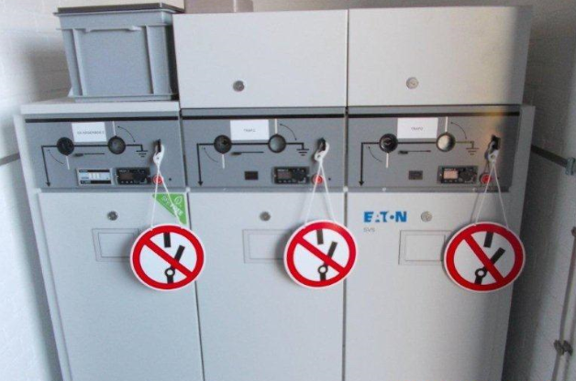

Fig. 8.1 Hoogspanning schakelinstallatie gemaal Vier Noorder Koggen Holec SVS-6.

Uitgangspunten elektrotechnische bedrijfsvoering hoogspanning
De elektrotechnische bedrijfsvoering hoogspanning is op de volgende uitgangpunten gebaseerd:
- Voldoen aan geldende wet- en regelgeving;
- Voldoen aan Europees geharmoniseerde norm NEN-EN-50110-1 - Bedrijfsvoering van elektrische installaties - Algemene bepalingen;
- Voldoen aan Nederlandse norm NEN-3840 - Bedrijfsvoering van elektrische installaties - Aanvullende Nederlandse bepalingen voor Hoogspanningsinstallaties;
- De organisatie van de elektrotechnische bedrijfsvoering dient goed te passen binnen de HHNK-organisatie, waarbij de veiligheid van de mensen, de betrouwbaarheid en beschikbaarheid van de elektrotechnische installaties van belang zijn voor het borgen van de continuïteit van de HHNK-organisatie en haar 24/7 primaire processen.

Organisatie elektrische bedrijfsvoering hoogspanning

De elektrische installaties met een nominale bedrijfsspanning hoger dan 1000 V wisselspanning of hoger dan 1500 V gelijkspanning vallen onder de BEI – HS en worden aangeduid als hoogspanningsinstallaties;

Bij HHNK is de schakelfrequentie laag in de hoogspanningsinstallaties. Bovendien zijn de meeste hoogspanningsinstallatie beperkt van omvang. De voedingskabels zijn vaak dubbel uitgevoerd en gaan via twee inkomende velden naar een afgaand veld met een distributie transformator. De vaak dubbel uitgevoerde voedingskabels zijn in het bezit van de netbeheerder. Het voordeel van de dubbele voedingskabels is dat bij het doorgraven van één van de twee hoogspanningskabels de elektrische energie kan worden omgeleid via een andere route. Gezien de lage schakelfrequentie in de hoogspanningsinstallaties, de noodzaak voor speciaal getraind personeel, de specialistische gereedschappen en PBM's is het niet efficiënt om eigen personeel op te leiden, aan te wijzen en te investeren in specialistisch gereedschap en PBM’s. Het beheer- en onderhoudsbeleid van de hoogspanningsinstallaties HHNK is daarom gericht op het zo volledig mogelijk uitbesteden van deze werkzaamheden aan derden. Het beheer van de hoogspanningsinstallaties dient daarbij minimaal te voldoen aan de gestelde eisen in de BEI-HS en BEI-HHNK;

Het uitbesteden van hoogspanning werkzaamheden is geformaliseerd in de dienstverleningsovereenkomst hoogspanningsinstallaties, die het beheer- en onderhoud omvat van de eigen HHNK hoogspanningsinstallaties, zoals opgesomd in Bijlage - 3: Hoogspanningsinstallaties HHNK;

De Secretaris Directeur draagt de installatieverantwoordelijkheid hoogspanningsinstallaties HHNK samen met het beheer- en onderhoud van de hoogspanningsinstallaties over aan derden via de dienstverleningsovereenkomst hoogspanningsinstallaties;

De overige niet in Bijlage – 3 benoemde hoogspanningsinstallaties vallen onder het reguliere domein en/of worden gehuurd van de netbeheerder. Het volledige beheer- en onderhoud alsmede de installatieverantwoordelijkheid van deze hoogspanningsinstallaties vallen onder verantwoordelijkheid van de netbeheerder;

Sinds de liberalisering van de energiemarkt is de wet- en regelgeving over de wijze van aansluiten op de hoogspanningsdistributienetten van de netbeheerders dynamischer geworden. Hierdoor bestaat de mogelijkheid dat hoogspanningsinstallaties, die nu (nog) vallen onder het reguliere domein in de toekomst zullen worden opgenomen in de dienstverleningsovereenkomst hoogspanningsinstallaties of omgekeerd;

Het formele overdrachtspunt tussen de installatieverantwoordelijkheid hoog- en laagspanning zijn de secundaire aansluitklemmen van de distributie transformatoren, tenzij anders is overeengekomen in de dienstverleningsovereenkomst hoogspanningsinstallaties of de aansluit- en/of huurcontracten met de netbeheerder;

De volgende hoogspanningscomponenten vallen buiten de dienstverleningsovereenkomst hoogspanningsinstallaties:

Gemaal De Helsdeur:
  - de primaire zijde HS - schakelaar 101 valt onder beheer van de Koninklijke Marine - EDB;
- Gemaal De Lely:
  - de drie stuks 3 kV motoren t.b.v. pompen;
- Gemaal Leemans:
  - de 10 kV NSA;
- SDI Beverwijk (Slibdrooginstallatie):
  - de 10 kV WKK generator SDI.

Het gemaal De Helsdeur beschikt over een reserve hoogspanningsvoeding. Bij calamiteiten kan het gemaal via de schakelprocedure "Gemaal De Helsdeur" worden voorzien van voeding vanaf het Energiedistributiebedrijf van de Koninklijke Marine (KM – EDB);

Overeenkomstig dienstverleningsovereenkomst hoogspanningsinstallaties worden de HHNK hoogspanningsruimten voorzien van een sleutelsysteem van derden;

De installatieverantwoordelijken laagspanning HHNK zijn bevoegd tot het maken van afspraken met het contractmanagement en/of hoogspanningsinstallatie verantwoordelijken of gedelegeerden voor het initiëren, reviseren en beheren van de dienstverleningsovereenkomst beheer hoogspanning;

De (operationeel)installatieverantwoordelijken laagspanning HHNK zijn bevoegd tot het maken van operationele afspraken met de hoogspanningsinstallatieverantwoordelijken van derden en/of gedelegeerden van de netbeheerder over het in- en uitschakelen van de hoogspanningsinstallaties met oog op het handhaven van de bedrijfscontinuïteit en de veiligheid van de elektrotechnische bedrijfsvoering HHNK;

In overleg met de netbeheerder hoogspanning, het contractmanagement van de dienstverleningsovereenkomst hoogspanning en de installatieverantwoordelijke laagspanning HHNK worden door het contractmanagement van de dienstverleningsovereenkomst Hoogspanning Servicekaarten opgesteld;

De service kaarten bevatten minimaal de volgende gegevens:
- Naam en adres object;
- Servicecontractnummer;
- Looptijd servicecontract;
- Eigendom status hoogspanningsonderdelen huur derden / eigendom HHNK;
- Installatieverantwoordelijke hoogspanning, DVO - Hoogspanning;
- Installatieverantwoordelijke laagspanning HHNK;
- Operationeel installatieverantwoordelijke laagspanning HHNK;
- Storingen netbedrijf, procedure + telefoonnummer 24/7;
- Storingen eigen hoogspanningsbedrijf, procedure + telefoonnummer 24/7;
- Technische vragen loket (kantoortijd);
- Algemene vragen loket (kantoortijd).

Het meetbedrijf hoogspanning en laagspanning wordt door HHNK apart aanbesteed en valt niet onder het netwerkbeheer van de hoogspanningsinstallaties;

Het meetbedrijf hoogspanning dient te worden uitgevoerd overeenkomstig de bedrijfsvoorschriften van derden, die uitvoering geven aan de dienstverleningsovereenkomst hoogspanning;

Het meetbedrijf hoogspanning en laagspanning dient te worden uitgevoerd overeenkomstig de BEI - HHNK;

De inkoop van de elektrische energie wordt door HHNK apart aanbesteed en valt niet onder het netwerkbeheer van de hoogspanningsinstallaties.

Aanwijzingsbeleid hoogspanningsinstallaties HHNK

De installatieverantwoordelijken voor hoogspanning worden voor onbepaalde tijd tot wederopzegging schriftelijk aangewezen door de Secretaris Directeur HHNK;

De aangewezenen dienen één van twee toegezonden aanwijsformulieren ondertekend te retourneren naar de directie of installatieverantwoordelijke laagspanning van HHNK;

De installatieverantwoordelijken voor hoogspanning zijn verantwoordelijk voor het aanwijzen van de andere niveaus, overeenkomstig het aanwijzingsbeleid van derden, met in achtneming van de minimale eisen, taken, bevoegdheden en verantwoordelijkheden overeenkomstig de BEI-HHNK.

Installatieverantwoordelijke hoogspanning

Personen die zijn aangewezen als direct verantwoordelijk persoon voor de bedrijfsvoering van de elektrische hoogspanningsinstallaties;

Wie:
- Personen die verantwoordelijk zijn voor de veiligheid en bedrijfsvoering van de hoogspanningsinstallaties;

Eisen:
- een voltooide middelbare vakopleiding in de elektrotechniek;
- dient te beschikken over relevante ervaring;
- op de hoogte zijn van bepalingen voor veilig werken NEN 3840 en NEN-EN 50110-1;
- goed op de hoogte zijn van elektriciteitsvoorzieningen;
- goed op de hoogte zijn van wet- en regelgeving op dit gebied;
- op de hoogte zijn van bepalingen voor veilig werken;
- dient zelfstandig zonder toezicht te kunnen werken;
- bekend met veiligheidsprocedures hoogspanning.

Verantwoordelijkheden:
- het handhaven of verbeteren van de kwaliteit van de toegewezen elektrische hoogspanningsinstallaties;
- inspectie en onderhoud van toegewezen elektrische hoogspanningsinstallaties en elektrische arbeidsmiddelen ten behoeve van deze installaties;
- het regelmatig (laten) instrueren van de andere hoogspanning verantwoordelijkheid niveaus;
- het namens de werkgever en HHNK schriftelijk aanwijzen van de andere hoogspanning verantwoordelijkheid niveaus;
- het nemen van beslissingen bij bijzondere hoogspanning bedienings- of uitvoeringswerkzaamheden;
- een ongestoorde hoogspanning energievoorziening;
- op de hoogte van de effecten van hoogspanningswerkzaamheden op energiehuishouding;
- door derden uit te voeren hoogspanning werkzaamheden.

Taken:
- schriftelijke voorbereiding van gecompliceerde hoogspanning werkzaamheden;
- het bepalen van de verantwoordelijkheden en bevoegdheden overige hoogspanning verantwoordelijkheden;
- het met regelmatige tussenpozen toezien op de hoogspanning werkzaamheden van de voldoende onderrichte personen hoogspanning;
- het (laten) instrueren van voldoende onderrichte personen hoogspanning.

Bedieningsdeskundige hoogspanning

Personen die zijn aangewezen als direct verantwoordelijke voor de bedieningshandelingen;

Wie:
- Personen die schakelhandelingen dienen te verrichten in hoogspanningsinstallaties;

Eisen:
- op een voltooide middelbare vakopleiding in de elektrotechniek;
- op de hoogte zijn van elektrische gevaren en de te nemen veiligheidsmaatregelen om de elektrische gevaren te beperken, die bestaan bij elektrische hoogspanningsruimten;
- dient te beschikken over voldoende ervaring;
- op de hoogte zijn van bepalingen voor veilig werken NEN-EN 3840 en NEN-EN 50110-1;
- goed op de hoogte zijn van elektriciteitsvoorzienigen;
- op de hoogte zijn van wet- en regelgeving op dit gebied;
- goed op de hoogte zijn van bepalingen voor veilig werken;
- dient zelfstandig zonder toezicht te kunnen werken;
- bekend met veiligheidsprocedures hoogspanning.

Verantwoordelijkheden:
- het nemen van veiligheidsmaatregelen voor zichzelf;
- het nemen van beslissingen bij bijzondere bedienings- of uitvoeringswerkzaamheden, eventueel in overleg met de installatieverantwoordelijke;
- verzorgen van een ongestoorde energievoorziening;
- kennis hebben van de effecten van de werkzaamheden op de energiehuishouding;
- het naleven van de veiligheidsvoorschriften van dit handboek “Bedrijfsvoering van Elektrische Installaties HHNK”.

Taken:
- schriftelijke voorbereiding van gecompliceerde werkzaamheden;
- overleggen met installatieverantwoordelijke bij schakelhandelingen;
- in het werk kunnen bepalen hoe te handelen en welke veiligheidsmaatregelen nodig zijn;
- overleggen met installatieverantwoordelijke bij onvoorziene omstandigheden en bij ingrijpende schakelacties.

Bevoegdheden:
- het schakelen van hoogspanningsinstallaties na toestemming van de installatieverantwoordelijke.

Voldoende Onderricht Persoon Toegang hebbend HS

Personen die voldoende zijn geïnstrueerd door elektrotechnisch vakbekwame personen, waardoor zij in staat zijn elektrische gevaren te onderkennen en te voorkomen.

Wie:
- iedereen die de hierna genoemde taken en werkzaamheden verricht in de omgeving van onder hoogspanning staande delen;
- personen die meterstanden aflezen in hoogspanningsruimten.
- voorbeeld functies (niet eindige opsomming): operators.
- afkorting bij HHNK: VOP-T-HS.

Eisen:
- op de hoogte zijn van elektrische gevaren en de te nemen veiligheidsmaatregelen om de elektrische gevaren te beperken, die bestaan bij:
  - het betreden van elektrische hoogspanningsruimten.

Verantwoordelijkheden:
- het nemen van veiligheidsmaatregelen voor zichzelf;
- het naleven van de veiligheidsvoorschriften van dit handboek “Bedrijfsvoering van Elektrische Installaties HHNK”.

Taken:
- het aflezen van meterstanden.

Bevoegdheden:
- het zelfstandig betreden van elektrische hoogspanningsbedrijfsruimten bij HHNK ten behoeven van het uitlezen van meterstanden.

Opleiding en Instructies personen

Organisatie instructies en opleidingen

De installatieverantwoordelijken, operationeel installatieverantwoordelijken, werkverantwoordelijken, vakbekwame personen en voldoende onderrichte personen (alle niveaus) dienen periodiek te worden geïnstrueerd;

De installatieverantwoordelijken van HHNK stellen overeenkomstig de NEN-3140:2011 bijlage – E de frequentie voor het periodiek instrueren van de aangewezen verantwoordelijkheid niveaus vast op 3 jaar;

De instructies en opleidingen zullen met de genoemde frequentie voor de medewerkers van HHNK worden georganiseerd door de HHNK opleidingscoördinator via de HHNK academie;

De installatieverantwoordelijken zullen een aanvullende instructies en/of opleidingen organiseren, indien zich een ernstig ongeval of bijna ongeval heeft plaatsgevonden;

De installatieverantwoordelijken dienen de inhoud van het elektrotechnische instructie- en opleidingsprogramma goed te keuren bij invoering en/of aanpassing van de instructie- en trainingsprogramma's;

Voorafgaand aan en tijdens de werkzaamheden dienen de werkverantwoordelijken erop toe te zien dat betrokken personen voldoende zijn geïnstrueerd;

Alle instructies en opleidingen met betrekking tot de elektrische bedrijfsvoering, inclusief de instructies aan alle voldoende onderrichte personen, dienen te worden afgesloten met schriftelijke toets;

Alle instructies en opleidingen met betrekking tot de elektrische bedrijfsvoering, uitgezonderd voldoende onderrichte personen, dienen te worden afgesloten met certificatie van vakbekwaamheid volgens de vakbekwaamheidseisen van de Stichting Persoonscertificering Elektrotechniek (STIPEL);

Naast de persoonlijke ervaring, opleiding en attitude en de functionele noodzaak voor een NEN-3140 aanwijzing kunnen alleen personen worden aangewezen, die de in dit hoofdstuk opgesomde instructies en/of opleidingen succesvol hebben afgerond met een toets en/of certificatie, tenzij de installatieverantwoordelijken anders beslissen;

De personen die niet beschikken over een geldige NEN-3140 aanwijzing kunnen en mogen niet worden ingezet voor de uitvoering van (elektro)technische werkzaamheden aan, met of nabij elektrische installaties;

Binnen de elektrotechnische bedrijfsvoering hoogspanning worden de medewerkers geïnstrueerd door de installatieverantwoordelijke hoogspanning.

Toolbox via e-learning omgeving

Om tijd en plaatst onafhankelijk instructies te kunnen geven aan (nieuwe) medewerkers wordt binnen de elektrotechnische bedrijfsvoering gebruik gemaakt van toolbox instructies via een e-learning omgeving;

Voor de toolbox instructies wordt gebruik gemaakt van de HHNK en Waternet e-learning omgeving, die via internet is te benaderen:

http://waterschapacademie.nl/login

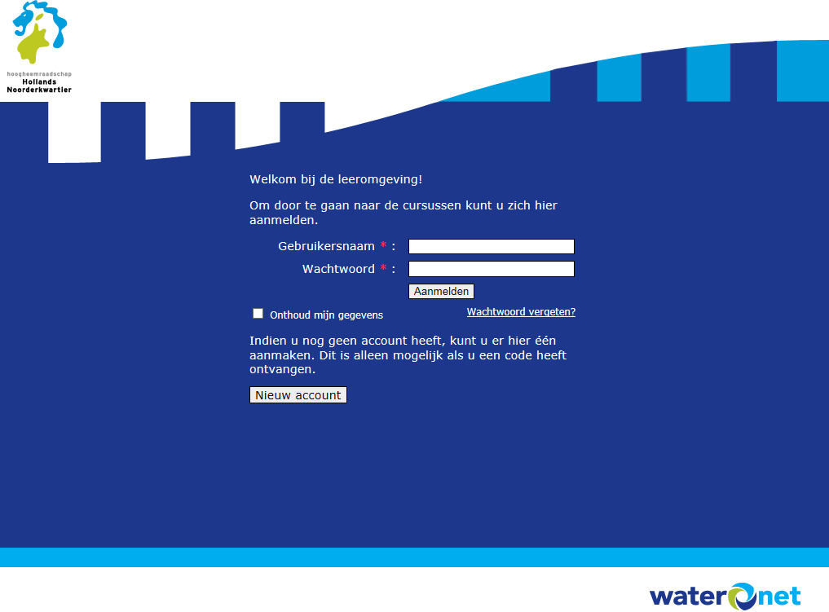
Fig. 9.1: Inlogscherm e-learning omgeving Waternet en HHNK.

Het inlogaccount voor de eerste keer inloggen wordt verstrekt door of namens de ARBO-coördinator;

Alle nieuwe medewerkers die in aanraking komen met de elektrotechnische bedrijfsvoering ontvangen zo spoedig als mogelijk, doch uiterlijk binnen een half jaar na indiensttreding, een toolbox instructie elektrotechniek voor de categorie "leek";

Afhankelijk van het aanwijzingsniveau dienen minimaal de onderstaande toolbox instructies worden gevolgd binnen de e-learning omgeving van HHNK. De toolbox dient succesvol te zijn afgesloten met een voldoende voor de eindtoets:

Veiligheid Elektrische Bedrijfsvoering leken en VOP

Toolbox onderwerp | Leek | VOP-T | VOP-B | VOP-E
Elektrisch werken, | Ja | Ja | Ja | Ja
VOP elektrotechniek | Nee | Ja | Ja | Ja
Lock out / Tag out / Try out | Nee | Nee | Ja | Ja
ATEX Waterketen | Nee | Alleen Waterketen | Alleen Waterketen | Alleen Waterketen

Tabel 9.1: Overzicht te volgen toolboxen per niveau.

Trainingen elektrische bedrijfsvoering

Vanaf aanwijzingsniveau VOP-B dienen naast de genoemde toolbox instructies een theorie en praktijk training te worden gevolgd. Deze trainingen worden afgesloten met een theorie examen. De veiligheidstrainingen voor VOP-B en VOP-E zijn van gelijkwaardig niveau. Voor aanwijzing niveau VOP-E dient daarom altijd een VOP-B training te worden gevolgd. Hiermee wordt veiligheidsinstructie automatisch geborgd;

De aanvullende instructies en trainingen op VOP-E niveau zijn gericht op het veilig en goed kunnen uitvoeren van praktische handelingen, binnen de bevoegdheden van de aanwijzing, zoals:
- het leren aan- en afkoppelen van pompen tot en met vermogen P = 35kW;
- het leren monteren van contactstoppen aan leidingen;
- het leren uitvoeren van eenvoudige herstel werkzaamheden aan elektrisch (hand)gereedschap en verplaatsbare apparatuur.

In onderstaande tabel wordt een compleet overzicht gegeven van de verplichte instructies en trainingen beschikbaar binnen het HHNK NEN-3140 opleidingsprogramma.

(Aanwijzings)niveau | Type  Training | Toets  Veiligheid  Theorie | Toets Veiligheid  Praktijk | Training-elektro-technische vaardig  heden | Toets  Bedieningsplan | Interval | NEN-3140 aanwijzing
Nieuwe HHNK medewerkers, Leek | e-learning  Toolbox | Ja | Nee | Nee | Nee | Nee | Nee
HHNK (VOP-T),  VOP - toegang hebbende | e-learning  Toolbox | Ja | Nee | Nee | Nee | 3 jaar | VOP - T - LS
HHNK (VOP-B),  VOP - bediener | Training &  VOP-T | Ja | Ja | Nee | Nee | 3 jaar | VOP – B - LS
HHNK (VOP-E),  VOP – elektrotechniek | Training &  VOP-B | Ja | Ja | Ja | Nee | 3 jaar | VOP – E - LS
HHNK VP  Vakbekwaam persoon | Training | STIPEL (VP) | STIPEL (VP) | STIPEL (VP) | Nee | 3 jaar | VP
HHNK (O)IV/WV  (Operationele)  installatie- en/of  werkverantwoordelijke | Training | STIPEL (IV/WV) | STIPEL (IV/WV) | STIPEL (IV/WV) | STIPEL  (IV/WV)  schakelbrief | 3 jaar | IV, (O)IV  en/of WV

Tabel 9.2: Overzicht HHNK opleidingsprogramma NEN-3140.

De trainingen boven het niveau VOP worden afgesloten met een STIPEL- examen (Stichting Persoonscertificering Elektrotechniek);

De installatieverantwoordelijken, werkverantwoordelijken, vakbekwame personen, voldoende onderrichte personen worden zo mogelijk in-company door derden geïnstrueerd.

Toegang tot elektrische bedrijfsruimten en arbeidsmiddelen

Orde en netheid

Ruimten die hoofdzakelijk zijn bestemd voor de bedrijfsvoering van elektrische installaties dienen schoon en opgeruimd te zijn. Deze ruimten mogen niet als opslagruimten worden gebruikt;

In ruimten die hoofdzakelijk zijn bestemd voor de bedrijfsvoering van de elektrische installaties mogen alleen voorwerpen aanwezig te zijn die dienen voor elektrische bedienings- en onderhoudswerkzaamheden van de daar aanwezige elektrische installatie;

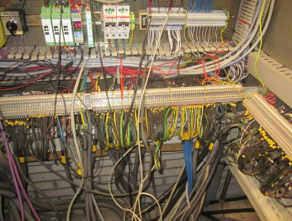

Fig. 10.1: Voorbeeld van overvolle kabelgoten en ontbreken trekontlasting.

De bedienings- en werkplekken van of nabij elektrische installaties en elektrische arbeidsmiddelen dienen veilig toegankelijk te zijn. Hieronder wordt verstaan dat de bedienings- en werkplekken schoon, opgeruimd, stabiel en vlak zijn, zonder struikel- en valgevaar en beschikken over vluchtwegen (breedte 70 cm, hoogte 200 cm) zonder obstakels;

De elektrische bedrijfsruimten dienen minimaal over één buitendeur te beschikken, die hoog en breed genoeg is om schakel- en verdeelinrichtingen, inclusief sokkel, staand in één geheel naar binnen of naar buiten te kunnen transporteren;

De elektrische bedrijfsruimten voorzien van schakel- en verdeelinrichtingen met een totale lengte groter of gelijk dan 6 meter dienen aan beide zijden te worden voorzien van een toegangsdeur. Minimaal dient één deur direct toegang te verschaffen naar buiten;

Het is verboden elektrische veiligheden te overbruggen, die bedoeld zijn voor het voorkomen van overbelasting, kortsluiting en/of (in)directe aanraking;

In geval van calamiteiten of storingen kunnen beveiligingen in besturingscircuits tijdelijk worden overbrugd na toestemming van de O(IV)-er. Het betreffende installatie onderdeel, de datum en tijd, de reden, de uitgevoerde maatregelen, de getroffen beheersmaatregelen om de risico’s te beperken dienen te worden vermeld in een logboek.

Toegang leken tot elektrische installaties of en arbeidsmiddelen

In voor leken toegankelijke ruimten dienen alle elektrische installaties en elektrische arbeidsmiddelen veilig te zijn. Onder veilig wordt verstaan dat minimaal twee beschermende maatregelen zijn genomen om elektrische gevaren te voorkomen;

Onderdeel | Beschermingsmaatregel 1 | Beschermingsmaatregel 2
Klasse-II gereedschap | Dubbel geïsoleerd | Automatische uitschakeling  bij defect
Kabels en draden | Dubbele mantel kabels of aders afgeschermd door kunststof beschermingsbuis | Automatische uitschakeling  defect
Schakelkasten | Schakelkast afgesloten, alleen toegankelijk met (baard)sleutel, beschermingsgraad IP-xx overeenkomstig toepassingseisen. | Automatische uitschakeling  bij defect

Tabel 10.2: Voorbeelden dubbele beschermingsstrategieën in ruimten toegankelijk voor leken.

In voor leken toegankelijke (openbare) ruimten is een aanrakingsveilige afscherming van IP-2x voor elektrisch materiaal onvoldoende. De beschermingsraad dient te worden afgestemd op de bedrijfsomstandigheden, waarbij rekening dient te worden gehouden met aanwezigheid van water, vocht, stof, ATEX-zonering, besloten- en/of nauw geleidende ruimte;

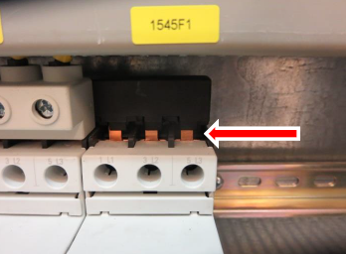

Fig. 10.3: Niet aanrakingsveilig, geen IP-2x.

De HHNK eis van minimale aanrakingsveiligheid IP-2x bij geopende schakelkasten is onvoldoende voor leken. Het werken in geopende schakelkasten mag alleen worden uitgevoerd door aangewezen personen.

Toegang tot elektrische bedrijfsruimten laagspanning

Alleen installatieverantwoordelijken, operationeel-installatieverantwoordelijken, werkverantwoordelijken, vakbekwame personen, voldoende onderrichte personen (VOP-E-LS, VOP-B-LS en VOP-T-LS) hebben zelfstandig toegang tot de elektrische bedrijfsruimten;

Na toestemming van de (operationeel) installatieverantwoordelijke via een werkvergunning heeft personeel derden, zoals elektrotechnisch installateurs en ondernemingen belast met elektrotechnische inspecties, zelfstandig toegang tot de elektrische bedrijfsruimten. Dit onder voorwaarde dat de werkgever van derden het eigen personeel heeft aangewezen, conform de NEN 3140;

De toegangsdeuren tot elektrische bedrijfsruimten, waarin elektrische gevarenbronnen aanwezig zijn, dienen te zijn afgesloten. Het verdient de voorkeur dat deuren automatisch in het slot vallen na het sluiten van de deur;

De toegangsdeuren van elektrische bedrijfsruimten dienen aan de binnenzijde te worden voorzien van een vrijloop cilinders, zodat de bedrijfsruimten altijd kunnen worden verlaten zonder gebruik te hoeven maken van sleutels;

De elektrische bedrijfsruimten dienen te worden voorzien van waarschuwingsborden voor het elektrisch gevaar en een aanduiding verboden toegang voor onbevoegden;

De elektrische schakel- , -instrumentatie en besturingskasten laagspanning dienen alleen te kunnen worden geopend na een gereedschap handeling (dubbelbaard sleutel 3mm, stalen cilinders);

De elektrische bedrijfsruimten voor laagspanningsinstallaties zijn toegankelijk met het normale gangbare sleutelsystemen per dienstonderdeel van HHNK.

Toegang tot elektrische bedrijfsruimten hoogspanning

Alleen installatieverantwoordelijken, bedieningsdeskundigen en voldoende onderrichte personen hoogspanning hebben toegang tot deze elektrische bedrijfsruimten;

Indien HHNK de installatieverantwoordelijkheid over de hoogspanningsinstallaties zelf heeft zijn elektrische bedrijfsruimten van hoogspanningsinstallaties alleen toegankelijk met een speciaal sleutelsysteem van HHNK;

De toegang tot de hoogspanningsruimten die onder beheer vallen van derden is alleen mogelijk met het sleutelsysteem van de opdrachtnemer van de dienstverleningsovereenkomst hoogspanning;

De sleutels voor de toegang tot hoogspanningsruimten worden door de installatieverantwoordelijke hoogspanning op naam uitgegeven. De ontvanger dient te tekenen voor ontvangst en mag deze sleutel onder geen beding afgeven;

Verlies van de sleutel moet terstond worden gemeld aan de installatieverantwoordelijke hoogspanning;

De elektrische hoogspanningsinstallaties zijn opgenomen in Bijlage - 3.

Bebording en Waarschuwingen elektrische ruimten

In de wet- en regelgeving is niet expliciet aangegeven waar en wanneer bebording dient te worden toegepast binnen de elektrische bedrijfsvoering;

De in deze paragraaf getoonde borden zijn voorkeursmodellen. Te sterk afwijkende of onduidelijke modellen zullen op last van de (operationele)installatieverantwoordelijke dienen te worden vervangen door voorkeursmodellen;

De elektrische installaties kunnen allemaal gemarkeerd worden met een waarschuwing symbool voor elektrisch gevaar. Het toepassen van deze waarschuwing heeft als doel het verhogen van de herkenbaarheid van de elektrische installaties en de omstanders extra te attenderen op elektrische gevaren. De waarschuwing voor elektrisch gevaar kan worden herhaald bij elektrische installatie delen met een verhoogd risico op elektrisch gevaar;

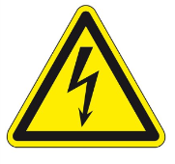

De toegangen tot elektrische bedrijfsruimten zijn voorzien van een waarschuwing elektrisch gevaar en een toegang verbodsbord met de tekst “verboden toegang voor onbevoegden”;



De toegang tot elektrische bedrijfsruimten met hoogspanningsinstallaties zijn voorzien van een toegangsbord met de extra tekst hoogspanning en een toegang verbodsbord met de tekst “verboden toegang voor onbevoegden”;

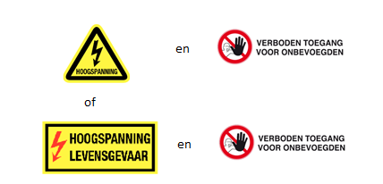

HHNK voorziet machines met sterke magnetische- en/of inductieve velden van een waarschuwing voor personen met pacemakers. Dit wordt onder andere gedaan bij machines met permanent magneetmotoren.



Overige extra waarschuwingen in elektrische installaties worden vastgesteld in overleg met de installatieverantwoordelijken.

Alleen werken en toezicht op elektrische werkzaamheden

Alleen werken elektrotechnische werkzaamheden

Voor situaties dat alleen werken onvermijdelijk is of tijdens het lopen van storingswachtdienst wordt verwezen naar de interne ARBO richtlijn "Alleen werken en storingswachtdienst". In deze richtlijn zijn aanbevelingen gedaan die opgevolgd dienen te worden tijdens het alleen werken;

Schat vooraf de risico’s in. Je mag geen werk met een verhoogd risico alleen uitvoeren, waaronder elektrotechnische werkzaamheden vallen, zeker niet als er kans is op gebeurtenissen, waarbij je jezelf niet kan redden. Je hebt altijd het recht een collega erbij te vragen als je je om wat voor reden dan ook niet veilig voelt;

De situatie alleen werken wordt opgeheven bij de aanwezigheid van een andere collega, ongeacht of deze collega wel of niet over een elektrotechnische aanwijzing beschikt. Mocht je gezien de aard van de elektrotechnische werkzaamheden je om wat voor reden ook niet veilig voelen met een niet aangewezen collega, dan heb je altijd het recht om een elektrotechnisch vakbekwame collega te raadplegen of erbij te vragen;

De volgende elektrotechnische werkzaamheden mogen niet alleen worden uitgevoerd. Het zijn slechts voorbeelden, de lijst kan nooit volledig zijn. Gebruik je gezonde verstand, neem bij twijfel geen risico! Gedraag je professioneel, geef het goede voorbeeld.
Niet alleen
- Een zekering trekken (schroef- of mespatroon), ook niet als de spanning eraf is;
- Werken aan machines die zijn voorzien van een noodstop (voor zover gewerkt wordt buiten bereik van de noodstop);
- Werken nabij draaiende delen (dienen hoe dan ook altijd te zijn afgeschermd);
- Elke andere activiteit met een verhoogd risico.

Toezicht elektrotechnische werkzaamheden

Het organiseren van toezicht op elektrotechnisch werk aan, met of nabij elektrische installaties en elektrische arbeidsmiddelen heeft tot doel:
- Werkveiligheid, hier wordt gelet op de veiligheid van de uitvoerenden en omstanders, inclusief het continu in stand houden van de benodigde veiligheidsmaatregelen;
- Installatieveiligheid, hier wordt gelet op de mogelijke aantasting van de veiligheid en
bedrijfszekerheid van de installatie door de werkzaamheden.

Het organiseren van toezicht op de uitvoering van elektrotechnisch werk is gezien het grote geografische werkgebied en de vele installaties bij HHNK niet altijd eenvoudig. Het toezicht zal echter overeenkomstig wet- en regelgeving dienen te worden georganiseerd, overeenkomstig de eisen uit de NEN-3140.

De onderstaande vormen van toezicht zijn bij HHNK vastgesteld:
- Geen toezicht, medewerker mag zonder toezicht zelfstandig werken;
- Regelmatig toezicht, minimaal eenmaal per vier uur toezicht gehouden. De werkverantwoordelijke stelt bij de voorbereiding van de werkzaamheden de frequentie en de aard van het toezicht definitief vast;
- Ononderbroken toezicht, het werk wordt onderbroken als de toezichthouder de werkplek verlaat. De werkverantwoordelijke stelt bij de voorbereiding van de werkzaamheden de aard van het toezicht definitief vast.

HHNK markeert installaties niet specifiek als IP-2x. Het streven is wel alle geopende installaties hieraan te laten voldoen. De reden dat HHNK niet overgaat tot markering van de installaties is dat ook gemarkeerde IP-2x installaties defect kunnen raken, waardoor IP-2x aanduidingen verwarrend kunnen zijn en schijnveiligheid veroorzaken.

De (operationele)installatieverantwoordelijken kunnen met oog op installatieveiligheid in de werkvergunning (aanvullende) eisen stellen aan de organisatie van het toezicht op elektrische werkzaamheden.

De werkverantwoordelijken benoemen het doel en organiseren de aard en frequentie van het toezicht op personeel die elektrotechnische werkzaamheden uitvoeren nabij, aan of met de elektrische installaties. Het toezicht dient te voldoen aan de eisen van tabel.

Aard  van het toezicht | Toezicht  Vakbekwame Personen | Toezicht  Voldoende Onderricht Personen | Toezicht  Leken
Ruimte waarin installatie volledig spanningsloos is gemaakt. | Niet verplicht | Niet verplicht | Niet verplicht
Ruimte waarin installatie in bedrijf is maar volledig is afgeschermd (IP>2X) | Niet verplicht | Regelmatig toezicht verplicht. | Ononderbroken toezicht verplicht
Ruimte waarin installatie in bedrijf is en niet volledig is afgeschermd | Niet verplicht | Regelmatig toezicht verplicht. | Ononderbroken toezicht verplicht

Tabel 11.2: Toezicht op elektrotechnische werkzaamheden.

Instructie toezichthouder

Personen die zijn aangewezen om toezicht te houden dienen instructie te hebben ontvangen van een elektrotechnisch vakbekwaam persoon over de specifieke risico's van het werk, de installatie, de omgeving en/of omstandigheden waar het werk zal worden uitgevoerd;

Personen die zijn aangewezen om toezicht te houden over elektrische werkzaamheden dienen minimaal te beschikken over een elektrotechnische aanwijzing;

Personen die zijn aangewezen om toezicht te houden dienen minimaal op de hoogte te zijn van de onderstaande (beperkte instructie) over het houden van toezicht;

De toezichthouder dient er op toe te zien dat onderstaande beheermaatregelen voor aanvang van het werk zijn genomen en dat de beheermaatregelen tijdens het werk niet worden opgeheven.
Risico | Beheermaatregel | Opmerking
Geen (kopie) werkvergunning aanwezig op het werk. | Werk niet beginnen.  Neem contact op met werkverantwoordelijke. | Verplicht voor elektrische werkzaamheden.
Controleer of de opdracht klopt met plaatselijke situatie en of deze duidelijk is en volledig. | Neem direct contact op met de werkverantwoordelijke. | Zie werkvergunning voor naam.
Indien na overleg met werkverantwoordelijke twijfel blijft bestaan over ernstige verstoring van de bedrijfsvoering. | Neem direct contact op met de verantwoordelijke (operationeel) installatieverantwoordelijke. | Zie werkvergunning voor naam.
Controleer of alle veiligheidsmaatregelen zijn genomen. | Voer LMRA en/of TRA-E uit.
Elektrische installatiedelen zijn niet spanningsloos geschakeld. | Indien noodzakelijk installatie vrij (laten) schakelen. | Zie werkvergunning  Alleen zelf uit voeren indien bevoegd.
Elektrische installatiedelen zijn niet geaard en/of kortgesloten. | Indien noodzakelijk Installatie (laten) aarden en/of kortsluiten. | Zie werkvergunning  Alleen zelf uit voeren indien bevoegd.
Personeel onvoldoende geïnstrueerd. | Leg werk stil, werkverantwoordelijke dient eerst instructie te geven.
Letsel door aanraking of kortsluiting. | Scherm blanke delen af  Toepassen PBM's. | Zie ook werkvergunning.
Letsel of schade door weersomstandigheden (neerslag, mist). | Gebruik werktent.  Staak werkzaamheden.
Letsel of schade door weersomstandigheden (onweer, bliksem). | Staak werkzaamheden. | Donder binnen 10 seconden van bliksemflits het werk onmiddellijk stilleggen en schuilen.
Beïnvloeding door personen, dieren of verkeer. | Staak werkzaamheden.  Scherm werkplek af.
Uitvoeren verspanende werkzaamheden. | Zo veel als mogelijk buiten uitvoeren. | Denk ook aan roestschade tegelwerk
Uitvoeren brandgevaarlijke werkzaamheden. | Zo veel als mogelijk buiten uitvoeren. | Werkvergunning verplicht.
Toegang onbevoegden. | Laat werkplek altijd veilig achter. | Spanningsloos en elektrische delen afschermen.  Deuren afsluiten.

Tabel 11.3: Maatregelen toezicht op elektrotechnische werkzaamheden.

De toezichthouder dient zich voor aanvang van het werk op de hoogte te stellen van:
- Aard en omvang van het werk;
- De gewenste frequentie van toezicht;
- De aard van het toezicht;
- Specifieke kenmerken van de installatie;
- Bij twijfel het werk stilleggen en overleg voeren met de werkverantwoordelijke;
- Bij acuut en ernstig (levensbedreigend)gevaar het werk onmiddellijk stilleggen en melden aan de werkverantwoordelijke.

De toezichthouder dient tijdens het werk te controleren of getroffen beheermaatregelen voldoen en niet worden opgeheven:
- Bij twijfel het werk stilleggen en overleg voeren met de werkverantwoordelijke;
- Bij acuut en ernstig (levensbedreigend)gevaar het werk onmiddellijk stilleggen en melden aan de werkverantwoordelijke;
- Indien de werkverantwoordelijke na bovenstaande waarschuwingen zich niet houdt aan de werkvergunning het werk stilleggen en contact opnemen met (operationele)installatieverantwoordelijke.

De wet- en regelgeving overeenkomstig de eisen uit de NEN-3140 en BEI-HHNK toepassen en handhaven.

Werkprocedure elektrotechnisch werk HHNK personeel

Inleiding

Dit hoofdstuk is alleen van toepassing op elektrotechnische werkzaamheden en/of handelingen die worden uitgevoerd door personeel in dienst van HHNK. Indien derden, die niet in dienst zijn van HHNK, bij de werkzaamheden en/of handelingen zijn betrokken, zie dan het volgende hoofdstuk “Werkprocedure elektrotechnisch werken derden”;

De elektrotechnische werkzaamheden en/of handelingen dienen conform wet- en regelgeving en de bedrijfsvoorschriften BEI-HHNK te worden uitgevoerd;

Alle HHNK personeelsleden, die overeenkomstig de BEI-HHNK zijn aangewezen, mogen afhankelijk van hun aanwijzingsniveau bepaalde werkzaamheden en/of handelingen verrichten aan, met of nabij elektrische installaties en arbeidsmiddelen. Zie hoofdstuk "Organisatie elektrotechnische bedrijfsvoering laagspanning" voor een nadere toelichting welke taken, verantwoordelijkheden en bevoegdheden horen bij de verschillende aanwijzingsniveaus;

Alle niet aangewezen HHNK personeelsleden, die overeenkomstig de BEI-HHNK worden aangeduid als "leken", mogen geen werkzaamheden en/of handelingen verrichten aan, met of nabij elektrische installaties en elektrische arbeidsmiddelen. Uitzondering hierop vormen eenvoudige werkzaamheden met acceptabel laag risico. Zie hoofdstuk "Organisatie elektrotechnische bedrijfsvoering laagspanning" paragraaf "Leken" voor een nadere toelichting;

De HHNK personeelsleden mogen geen werkzaamheden en/of handelingen verrichten aan, met of nabij hoogspanningsinstallaties. Uitzonderingen hierop dienen schriftelijke te zijn vastgelegd, overeenkomstig de voorschriften van de BEI-HHNK en de voorschriften in de dienstverleningsovereenkomst hoogspanningsinstallaties.

Basis veiligheidsprocedure

Voor aanvang van elektrotechnische werkzaamheden dient de (O)IV-er de elektrische risico’s te beoordelen door middel van een Taak-Risico-Analyse Elektrotechniek (TRA-E), (zie Bijlage - 6);

Voor aanvang van elektrotechnische werkzaamheden dient de WV-er de elektrische risico’s te beoordelen door middel van een eigen Taak-Risico-Analyse Elektrotechniek (TRA-E), (zie Bijlage - 6);

Voor aanvang van elektrotechnische werkzaamheden kunnen de IV-er en WV-er de elektrische risico’s gezamenlijk beoordelen door middel van het uitvoeren van één gezamenlijke Taak-Risico-Analyse Elektrotechniek (TRA-E), (zie Bijlage - 6);

Direct voor aanvang van de (elektrotechnische) werkzaamheden dienen de medewerkers een LMRA (Laatste Minuut Risico Analyse) uit te voeren. In Bijlage - 11 is een checklist LMRA opgenomen;

De interne opdrachten worden bij voorkeur schriftelijk verstrekt. Eenvoudige en/of overzichtelijke werkzaamheden kunnen mondeling worden verstrekt;

Bij complexe of risicovolle elektrotechnische werkzaamheden en/of handelingen dienen aan de hand van de risico’s de te nemen maatregelen op schrift te worden gesteld. Hierin wordt tevens beschreven wie welke werkzaamheden op een veilige wijze dient uit te voeren;

De elektrotechnische werkzaamheden en/of handelingen door eigen HHNK personeel kunnen volgens één van onderstaande drie procedures worden uitgevoerd. De (operationeel)installatieverantwoordelijke en werkverantwoordelijke bepalen in onderling overleg welke procedure wordt toegepast. Het gaat om de volgende drie procedures:
- Werk volgens mondelinge opdracht;
- Werk volgens raamopdracht;
- Werk volgens "mono" - werkplan.

Voor het vrij schakelen van een installatie(deel) dient een werkvergunning te worden afgegeven door de (O)IV-er. De werkvergunning dient genoteerd te worden in het logboek en het document wordt na de voltooiing van de werkzaamheden door de WV-er verstuurd naar de (O)IV-er;

De voorkeur bestaat om de rol van operationele installatieverantwoordelijke en werkverantwoordelijke zo veel als mogelijk te scheiden. Hierdoor wordt een vier ogen principe gehanteerd;

De werkverantwoordelijke en (operationele)installatieverantwoordelijke van HHNK mogen en kunnen overeenkomstig de NEN 3140 dezelfde persoon zijn.

Interne uitvoering na mondelinge opdracht

Binnen deze opdracht voert personeel van HHNK onder toezicht van een HHNK werkverantwoordelijke elektrotechnische- en/of bedieningswerkzaamheden uit;

De werkverantwoordelijke van HHNK verstrekt mondelinge opdrachten, indien sprake is van:

Eenvoudige werkzaamheden in een overzichtelijke installatie met laag risico;

Tijdens calamiteiten, hierbij dient altijd de veiligheid in acht te worden genomen. Indien de veiligheidsrisico's te hoog zijn dienen de werkzaamheden alsnog schriftelijk te worden georganiseerd.

Naast de eigen verantwoordelijkheid van iedere medewerker is de werkverantwoordelijke van HHNK de (eind)verantwoordelijk voor een veilig verloop van de werkzaamheden, inclusief elektrotechnische- en bedieningswerkzaamheden;

De werkverantwoordelijke HHNK dient de mondelinge opdracht te verstrekken aan uitvoerenden, met inachtneming van de BEI-HHNK en de door installatieverantwoordelijke bepaalde grenzen en/of mogelijkheden;

De werkverantwoordelijke HHNK vangt de werkzaamheden pas aan na schriftelijke toestemming van de (O)IV-er van HHNK middels een werkvergunning;

De werkverantwoordelijke HHNK levert de elektrotechnische installatie na voltooiing van de werkzaamheden op aan de (O)IV-er van HHNK;

De geldigheidsduur van de verstrekte werkvergunning wordt bepaald door de (O)IV-er met een maximum van 6 maanden. Werkvergunningen binnen ATEX-zoneringen en besloten ruimten zijn maximaal 1 werkdag geldig (i.v.m. gas- en/of zuurstofmetingen).

Interne uitvoering via raamopdracht

Binnen deze opdracht voert personeel van HHNK onder toezicht van een HHNK werkverantwoordelijke elektrotechnische- en/of bedieningswerkzaamheden uit;

Naast de eigen verantwoordelijkheid van iedere medewerker is de werkverantwoordelijke van HHNK de (eind)verantwoordelijk voor een veilig verloop van de werkzaamheden, inclusief elektrotechnische- en bedieningswerkzaamheden;

De werkverantwoordelijke van HHNK dient een raamopdracht op te stellen en te verstrekken aan uitvoerenden, met inachtneming van de BEI-HHNK en de door installatieverantwoordelijke bepaalde grenzen en/of mogelijkheden;

De werkverantwoordelijke HHNK vangt de werkzaamheden pas aan na schriftelijke toestemming van de (O)IV-er van HHNK middels een werkvergunning;

De werkverantwoordelijke HHNK levert de elektrotechnische installatie na voltooiing van de werkzaamheden op aan de (O)IV-er van HHNK;

De geldigheidsduur van de verstrekte raamopdracht en bijbehorende werkvergunning wordt bepaald door de (O)IV-er met een maximum van 12 maanden. Werkvergunningen binnen ATEX-zoneringen en besloten ruimten zijn maximaal 1 werkdag geldig (i.v.m. gas- en/of zuurstofmetingen).

Interne opdracht via werkplan

Binnen deze opdrachtvorm voert personeel van HHNK onder toezicht van een eigen werkverantwoordelijke in dienst van HHNK de elektrotechnische- en/of bedieningswerkzaamheden uit;

Naast de eigen verantwoordelijkheid van iedere medewerker is de werkverantwoordelijke van HHNK de (eind)verantwoordelijk voor een veilig verloop van de werkzaamheden, inclusief elektrotechnische- en bedieningswerkzaamheden;

De werkverantwoordelijke HHNK dient een werkplan op te stellen, eventueel aangevuld met een bedieningsplan en te verstrekken aan uitvoerenden, met inachtneming van de BEI-HHNK en de door installatieverantwoordelijke bepaalde grenzen en/of mogelijkheden;

Indien vooraf overeengekomen, bestaat de mogelijkheid, dat een bedieningsplan wordt opgesteld door de (O)IV-er van HHNK. De uitvoering van het bedieningsplan gebeurt altijd onder de verantwoordelijkheid van de werkverantwoordelijke in dienst van HHNK;

Voorafgaand aan de werkzaamheden dient het werkplan en eventuele bedieningsplan door de betreffende (O)IV-er te worden goedgekeurd. Dit geldt ook voor eventuele afwijkingen van het werkplan tijdens de uitvoering;

De werkverantwoordelijke HHNK vangt de werkzaamheden pas aan na schriftelijke toestemming van de (O)IV-er van HHNK middels een werkvergunning;

De werkverantwoordelijke HHNK levert de elektrotechnische installatie na voltooiing van de werkzaamheden op aan de (O)IV-er van HHNK;

De geldigheidsduur van het verstrekte werkplan en bijbehorende werkvergunning wordt bepaald door de (O)IV-er met een maximum van 6 maanden. Werkvergunningen binnen ATEX-zoneringen en besloten ruimten zijn maximaal 1 werkdag geldig (i.v.m. gas- en/of zuurstofmetingen).

Werkprocedure elektrotechnisch werken derden

Inleiding

Dit hoofdstuk is alleen van toepassing op elektrotechnische werkzaamheden en/of handelingen, die worden uitgevoerd door personeel van derden. Het werk derden kan geheel zelfstandig of in samenwerking met personeel in dienst van HHNK worden uitgevoerd. Indien alleen HHNK personeel bij de werkzaamheden en/of handelingen is betrokken, zie dan het vorige hoofdstuk “Werkprocedure elektrotechnisch werken HHNK personeel”;

HHNK verstrekt opdrachten aan derden voor werken, diensten en/of leveringen op basis van schriftelijke contracten;

Werkzaamheden door derden in laagspanningsinstallaties HHNK dienen te worden uitgevoerd op basis van een schriftelijk contract en van toepassing zijnde eisen conform de BEI-HHNK in het algemeen en dit hoofdstuk in het bijzonder;

Werkzaamheden door derden in hoogspanningsinstallaties HHNK worden op grond van een dienstverleningsovereenkomst hoogspanningsinstallaties uitgevoerd. Voorafgaand aan uit te voeren werkzaamheden dienen schriftelijke afspraken te worden gemaakt;

Aangezien het werken aan, met of nabij elektrische installaties wordt gekenmerkt door één of meerdere bijzondere gevaren worden naast de schriftelijke contracten aanvullende en bindende eisen gesteld aan derden voor uitvoering van elektrotechnische- en bedieningswerkzaamheden binnen de elektrotechnische bedrijfsvoering HHNK;

De aanvullende eisen die aan derden worden gesteld zijn te verdelen in vier hoofdgroepen en een aantal subcategorieën:
- Eisen gesteld aan deskundigheid elektrotechnisch opdrachtnemer;
- Eisen gesteld aan deskundigheid en bevoegdheden personeel derden:
  - die werkzaamheden verrichten onder gezag van derden;
  - die werkzaamheden verrichten onder gezag van HHNK.
- Eisen aan toe te passen arbeidsmiddelen door personeel derden;
- Eisen die worden gesteld tijdens de uitvoering van elektrotechnische- en bedieningswerkzaamheden, afhankelijk van gekozen contractvorm:
  - Werk onder regie;
  - Werk uitbesteed:
    - Werk volgens raamopdracht;
    - Werk volgens "mono" - werkplan;
    - Werk volgens "duo" - werkplan.

De gewenste contractvorm "regie", "raamopdracht", "mono-werkplan" of "duo-werkplan" wordt bepaald door opdrachtgever HHNK;

Indien extra kosten voortvloeien uit het uitvoeren en handhaven van gestelde veiligheidseisen, conform deze BEI – HHNK 2015, dan zijn de kosten geheel voor eigen rekening derden;

Naast de aanvullende eisen voor de elektrotechnische bedrijfsvoering, conform deze BEI – HHNK, blijven de overige contractvoorwaarden in verstrekte overeenkomsten, opdrachten, leidraden, bestekken en overige voorwaarden onverminderd van toepassing;

Naast de aanvullende eisen voor de elektrotechnische bedrijfsvoering blijven derden als werkgever onverminderd zelf verantwoordelijk voor de eigen werknemers op basis van bestaande wet- en regelgeving;

De HHNK installatieverantwoordelijken behouden zich het recht voor personen de toegang te weigeren indien zij niet voldoen aan de gestelde minimale eisen en/of als de gevraagde verklaringen ontbreken;

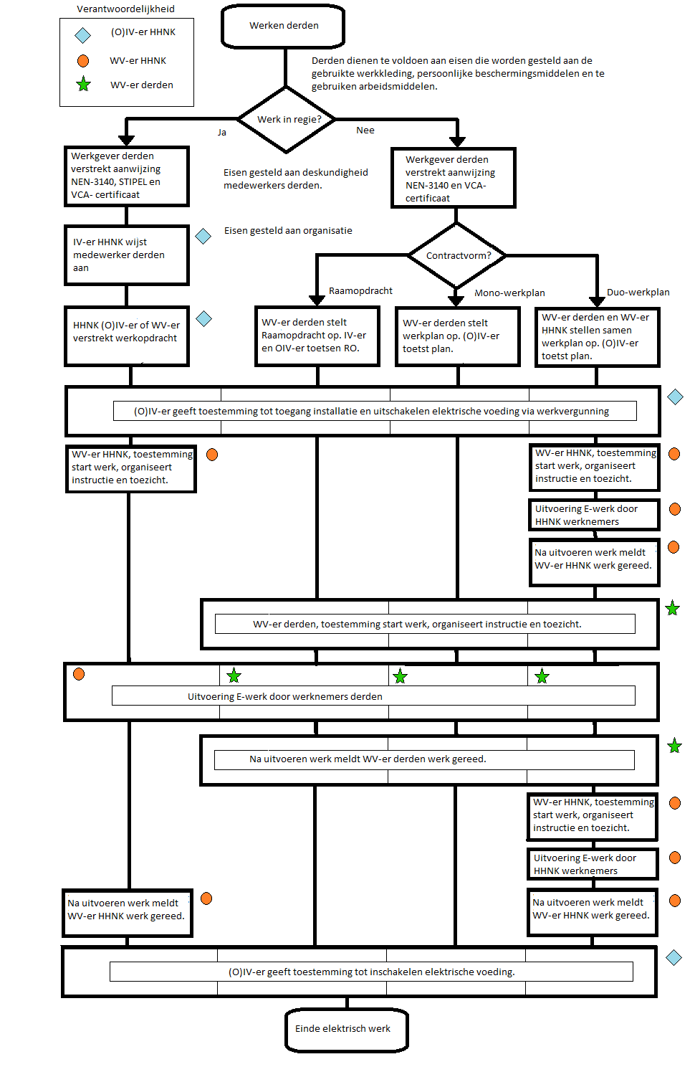
Fig. 13.1: Organisatie elektrotechnische werk uitgevoerd door derden.

De HHNK installatieverantwoordelijken behouden zich het recht voor personen de toegang te weigeren en/of van het terrein te laten verwijderen, indien deze personen zich bij de uitvoering van elektrotechnische- en bedieningswerkzaamheden niet houden aan de gestelde eisen overeenkomstig de BEI-HHNK;

De HHNK installatieverantwoordelijken behouden zich het recht voor personen de toegang te weigeren waarvan de werkgevers zich bij de voorbereiding en uitvoering van elektrotechnische- en bedieningswerkzaamheden niet houden aan de gestelde eisen overeenkomstig de BEI-HHNK.

Deskundigheid elektrotechnisch opdrachtnemer

De opdrachtnemer van elektrische werkzaamheden, ook wel elektrotechnisch opdrachtnemer of elektrotechnisch installateur genoemd, is de opdrachtnemer die de vraagspecificaties kan uitwerken in een gedetailleerd uitvoeringsontwerp en zelfstandig de elektrische werkzaamheden kan uitvoeren aan, met of nabij elektrische installaties;

De opdrachtnemer van elektrische werkzaamheden dient te beschikken over een geldige erkenning: "Regeling voor de erkenning van elektrotechnisch installateurs (REI-2008)", overeenkomstig de eisen van Stichting Sterkin en/of over een geldige erkenning: "Erkenningsregeling voor installateurs 2004 (EVI-2004), Elektrotechnische Laagspanningsinstallaties, overeenkomstig de eisen van Stichting Kwaliteit voor Installaties Nederland (KvINL) of overeenkomstig de eisen van voormalige Stichting Erkenning Installatiebedrijven (SEI);

De opdrachtnemer van elektrische werkzaamheden dient VCA – gecertificeerd te zijn, overeenkomstig de eisen van Stichting Samenwerken Voor Veiligheid (SSVV);

De opdrachtnemer van elektrische werkzaamheden die derden inschakelt dient minimaal gecertificeerd te zijn overeenkomstig VCA** - certificaat (VCA twee sterren);

De opdrachtnemer van elektrische werkzaamheden dient bij voorkeur te beschikken over een ISO-9000 kwaliteitssysteem of een gelijkwaardig eigen kwaliteitssysteem, waarin minimaal de werkprocessen zijn beschreven van het ontwerpen, de uitvoeringsengineering, het AUTOCAD-tekenen, de werkvoorbereiding, de realisatie van de installaties, het inspecteren, testen en beproeven van de installaties, het verwerken van as-built revisies, het afhandelen van afwijkingen en/of tekortkomingen, het integraal waarborgen van de veiligheid tijdens het ontwerp, bouw, beproeven, in gebruik nemen, beheer, onderhoud en het verwijderen van de elektrische installaties. Uitgangspunt hierbij dient te zijn dat de eisen overeenkomstig de BEI-HHNK en afgeleide eisen worden geborgd in de werkprocessen;

De opdrachtnemer van elektrische werkzaamheden dient voor de opdracht verstrekking aan te tonen dat aan bovenstaande eisen is voldaan.

Deskundigheid en bevoegdheid (elektro)technisch personeel derden

De elektrotechnische- en bedieningswerkzaamheden die gevaren kunnen opleveren mogen alleen door deskundig en daartoe bevoegd personeel worden uitgevoerd;

De opdrachtnemer dient uiterlijk twee weken voor aanvang van het werk op HHNK-locaties, aan te tonen dat het in te zetten personeel voldoende is gekwalificeerd en bevoegd voor het verrichten van elektrotechnische- en bedieningswerkzaamheden. Hiertoe dient het personeel van de (hoofd)opdrachtnemer te voldoen aan de volgende minimaal eisen:

Voor medewerkers die onder toezicht eenvoudige elektrotechnische werkzaamheden verrichten van beperkte omvang met beperkt risico:

Verklaring leeftijd groter of gelijk dan 18 jaar;

Kopie geldig diploma VCA basisveiligheid of VCA Vol;

Voor laagspanning kopie geldige aanwijzing voldoende onderricht persoon (VOP) NEN-50110/NEN-3140 van werkgever;

Voor hoogspanning kopie geldige aanwijzing voldoende onderricht persoon (VOP) NEN-50110/NEN-3840 van werkgever;

De opdrachtnemer dient aan te geven op welke manier het toezicht is georganiseerd door aan te geven wie, wanneer (frequentie toezicht) en hoe (aard toezicht) het toezicht zal worden uitgeoefend op de VOP-ers.
      - Voor medewerkers die zelfstandig elektrotechnisch werk uitvoeren:
        - Verklaring leeftijd groter of gelijk dan 18 jaar;
        - Kopie geldig diploma VCA basisveiligheid of VCA Vol;
        - Voor laagspanning kopie geldige aanwijzing vakbekwaam persoon NEN-50110/NEN-3140 van werkgever.
        - Voor hoogspanning kopie geldige aanwijzing vakbekwaam persoon NEN-50110/NEN-3840 van werkgever.
      - Voor medewerkers die (operationeel) leiding geven aan elektrotechnische werkzaamheden:
        - Verklaring leeftijd groter of gelijk dan 18 jaar;
        - Kopie geldig diploma VCA Vol of VCA basisveiligheid en VCA leidinggevenden;
        - Voor laagspanning kopie geldige aanwijzing werkverantwoordelijke NEN-50110/NEN-3140 van werkgever.
        - Voor hoogspanning kopie geldige aanwijzing werkverantwoordelijke NEN-50110/NEN-3840 van werkgever.

      - Voor medewerkers die tijdens het werk verantwoordelijk zijn voor de tijdelijke en nieuw te bouwen installaties geldt:
        - Verklaring leeftijd groter of gelijk dan 18 jaar;
        - Kopie geldig diploma VCA Vol of VCA basisveiligheid en VCA leidinggevenden;
        - Voor laagspanning kopie geldige aanwijzing installatieverantwoordelijke NEN-50110/NEN-3140 van werkgever, met omschrijving en omvang tijdelijke en/of nieuwe installatie.
        - Voor hoogspanning kopie geldige aanwijzing installatieverantwoordelijke NEN-50110/NEN-3840 van werkgever, met omschrijving en omvang tijdelijke en/of nieuwe installatie.

Indien de (hoofd)opdrachtnemer zogenaamde ZZP - ers (Zelfstandige Zonder personeel), inleen- of inhuurpersoneel inzet, dan dienen deze personen door de (hoofd)opdrachtnemer zelf te worden aangewezen, voor laagspanning overeenkomstig de NEN-3140 (inhuurpersoneel derden) of voor hoogspanning overeenkomstig de NEN-3840 (inhuurpersoneel derden);

De te verstrekken informatie door de (hoofd)opdrachtnemer is per ingehuurde medewerker gelijk aan de te verstrekken informatie van het eigen personeel;

Personeel van (hoofd)opdrachtnemer, die overeenkomstig contractvorm regie worden ingezet bij HHNK, voor elektrotechnische- en bedieningswerkzaamheden, dienen over hetzelfde niveau van opleiding en training te beschikken als het eigen elektrotechnische HHNK personeel. In aanvulling op hiervoor gestelde minimale eisen van bepaling 13.3.2 gelden voor het personeel van de (hoofd)opdrachtnemer de volgende aanvullende eisen:

Niveau vakbekwaam persoon,

Kopie geldig diploma STIPEL niveau vakbekwaam persoon;

Niveau werk- en/of installatieverantwoordelijken,

Kopie geldig diploma STIPEL niveau werk- en/of installatieverantwoordelijke.

De (hoofd)opdrachtnemer dient de gevraagde verklaringen in digitaal PDF –formaat te verstrekken aan de directievoerder op het werk en de (operationeel) installatieverantwoordelijke van desbetreffende HHNK installatie;

Tijdens de uitvoering van elektrotechnische- en bedieningswerkzaamheden dient minimaal één persoon van het niveau Werkverantwoordelijke benoemd te zijn;

Voor jeugdigen zoals leerlingen en stagiairs die een elektrotechnische beroepsopleiding volgen, hierna te noemen leerling, kan vrijstelling worden gegeven voor de minimum leeftijd eis van 18 jaar, indien is voldaan aan:

de leeftijd van de leerling is hoger of gelijk dan 16 jaar;

de (hoofd)opdrachtnemer is een erkend leerbedrijf binnen de elektrotechnische branche;

de werkzaamheden worden niet uitgevoerd in hoogspanningsinstallaties;

de leerling staat onder continu toezicht van een praktijkopleider met minimaal niveau vakbekwaam persoon (NEN-3140);

indien de risico's van het werk door continu toezicht niet kunnen worden beperkt, dan mogen de werkzaamheden niet door leerlingen worden verricht.

Voor aanvang van de werkzaamheden bij HHNK dient de het personeel derden in het bezit te zijn van een geldige bezoekerspas afgegeven door HHNK of Waternet;

Voor aanvang van de werkzaamheden bij HHNK dient de (hoofd)opdrachtnemer zijn personeel te hebben geïnstrueerd over relevante bedrijfsspecifieke zaken, waaronder de BEI-HHNK. De desbetreffende (O)IV-er stelt de benodigde informatie beschikbaar aan de (hoofd)opdrachtnemer;

Het personeel derden dient door de eigen werkgever te worden geïnstrueerd en op de hoogte te zijn van de veiligheidseisen, overeenkomstig de BEI-HHNK .

Eisen aan arbeidsmiddelen (elektro)technisch personeel derden

Ongeacht de contractvorm dient het personeel derden door de eigen werkgever te worden voorzien van deugdelijke arbeidsmiddelen zoals: werkkleding, Persoonlijke Beschermingsmiddelen (PBM's), meetinstrumenten en gereedschap;

Ongeacht de contractvorm dienen ZZP-ers zichzelf te voorzien van deugdelijke arbeidsmiddelen zoals: werkkleding, Persoonlijke Beschermingsmiddelen (PBM's), meetinstrumenten en gereedschap;

In voorgaande bepalingen wordt onder deugdelijke arbeidsmiddelen verstaan dat de arbeidsmiddelen schoon, veilig, niet-defect en geschikt zijn voor de opgedragen werkzaamheden;

De arbeidsmiddelen dienen te voldoen aan gestelde wet- en regelgeving, waarbij minimaal wordt voldaan aan de eisen conform NEN-3140 voor laagspanning en NEN-3840 voor hoogspanning.

Contractvorm regie

Binnen deze contractvorm voert personeel van derden onder gezag van HHNK personeel elektrotechnische- en of bedieningswerkzaamheden uit. Voorbeelden zijn personeel van derden die volledig meewerken met HHNK personeel of specialisten van derden die aanvullende elektrotechnische- en/of bedieningswerkzaamheden verrichten samen met HHNK personeel;

Het personeel derden is en blijft in dienst van derden;

Het personeel derden dient onder deze contractvorm een aanwijzing te verkrijgen van de installatieverantwoordelijke van HHNK. De werkgever derden dient hiertoe informatie te verstrekken aan de installatieverantwoordelijke HHNK over opleiding, ervaring en attitude van betrokken personeel derden;

Naast de eigen verantwoordelijkheid van iedere medewerker is de werkverantwoordelijke van HHNK bij regie werkzaamheden de (eind)verantwoordelijk voor een veilig verloop van de werkzaamheden.

Contractvorm uitbesteding via raamopdracht

Binnen deze contractvorm voert personeel van derden zelfstandig onder gezag van een eigen werkverantwoordelijke in dienst van derden de elektrotechnische- en/of bedieningswerkzaamheden uit. Het personeel derden heeft geen gezagsverhouding met HHNK personeel;

Naast de eigen verantwoordelijkheid van iedere medewerker is de werkverantwoordelijke van derden de (eind)verantwoordelijk voor een veilig verloop van de werkzaamheden, inclusief elektrotechnische- en bedieningswerkzaamheden;

De werkverantwoordelijke derden dient een raamopdracht op te stellen en te verstrekken aan uitvoerenden, met inachtneming van de BEI-HHNK en de door installatieverantwoordelijke bepaalde grenzen en/of mogelijkheden;

De werkverantwoordelijke derden vangt de werkzaamheden pas aan na schriftelijke toestemming van de (O)IV-er van HHNK middels een werkvergunning;

De werkverantwoordelijke derden levert de elektrotechnische installatie na voltooiing van de werkzaamheden op aan de (O)IV-er van HHNK;

De geldigheidsduur van de verstrekte raamopdracht en bijbehorende werkvergunning wordt bepaald door de (O)IV-er met een maximum van 12 maanden. Werkvergunningen binnen ATEX-zoneringen en besloten ruimten zijn maximaal 1 werkdag geldig (i.v.m. gas- en/of zuurstofmetingen);

De werkverantwoordelijke van HHNK komt in dit proces niet voor en heeft dan ook geen enkele gezagsverhouding, verantwoordelijkheid of tussentijdse bemoeienis t.a.v. opdracht en uitvoering van de werkzaamheden.

Contractvorm uitbesteding via "mono" - werkplan

Binnen deze contractvorm voert personeel van derden zelfstandig onder gezag van een eigen werkverantwoordelijke in dienst van derden de elektrotechnische- en/of bedieningswerkzaamheden uit. Het personeel derden heeft geen gezagsverhouding met HHNK personeel;

Naast de eigen verantwoordelijkheid van iedere medewerker is de werkverantwoordelijke van derden de (eind)verantwoordelijk voor een veilig verloop van de werkzaamheden, inclusief elektrotechnische- en bedieningswerkzaamheden;

De werkverantwoordelijke derden dient een werkplan op te stellen, eventueel aangevuld met een bedieningsplan, en te verstrekken aan uitvoerenden, met inachtneming van de BEI-HHNK en de door installatieverantwoordelijke bepaalde grenzen en/of mogelijkheden;

Indien vooraf overeengekomen, tussen derden en HHNK, dan bestaat de mogelijkheid dat een bedieningsplan wordt opgesteld door de (O)IV-er van HHNK. De uitvoering van het bedieningsplan gebeurt altijd onder de verantwoordelijkheid van de werkverantwoordelijke in dienst van derden;

Voorafgaand aan de werkzaamheden dient het werkplan en eventuele bedieningsplan door de betreffende (O)IV-er te worden goedgekeurd. Dit geldt ook voor eventuele afwijkingen van het werkplan tijdens de uitvoering;

De werkverantwoordelijke derden vangt de werkzaamheden pas aan na schriftelijke toestemming van de (O)IV-er van HHNK middels een werkvergunning;

De werkverantwoordelijke derden levert de elektrotechnische installatie na voltooiing van de werkzaamheden op aan de (O)IV-er van HHNK;

De geldigheidsduur van het verstrekte werkplan en bijbehorende werkvergunning wordt bepaald door de (O)IV-er met een maximum van 6 maanden. Werkvergunningen binnen ATEX-zoneringen en besloten ruimten zijn maximaal 1 werkdag geldig (i.v.m. gas- en/of zuurstofmetingen);

De werkverantwoordelijke van HHNK komt in dit proces niet voor en heeft dan ook geen enkele gezagsverhouding, verantwoordelijkheid of tussentijdse bemoeienis t.a.v. opdracht en uitvoering van de werkzaamheden.

Contractvorm uitbesteding via "duo" - werkplan

Binnen deze contractvorm voert zowel personeel van derden als personeel van HHNK samen elektrotechnische - en/of bedieningswerkzaamheden uit binnen één project. Het is zaak dat derden samen met HHNK afspraken maken over de overdrachtspunten tijdens de uitvoering van het werk. Het werk wordt opgenomen in één gezamenlijk "duo" – werkplan;

In het "duo"- werkplan dient een duidelijke scheiding van het werk uitgevoerd door verschillende partijen alsmede de bijbehorende verantwoordelijkheden te worden vastgelegd. Belangrijk is dat de overdrachtspunten tussen de verschillende werkverantwoordelijken duidelijk zijn vastgelegd in het werkplan. Noot: Indien dit onmogelijk is gezien de aard van het werk, dan dient door HHNK te worden overwogen of het werk volgens de contractvorm regie dient te worden uitgevoerd;

In overleg met de werkverantwoordelijke derden worden de overdrachtspunten bepaald;

Naast de eigen verantwoordelijkheid van iedere medewerker, zijn de werkverantwoordelijke in dienst van derden en van HHNK ieder (eind)verantwoordelijk voor een veilig verloop van de werkzaamheden, inclusief elektrotechnische- en bedieningswerkzaamheden, voor het eigen gedeelte van het werkplan;

De werkverantwoordelijken dienen een gezamenlijk werkplan op te stellen, eventueel aangevuld met een bedieningsplan, en te verstrekken aan de eigen uitvoerenden, met inachtneming van de BEI-HHNK en de door installatieverantwoordelijke bepaalde grenzen en/of mogelijkheden;

De werkverantwoordelijke van HHNK stelt zijn deel van het werkplan op, eventueel aangevuld met een bedieningsplan. In gezamenlijk overleg met de werkverantwoordelijke in dienst van derden worden de overdrachtspunten bepaald;

De werkverantwoordelijke van HHNK verstrekt zijn deel van het werkplan aan de werkverantwoordelijke in dienst van derden. Die stelt zijn eigen deel van het werkplan op met de werkzaamheden die derden gaan uitvoeren;

Voorafgaand aan de werkzaamheden dient het complete werkplan en eventuele bedieningsplan door de betreffende (O)IV-er te worden goedgekeurd. Dit geldt ook voor eventuele afwijkingen van het werkplan tijdens de uitvoering;

De werkverantwoordelijke HHNK vangt de werkzaamheden pas aan na schriftelijke toestemming van de (O)IV-er van HHNK middels een werkvergunning;

Na afloop van de werkzaamheden onder verantwoordelijkheid van de werkverantwoordelijke HHNK vindt overdracht plaats van de werkverantwoordelijke HHNK naar de werkverantwoordelijke in dienst van derden;

De werkverantwoordelijke in dienst van derden overtuigt zich van de juistheid van de opgeleverde bedrijfssituatie, inclusief eventueel getroffen veiligheidsmaatregelen;

Indien de werkverantwoordelijke in dienst van derden de bedrijfssituatie aanvaardt dan handhaaft deze de genomen veiligheidsmaatregelen en voert het eigen deel van het werkplan uit;

De overdracht wordt vastgelegd op beide kopieën van het werkplan;

Na afloop van de werkzaamheden onder verantwoordelijkheid van de werkverantwoordelijke in dienst van derden vindt overdracht plaats van de werkverantwoordelijke in dienst van derden naar de werkverantwoordelijke HHNK;

De werkverantwoordelijke HHNK overtuigt zich van de juistheid van de opgeleverde bedrijfssituatie, inclusief eventueel getroffen veiligheidsmaatregelen;

Indien de werkverantwoordelijke HHNK de bedrijfssituatie aanvaardt dan handhaaft deze de genomen veiligheidsmaatregelen;

De terug overdracht wordt vastgelegd op beide kopieën van het werkplan;

De werkverantwoordelijke HHNK voert het eigen deel van het werkplan uit en eventueel het bedieningsplan;

De werkverantwoordelijke HHNK levert de elektrotechnische installatie na voltooiing van de werkzaamheden op aan de (O)IV-er van HHNK;

Indien binnen de procedure "Duo"- werkplan elektrotechnisch werkzaamheden onder verantwoordelijkheid van HHNK worden uitgevoerd door personeel van derden, dan geldt voor dit deel van het werk dezelfde procedure als het werken onder regie;

De geldigheidsduur van het verstrekte werkplan en bijbehorende werkvergunning wordt bepaald door de (O)IV-er met een maximum van 6 maanden. Werkvergunningen binnen ATEX-zoneringen en besloten ruimten zijn maximaal 1 werkdag geldig (i.v.m. gas- en/of zuurstofmetingen).

Onderaannemers, leveranciers en overige opdrachtnemers
De veiligheidsregels, zoals gesteld in deze BEI-HHNK, zijn in het geheel van toepassing op onderaannemers, leveranciers en overige opdrachtnemers, overeenkomstig de gestelde eisen aan de (hoofd)opdrachtnemers.

Verwerven elektrische installaties en arbeidsmiddelen

Verwerven elektrotechnische installaties

Nieuwe en/of gewijzigde elektrische installaties dienen te voldoen aan:
    - De Nederlandse wet- en regelgeving;
    - De BEI-HHNK;
    - De Algemene Technische Voorschriften voor Elektrotechnische installaties HHNK (ATV-E).

In geval van tegenstrijdigheden tussen de hiervoor genoemde voorschriften, dan prevaleren de eisen in volgende rangorde: wet- en regelgeving boven de BEI-HHNK en de BEI-HHNK boven de ATV-E.

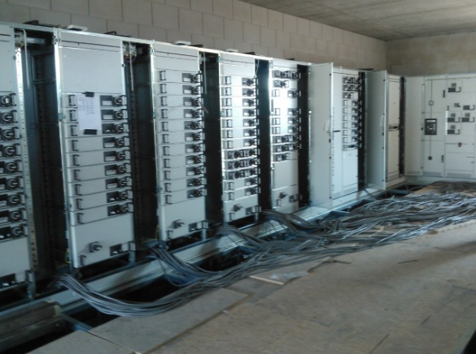

Fig. 14-1: Het verwerven van een MCC op RWZI Den Helder (2015).

De installatieverantwoordelijken dienen bij nieuwbouw en/of wijzigingen van elektrotechnische installaties in het ontwerpstadium te worden geïnformeerd over voorgenomen aanpassingen;

De installatieverantwoordelijken dienen bij nieuwbouw en/of wijzigingen van elektrotechnische installaties voor realisatie het elektrotechnische ontwerp goed te keuren.

Verwerven elektrische arbeidsmiddelen

De nieuwe en/of gewijzigde elektrische arbeidsmiddelen dienen te voldoen aan:
    - De Nederlandse wet- en regelgeving;
    - De Arbeidsmiddelen richtlijn;
    - De BEI-HHNK.

In geval van tegenstrijdigheden tussen de hiervoor genoemde wet- en regelgeving, dan prevaleren de eisen in de volgende rangorde: wet- en regelgeving boven de BEI-HHNK;

De arbeidsmiddelen dienen te voldoen aan gestelde wet- en regelgeving, waarbij minimaal wordt voldaan aan de NEN-3140 voor laagspanning en NEN-3840 voor hoogspanning;

De arbeidsmiddelen dienen deugdelijk te zijn, waaronder wordt verstaan dat de arbeidsmiddelen schoon, veilig, niet-defect en geschikt zijn voor de opgedragen werkzaamheden;

De nieuw te verwerven, de herstelde en/of gemodificeerde machines, gereedschappen en elektrische arbeidsmiddelen dienen te beschikken over een bedieningshandleiding;

De nieuw te verwerven, de herstelde en/of gemodificeerde laagspanning machines, gereedschappen en elektrische arbeidsmiddelen dienen te worden gekeurd overeenkomstig de NEN-3140;

Het verdient aanbeveling nieuwe elektrische arbeidsmiddelen aan te kopen inclusief een NEN-3140 keuring;

De jaarlijks geïnspecteerde arbeidsmiddelen dienen te worden voorzien van een keuringssticker NEN-3140, waarop het jaar van inspectie en de eerst volgende inspectie datum is vermeld;

De nieuw verworven arbeidsmiddelen dienen CE-gemarkeerd te zijn;

Persoonlijke beschermingsmiddelen (PBM) en overige hulpmiddelen worden als arbeidsmiddelen gezien en vallen onder de voorschriften van deze paragraaf;

De gebruiker dient te worden geïnstrueerd over een veilig gebruik van nieuw verworven arbeidsmiddelen.

Documentatie elektrotechnische installaties

De elektrische basis aansluiting gegevens dienen te worden vastgelegd in een database met alle HHNK energieaansluitingen;

Naast de basisgegevens dient minimaal de volgende data te worden vastgelegd in een database met de HHNK energieaansluitingen:
- Laatste NEN-3140 inspectie datum;
- Eerst volgende NEN-3140 inspectie datum;
- De IV-ers en OIV-ers van de installatie;
- De NEN-3140 inspectie categorie (1 t/m 12) en;
- Het vloeroppervlak bij categorie 9.

De elektrotechnische installaties bij HHNK dienen allemaal te worden voorzien van elektrotechnische tekeningen. Om doelmatig en efficiënt beheer- en onderhoud uit te kunnen voeren geldt dit ook voor eenvoudige elektrotechnische installaties;

Het tekenwerk dient te worden uitgevoerd overeenkomstig de AutoCad standaard HHNK extern;

De elektrotechnische tekeningen dienen beschikbaar te zijn als:

AutoCad formaat (DWG, digitaal) in digitaal bewerkbare vorm;

PDF-formaat (digitaal);

Lokaal bij de installatie in de vorm van een afdruk op papier.

Bij de elektrische installaties dient altijd een bruikbare set tekeningen op locatie aanwezig te zijn afgedrukt op papier volgens de laatste “as-built” revisie;

Indien “as-built” revisies niet beschikbaar zijn, dan dienen handmatig op de tekeningen de revisie gegevens te worden aangevuld. Deze handmatige revisies dienen zo spoedig mogelijk digitaal te worden gereviseerd;

Indien kleurcodes worden gebruikt op handmatige revisies dan gelden de volgende voorkeur kleuren:
- blauw = wijzigen;
- rood = vervallen;
- geel = controleren;
- groen = opmerkingen.

De elektrotechnische documentatie van elektrische installaties dient voorzien te zijn bedieningshandleidingen;

De elektrotechnische documentatie dient digitaal te worden gearchiveerd per geografische locatie in het TCD (Technisch Constructie Dossier). In Bijlage – 12 is een voorbeeld gegeven van de gewenste inhoud en indeling van het elektrotechnische deel van het TCD.

Het voorbeeld is niet limitatief en de inhoud van het archief dient aangepast te zijn aan de opbouw van de elektrische installatie. De documenten dienen zowel in PDF-formaat als in een digitaal bewerkbaar formaat (Autocad Autodesk .dwg, Tekst MS Word, Spreadsheet MS Excel) te worden opgeslagen;

De elektrotechnische documentatie dient tijdens aanpassingen aan de installatie te worden bijgewerkt, overeenkomstig de Management of Change procedure (MOC).

Inspecties elektrische installaties en/of arbeidsmiddelen

Algemeen

Het uitgangspunt van de Arbeidsomstandighedenwet is dat iedereen zijn of haar werk veilig kan uitvoeren. De gebruikers van de elektrische installaties en elektrische arbeidsmiddelen dienen zeker te weten dat zij de werkzaamheden veilig kunnen uitvoeren. Dit betekent dat alle elektrische apparaten en installaties periodiek dienen te worden gecontroleerd op hun veilige werking;

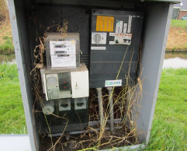

Fig. 15.1: "Bezit geeft zorg!", na inspectie aangetroffen onkruid in schakelkast.

Uitgangspunt is dat de opdrachtnemer van de inspectiewerkzaamheden zich beperkt tot het inspecteren en rapporteren van de uitgevoerde inspecties. Reparaties dienen door anderen te worden uitgevoerd;

Als uitzondering op het niet gecombineerd inspecteren en herstellen van gebreken geldt dat de inspectie en herstelwerkzaamheden wel worden gecombineerd voor inspecties van de arbeidsmiddelen en bliksembeveiliging. Deze uitzonderingen volgen uit efficiëntie overwegingen;

Uitgangspunt is dat de opdrachtnemer van de inspectiewerkzaamheden de inspecties bij voorkeur uitvoert overeenkomstig van toepassing verklaarde nationale normen of bij gebrek hieraan overeenkomstig algemeen erkende richtlijnen binnen de branche. In de inspectierapportage dient duidelijk te worden vermeld volgens welke norm of branche richtlijn is geïnspecteerd;

De kwaliteit van de opdrachtnemer van de inspectiewerkzaamheden voor elektrische installaties dient te worden geborgd via een certificaat van toezicht, opgesteld door onafhankelijke notified body;

De opdrachtnemer van de inspectiewerkzaamheden stelt een inspectieplan op, aan de hand van de minimaal gestelde eisen uit de BEI-HHNK. Het inspectieplan dient te worden goedgekeurd door de installatieverantwoordelijken van HHNK;

De installatieverantwoordelijken van HHNK stellen aan de hand van de NEN 3140 de frequentie voor het periodiek inspecteren van de laagspanning elektrische installaties en elektrische arbeidsmiddelen vast;

In Bijlage - 7 is een overzicht opgenomen van uit te voeren inspecties aan de elektrische installaties en elektrische arbeidsmiddelen. In de bijlage is het soort inspectie vermeld en de interval termijn.

Inspectie van elektrische hoogspanningsinstallaties

De hoogspanningsinstallaties en arbeidsmiddelen dienen te worden geïnspecteerd volgens de NEN 3840 en NEN-EN 50110-1;

De nieuw aangelegde of gewijzigde hoogspanningsinstallaties dienen ook te worden geïnspecteerd volgens de NEN 1041;

Het inspecteren van de hoogspanningsinstallaties, toebehoren en arbeidsmiddelen zal door derden worden uitgevoerd;

Gezien het specialistische karakter van de inspecties van de hoogspanningsinstallaties, toebehoren en arbeidsmiddelen zal het inspecteren van de hoogspanningsinstallaties gezamenlijk met het preventieve onderhoud worden uitbesteed aan een gespecialiseerd bedrijf en worden opgenomen in de dienstverleningsovereenkomst hoogspanning;

De inspectie van de hoogspanningsinstallaties dient minimaal te voldoen aan onderstaande omvang en periodiek te worden uitgevoerd overeenkomstig genoemde interval termijnen:

 | Omschrijving hoogspanning inspectie | Interval termijn
A | Inspectie onderhoud en visuele inspectie | eenmaal per 1 jaar
B | Herijken beveiligingen | eenmaal per 3 jaar
C | Keuren hoogspanningsgereedschap | eenmaal per 3 jaar
D | Olie onderzoek | eenmaal per 5 jaar
E | Conditiebepaling hoogspanningskabels | eenmaal per 5 jaar
F | Thermo grafische inspectie | eenmaal per 5 jaar
G | Ontladingsmetingen aan installatie en transformatoren | eenmaal per 5 jaar
H | Accu’s en gelijkrichters | eenmaal per 6 jaar
G | Inspectief onderhoud distributietrafo’s en toestandsafhankelijk onderhoud van schakelinstallaties | eenmaal per 10 jaar

Tabel 15.2: Overzicht inspecties hoogspanningsinstallaties.

De inspectierapportage dient minimaal te voldoen aan de gestelde eisen van de Inspectierapportage elektrische installaties.

Inspectie van elektrische laagspanningsinstallaties

De bestaande laagspanningsinstallaties dienen te worden geïnspecteerd volgens de NEN 3140 of de NEN-EN 50110-1;

De nieuw aangelegde of gewijzigde laagspanningsinstallaties dienen te worden geïnspecteerd volgens de NEN 1010;

De bevoegd aanlegger van de nieuw aangelegde of gewijzigde laagspanningsinstallatie dient de nieuwe installatie zelf te inspecteren, overeenkomstig de NEN 1010. De bevoegd aanlegger kan deze inspecties zelf uitvoeren of opdracht geven aan derden. De inspectie en geconstateerde gebreken dienen zonder meerwerk te worden uitgevoerd en hersteld door de bevoegd aanlegger;

HHNK zal bij nieuw aangelegde of gewijzigde laagspanningsinstallatie naast de inspectie van de bevoegd aanlegger op eigen kosten zelf ook de nieuwe installatie laten inspecteren door derden, overeenkomstig de NEN 1010. De geconstateerde gebreken dienen zonder meerwerk te worden hersteld door de bevoegd aanlegger;

Het inspecteren van de laagspanningsinstallaties opgedragen door HHNK conform de NEN 1010 of NEN 3140 zal door derden worden uitgevoerd;

HHNK besteedt het inspecteren van de laagspanningsinstallaties aan voor een periode van 5 jaar overeenkomstig het aanbestedingsbeleid van HHNK;

Alle elektrische installaties dienen volledig te worden geïnspecteerd volgens de NEN 3140. Onder volledige inspectie wordt volstaan dat steekproefsgewijze inspectie niet is toegestaan;

De inspectie van de elektrische laagspanningsinstallaties dient minimaal te voldoen aan onderstaande omvang en periodiek te worden uitgevoerd overeenkomstig genoemde interval termijnen:

 | Omschrijving laagspanning inspectie | Interval termijn
A | Inspecties tijdens klein preventief onderhoud | eenmaal per 1 jaar
B | Controle aardlekbeveiligingen via meting | eenmaal per 1 jaar
C | Controle werking noodstop installaties | eenmaal per 1 jaar
D | Toestandsafhankelijk onderhoud accu’s en batterijen | eenmaal per 1 jaar
E | Inspecties tijdens groot preventief onderhoud | eenmaal per 2 jaar
F | Inspectie laagspanning installaties NEN 3140 door derden | eenmaal per 5 jaar
G | Herijken beveiligingen hoofdschakelaars laagspanning schakel- en verdeelinrichtingen (vermogenschakelaars) | eenmaal per 5 jaar
H | Thermo grafische inspectie door derden | eenmaal per 5 jaar
I | Toestandsafhankelijk onderhoud van laagspanning schakel- en verdeelinrichtingen | eenmaal per 15 jaar

Tabel 15.3: Overzicht inspecties laagspanningsinstallaties.

De inspectierapportage dient minimaal te voldoen aan de gestelde eisen van de Inspectierapportage elektrische installaties.

Thermografie inspectie installaties

Tijdens de NEN 1010 en NEN 3140 inspecties dient aanvullend thermografisch onderzoek te worden uitgevoerd;

Om maatregelen te kunnen treffen tegen ongewenst hoge temperaturen in de installatie tijdens normaal bedrijf dient daar waar mogelijk een thermografische inspectie te worden uitgevoerd om slechte contacten, verbindingen, 'hot spots' en onbalans van de fasen te lokaliseren. Hiervoor dienen alle afschermingsdelen waar mogelijk verwijderd te worden. De meetresultaten van geconstateerde gebreken van de thermografische inspectie dienen te worden vastgelegd op foto's;

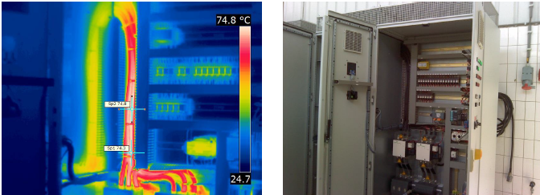

Fig. 15.4.1: Overbelasting voedingskabel of slecht aangesloten.

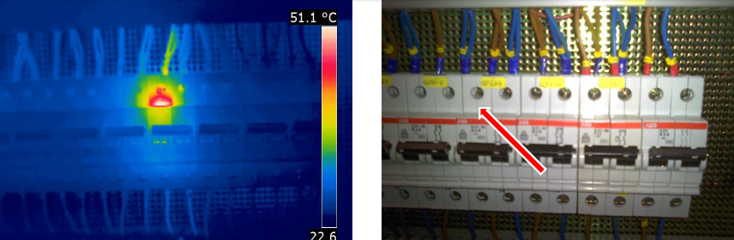

Fig. 15.4.2: Automaat vervangen door slechte overgangsweerstand of slecht aangesloten.

Thermografisch onderzoek mag alleen worden uitgevoerd door vakbekwame personen. Na het verwijderen van afschermingen dient ononderbroken toezicht te worden uitgevoerd bij de elektrische installaties. De verwijderde afschermingen dienen na de meting onmiddellijk te worden teruggeplaatst;

Thermografisch onderzoek wordt alleen uitgevoerd als de installatie veilig in bedrijf kan worden genomen voor uitvoering van het thermografisch onderzoek en het verwijderen en plaatsen van afschermingen voldoende veilig kan worden uitgevoerd;

Alleen grootverbruik installaties (installaties met een aansluitwaarde groter dan 80A) zullen thermografisch worden geïnspecteerd.

Inspectieplan laagspanningsinstallaties

Het inspectieplan derden voor laagspanningsinstallaties, overeenkomstig de NEN 1010 of NEN 3140, dient minimaal te voldoen aan de eisen van deze paragraaf;

De visuele inspectie dient te worden uitgevoerd aan de hand van controlelijsten, waarin per druk van de betreffende NEN 1010 norm en per onderdeel de controlepunten zijn weergegeven;

Bij visuele inspectie van de installatie dient te worden nagegaan of ten minste is voldaan aan de veiligheidsbepalingen voor:
- bescherming tegen directe aanraking;
- toegankelijkheid voor de bediening, onderhoud en inspectie;
- de keuze van elektrisch materiaal, leidingen en bijbehoren in verband met de invloeden van de omgeving waarin deze worden gebruikt;
- de aanduiding van de diverse onderdelen;
- de deugdelijkheid van bevestiging, verbindingen en aansluitingen van elektrisch materiaal;
- de kans op schadelijke, onderlinge beïnvloeding van leidingen;
- de toestand van zichtbare beschermingsleidingen, bedieningsorganen, hulpmiddelen en waarschuwingsborden en overige noodzakelijke informatie.

Bij visuele inspectie van de installatie dient voorts te worden nagegaan of er bij de samenstelling van elektrisch materiaal:
- de onderdelen juist zijn gekozen;
- de onderdelen op de juiste plaats zijn aangebracht;
- de onderdelen deugdelijk zijn bevestigd;
- de potentiaalvereffening juist is uitgevoerd;
- overspanningsbeveiligingen juist zijn geplaatst en functioneren;
- instellingen en afregelingen op de juiste wijze volgens tekening zijn uitgevoerd.

Van beveiligingstoestellen vanaf 63 A, onder andere thermisch maximaal schakelaars, dient te worden nagegaan of deze zo zijn gekozen en geïnstalleerd dat zij op de juiste wijze kunnen functioneren;

Gecontroleerd dient te worden of alle elektrische tekeningen aanwezig zijn voor een veilig gebruik van de installatie. De tekeningen dienen gecontroleerd te worden op juistheid en actualiteit;

De metingen dienen te worden uitgevoerd aan de hand van de actuele tekeningen en schema's van de installatie. Aan de installatie dienen o.a. de volgende metingen te worden uitgevoerd:
- het ononderbroken zijn van beschermings- en aardleidingen;
- de isolatieweerstand van elk gedeelte van de installatie;
- de veilige scheiding van stroomketens;
- weerstanden van beschermingsleidingen;
- impedantie van de foutstroomketen in het stroomstelsel;
- aanspreekstroom en -tijd van aardlekbeveiliging;
- de goede werking van de uitschakelcontacten en schakelbeveiligingstoestellen tegen overstroom vanaf 63 A (waaronder thermisch maximaal schakelaars);
- de juiste werking van de veiligheidsketens.

Inspectierapportage elektrische installaties

Van elke geïnspecteerde elektrische installatie dient een inspectierapport te worden gemaakt;

Het inspectierapport dient in digitaal formaat (PDF) te worden geleverd.

Het inspectierapport dient te zijn voorzien van aparte actie- en retourlijsten. Hierin staan alle geconstateerde gebreken en tekortkomingen genoteerd;

De bijgevoegde actie- en retourlijsten dient als basis voor de uitvoering van herstelwerkzaamheden. De actie- en retourlijsten dienen daarom in een bewerkbaar digitaal formaat (MS Word) te worden geleverd;

Het inspectierapport dient minimaal te vermelden:

- Algemene projectgegevens:
  - opdrachtgever;
  - object;
  - eigenaar object;
  - het inspectiebedrijf;
  - reden van inspectie;
  - datum;
  - inspecteur.

- De opdracht en algemene werkwijze (eventuele verwijzing naar bijbehorend inspectieplan);

- Conclusies en aanbevelingen;

- Actie- en retourlijsten met geconstateerde gebreken en tekortkomingen;

- Specificatie van de installatie:
  - tekeningen met vermelding van nummers;
  - te inspecteren schakel- en verdeelinrichtingen;
  - te inspecteren installatiedelen en bijzondere ruimten.

- Specificatie van de inspectie:
  - hierbij wordt aangegeven met welke NEN 1010 eisen de inspectie wordt uitgevoerd;
  - welke eisen samengevat uit deze NEN 1010 gelden voor de inspectie;
  - welke metingen er worden uitgevoerd;
  - welke meetapparatuur is toegepast.

- Waarnemingen en meetresultaten:
  - visuele waarnemingen van controle van tekeningen;
  - visuele inspectie van schakel- en verdeelinrichtingen;
  - visuele waarneming elektrische installaties;
  - visuele waarnemingen bijzondere ruimten;
  - meetresultaten;
  - waarnemingen thermo grafische inspectie.

Het inspectierapport dient te zijn voorzien van een overzicht van de tijdens de inspectie toegepaste meetinstrumenten, de fabricaten, typen, meetadapters, serienummer en de eerst volgende kalibratie datum.

Herstelplan en her-inspecties elektrische installaties

De gemelde gebreken in het inspectierapport dienen uiterlijk 3 maanden na ontvangst van het inspectierapport te worden hersteld;

Indien tijdens de inspectie levensgevaarlijke situaties worden aangetroffen door de inspecteur, dan dient de inspecteur dit onmiddellijk te melden aan de (operationeel)installatieverantwoordelijke. In overleg met de (O)IV-er dienen direct passende maatregelen te worden genomen om het gevaar op te heffen of te verminderen. Het gaat dan onder meer om het uitschakelen van de installatie en/of afschermen van de gevaarlijke situatie;

Bij nieuwbouw of aanpassingen dienen de gebreken door de opdrachtnemer zelf te worden hersteld en het herstelde werk te worden gecontroleerd. Hiervan dient een rapport te worden gemaakt en de actieretourlijst dient te worden ingevuld en toegevoegd aan het inspectierapport;

De installatieverantwoordelijke bepaalt of een her-inspectie wenselijk is. Uitgangspunt is dat alleen bij een groot aantal gebreken, hoge risico’s en zeer grote installaties het inspecterende bedrijf voor her-inspecties zal worden ingeschakeld;

De installatieverantwoordelijke kan op basis van een steekproef door derden, een andere partij dan het reguliere inspectiebedrijf, opdrachtgeven tot een her-inspectie om de kwaliteit van de uitgevoerde inspecties te controleren.

Inspectie van elektrische arbeidsmiddelen

De bestaande elektrische arbeidsmiddelen dienen te worden geïnspecteerd volgens de NEN 3140 en NEN-EN 50110-1;

De nieuw aangekochte elektrische arbeidsmiddelen dienen bij voorkeur te worden aangekocht met inspectie certificaat volgens de NEN 3140;

Het inspecteren van de elektrische arbeidsmiddelen conform de NEN 3140 zal door derden worden uitgevoerd;

Alle elektrische arbeidsmiddelen dienen volledig te worden geïnspecteerd volgens de NEN 3140. Onder volledige inspectie wordt volstaan dat steekproefsgewijze inspectie niet is toegestaan;

De inspectie van de elektrische arbeidsmiddelen dient minimaal te voldoen aan onderstaande omvang en periodiek te worden uitgevoerd overeenkomstig genoemde interval termijnen:

 | Omschrijving elektrische arbeidsmiddelen inspectie | Interval termijn
A | elektrische handgereedschappen | eenmaal per 1 jaar
B | verplaatsbare elektrische werktuigen | eenmaal per 1 jaar
C | handlampen en andere verplaatsbare lampen | eenmaal per 1 jaar
D | verplaatsbare stroom verbruikende toestellen, zoals koffiezetapparaten, laboratoriumapparatuur en stofzuigers | eenmaal per 1 jaar
E | verplaatsbare leidingen | eenmaal per 1 jaar
F | persoonlijke beschermingsmiddelen | eenmaal per 1 jaar
G | verplaatsbare schakel- en verdeelinrichtingen, zoals bouwkasten met inbegrip van geïntegreerde aardlekschakelaars en beschermingstrafo's | eenmaal per 1 jaar
H | verplaatsbare stekerdozen en verlengsnoeren | eenmaal per 1 jaar
I | printers en computers  (geen inspectie gezien korte levensduur product) | geen

Tabel 15.8: Overzicht inspecties elektrische arbeidsmiddelen.

De inspectierapportage dient minimaal te voldoen aan de gestelde eisen van de rapportage arbeidsmiddelen.

Inspectieplan arbeidsmiddelen

Het inspectieplan derden voor arbeidsmiddelen dient minimaal te voldoen aan de eisen van deze paragraaf;

Bij inspecties dient minimaal te worden nagegaan of aan de volgende voorwaarden is voldaan:
- opschriften en merktekens zijn niet uitgewist;
- vergrendelingen en blokkeerinrichtingen werken zonder haperen;
- leidingen zijn deugdelijk binnengeleid;
- de oppervlaktetemperatuur wordt niet te hoog;
- huis of omhulsel dan wel bedieningsorgaan vertonen geen gebreken die de veiligheid in gevaar kunnen brengen;
- het gereedschap is schoon en droog;
- de isolatieweerstand dient hoog genoeg te zijn;
- voldoende weerstand beschermingsleiding.

Na inspectie en goedkeuring dient het arbeidsmiddel te worden voorzien van een sticker waarop is aangegeven welk bedrijf het apparaat heeft geïnspecteerd en goedgekeurd en wanneer de volgende inspectie dient plaats te vinden;

Het inspecteren van elektrische arbeidsmiddelen wordt jaarlijks door de afdelingen zelf georganiseerd en meegenomen tijdens de gereedschap inspecties;

De installatieverantwoordelijke van het betreffende afdeling is verantwoordelijk voor het laten uitvoeren van de inspecties.

Inspectierapportage elektrische arbeidsmiddelen

De resultaten van de inspectie van elk arbeidsmiddel dient te worden vermeld in een register, waarin per toestel dient te worden bijgehouden het merk, type, serienummer, op welke datum de controle is uitgevoerd, de naam van de inspecteur, de meetresultaten en/of er eventuele gebreken zijn geconstateerd. Dit register dient ook in digitale vorm aan de directie ter beschikking te worden gesteld;

Het inspectierapport dient te zijn voorzien van een overzicht van de tijdens de inspectie toegepaste meetinstrumenten, de fabricaten, typen, meetadapters, serienummer en de eerst volgende kalibratie datum.

Herstelplan en her-inspecties elektrische arbeidsmiddelen

De gebreken dienen ter plaatse direct worden hersteld;

Na reparatie en controle worden de handgereedschappen voorzien van een eigen HHNK sticker of sticker van het reparatiebedrijf;

De installatieverantwoordelijke kan op basis van een steekproef door derden, een andere partij dan het reguliere inspectiebedrijf, opdrachtgeven tot een her-inspectie om de kwaliteit van de uitgevoerde inspecties te controleren.

Inspecties elektrische installaties in ATEX-zoneringen

De elektrische installaties en componenten die in verbinding staan met of staan opgesteld binnen ATEX-zones worden aanvullend geïnspecteerd, overeenkomstig de ATEX richtlijn;

In tegenstelling tot een inspectie interval van 5 jaar van de NEN-3140 dienen deze ATEX -installaties om de 3 jaar te worden geïnspecteerd, overeenkomstig de NEN 3140;

De elektrische installaties binnen ATEX - zoneringen dienen naast de NEN-3140 inspectie ook te worden geïnspecteerd, overeenkomstig de NEN-EN-IEC-60079-17 - Inspectie en Onderhoud van elektrische installaties;

De NEN-EN-IEC-60079-17 - Inspectie en Onderhoud van elektrische installaties dient door een ATEX - deskundige om de 3 jaar te worden geïnspecteerd. De inhoud van de inspectie is afhankelijk van de toegepaste technieken en producten (b.v. Ex-i, EX-d, EX-e, etc.);

Alle nieuwe en aangepaste elektrische ATEX - installaties dienen de eerste maal een gedetailleerde inspectie te ondergaan, overeenkomstig de NEN-EN-IEC-60079-17;

Alle elektrische ATEX - installaties dienen minimaal eenmaal in de zes jaar een gedetailleerde inspectie te ondergaan, overeenkomstig de NEN-EN-IEC-60079-17;

Alle elektrische ATEX - installaties dienen minimaal eenmaal in de zes jaar een nauwkeurige inspectie te ondergaan, overeenkomstig de NEN-EN-IEC-60079-17;

De gedetailleerde en nauwkeurige ATEX inspectie dienen elkaar afwisselend om de drie jaar op te volgen, overeenkomstig de NEN-EN-IEC-60079-17;

In de tussenliggende perioden worden de ATEX - installaties jaarlijks visueel geïnspecteerd, overeenkomstig de NEN-EN-IEC-60079-17;

De visuele jaarlijkse inspecties worden gedaan tijdens het preventieve onderhoud. Speciale aandacht dient te bestaan voor defecten, beschadigingen van behuizingen en kabels, loszittende aarding- en potentiaalvereffening, open wartels en toepassing van niet-gecertificeerde ATEX apparatuur. De inhoud van de visuele inspectie is afhankelijk van de toegepaste technieken en producten (b.v. Ex-i, EX-d, EX-e, etc.);

Voor de elektrische componenten in de ATEX-zoneringen dient een Technisch Constructie Dossier (TCD) te worden opgezet met alle voorgeschreven ATEX (deel)certificaten.

Inspectie Bliksembeveiliging

De bliksembeveiliging installaties dienen jaarlijks te worden geïnspecteerd volgens de norm NEN-EN-IEC 62305;

De bestaande bliksembeveiliging installaties, die ontworpen en gebouwd zijn volgens de NEN 1014, dienen te worden geïnspecteerd volgens de oude norm NEN 1014;

Naast de bliksembeveiliging dienen tijdens deze inspectie ook de op het terrein en daken aanwezige potentiaalvereffening en aardingssystemen jaarlijks te worden geïnspecteerd;

De aardings- en potentiaalvereffeningsinstallaties binnen ATEX zoneringen dienen ook jaarlijks te worden geïnspecteerd, overeenkomstig de NEN-EN-IEC 62305.

Gezien de aard van het werk dienen de geconstateerde gebreken ter plaatse direct te worden hersteld;

De inspectiebedrijven die de bliksembeveiliging inspecteren en herstellen dienen te beschikken over een BRL-1201 certificaat voor ontwerpen, leveren en installeren bliksembeveiligingsinstallaties;

De inspecties van bliksem, aarding en potentiaalvereffening dienen te worden gerapporteerd met behulp van tekeningen, inclusief meetwaarden, zodat de posities van de metingen goed herleidbaar zijn en blijven.

Inspecties en controle PV-installaties

PV-installaties zijn photo-voltaïsche installaties die elektriciteit direct opwekken uit zonlicht;

HHNK inspecteert de bestaande PV-installaties overeenkomstig het NEN 3140 beleid elektrische laagspanningsinstallaties;

HHNK inspecteert de nieuwe PV-installaties overeenkomstig het NEN 1010 beleid elektrische laagspanningsinstallaties;

HHNK maakt onderscheid tussen de volgende twee typen PV-installaties:

Type-I: die elektrische energie opwekken ten behoeve van eigen bedrijfsfunctionaliteit en niet zijn gekoppeld aan het openbare elektriciteitsnet. Voorbeelden: stuwen en afgelegen lichtmasten;

Type-II: die elektrische energie opwekken voor algemeen gebruik en deze energie terug leveren aan het openbare elektriciteitsnet.

Op verzoek van de gebruiker inspecteert HHNK alleen PV-installaties type-II met een jaaropbrengst groter dan 50 kVA, conform NTA8013-2003.

Onderhoud en beheer elektrische middelen

Organisatie beheer en onderhoud

De organisatie van het beheer en onderhoud van elektrische installaties en elektrische arbeidsmiddelen, inclusief hulpmiddelen, is gericht op het handhaven of verbeteren van de veiligheid, betrouwbaarheid en beschikbaarheid van deze middelen;

De installatieverantwoordelijken zijn verantwoordelijk voor het opstellen en goedkeuren van de onderhoudsplannen en werkopdrachten;

De (operationeel) installatieverantwoordelijke zijn verantwoordelijk voor het zelfstandig of door derden laten uitvoeren van de onderhoudsplannen en werkopdrachten;

Bij het opstellen van onderhoudsplannen en werkopdrachten dienen Asset Management uitgangspunten te worden toegepast. Het doel hiervan is om optimale prestaties uit de middelen (de assets) te halen, binnen acceptabele risico’s en tegen aanvaardbare kosten, gemeten over de gehele levensduur van de middelen;

Het verdient de voorkeur om zo veel als mogelijk standaard documenten toe te passen bij de uitvoering van het onderhoud in kader van een uniforme en efficiënte bedrijfsvoering;

Bij het opstellen van onderhouds- en beheerplannen en werkopdrachten dient rekening te worden gehouden met de specifieke gebruiksaanwijzingen en voorschriften van leveranciers en fabrikanten;

Om effectief en efficiënt onderhoud aan elektrische installaties en/of elektrische arbeidsmiddelen uit te kunnen voeren dienen deze:
- goed en veilig toegankelijk te zijn;
- eenvoudig uitgeschakeld te kunnen worden;
- eenvoudig gescheiden te kunnen worden van de elektrische voeding;
- en eenvoudig te kunnen worden vergrendeld tegen weder inschakeling.

Preventief Onderhoud

Het preventief onderhoud is een vorm van proactief onderhoud gericht op het voorkomen van toekomstige gebreken;

Het preventief onderhoud kan bestaan uit de volgende basis handelingen:
- Inspecties onderdelen op basis van inspectienormen, visuele en/of functionele inspecties;
- Het schoon maken en houden van installatie onderdelen en arbeidsmiddelen. Het schoon houden levert een belangrijke bijdrage in het beheersen van de bedrijfstemperatuur van de elektrische onderdelen. Dit verlengt de levensduur van de elektrische installaties en arbeidsmiddelen en voorkomt brand door smeulen en/of stofexplosies. Aandacht dient te bestaan voor het schoonhouden van elektrische bedrijfsruimten, schakelkasten, elektrische arbeidsmiddelen, ventilatie systemen en kabel- en ladderbanen;
- Het preventief vervangen van installatie onderdelen;
- Het controleren en eventueel herstellen van onderdelen;
- Het kalibreren van instrumenten;
- Het verwijderen van ondeugdelijke apparatuur. Hierbij dient speciale aandacht te bestaan voor oneigenlijk gebruik van installaties en het aansluiten van ondeugdelijke apparatuur, zoals stekerdozen, verlengsnoeren, radio's en koffiezetapparaten. In de statistiek blijkt deze apparatuur vaak de oorzaak van brand te zijn;
- Het beheren en reviseren van documenten en tekeningen om een doelmatig beheer mogelijk te maken.

Het uitvoeren van planmatig preventief onderhoud verdient sterk de voorkeur boven correctief onderhoud gezien de hogere voorspelbaarheid van het onderhoud. Dit resulteert in het algemeen in een significant hogere veiligheid (8 – 12x hoger in vergelijking tot correctiefonderhoud), hogere betrouwbaarheid en beschikbaarheid van de middelen tegen lagere beheerskosten op langere termijn;

De intervallen van de preventief onderhoudstermijn bedragen bij voorkeur termijnen van 1, 2, 3, 5, 10 of 15 jaar te bepalen door de installatieverantwoordelijken;

Indien de preventief onderhoud interval kleiner is dan één jaar, dan zullen indien mogelijk beheermaatregelen worden genomen om de onderhoudstermijn te verlengen;

Indien de economische vervangingswaarde van elektrische installatie onderdelen en/of elektrische arbeidsmiddelen gelijk of lager zijn dan preventief onderhoud, dan dienen deze middelen planmatig te worden vervangen in plaats van het uitvoeren van preventief onderhoud;

De werkopdrachten van het planmatige preventieve onderhoud worden geactiveerd vanuit een Onderhoud- en Beheersysteem (OBS);

De werkopdrachten bestaan uit een standaard werkformulier elektrotechnisch onderhoud, waarbij onderscheid wordt gemaakt tussen jaarlijks klein en twee jaarlijks groot onderhoud;

In bijlage – 9 "Model Preventief Onderhoud" staat een voorbeeld van een uniform werkformulier elektrotechnisch onderhoud. Aan de hand van dit formulier wordt het preventief onderhoud uitgevoerd. De installatieverantwoordelijken kunnen aan de hand van nieuwe kennis en/of ervaring besluiten het model aan te passen. In het OBS wordt de laatste versie van het model gehandhaafd. De (O)IV-ers en WV-ers dienen altijd het model uit het OBS toe te passen, zodat kan worden gegarandeerd dat de laatste versie wordt gebruikt. Het doorvoeren van wijzigingen in het model betekent niet dat al uitgevoerd preventief onderhoud opnieuw met terugwerkende kracht wordt uitgevoerd overeenkomstig het nieuwe model, tenzij hier expliciet om is gevraagd door de installatieverantwoordelijken;

De werkopdrachten bestaan naast de uniforme model opdracht Preventief Onderhoud uit werkopdrachten voor specifieke onderhoud met een eigen interval termijn;

Om het uitgevoerde preventief onderhoud aantoonbaar te maken dient na uitvoering van het preventief onderhoud de werkopdrachten ingevuld en ondertekend voor minimaal 5 jaar te worden bewaard (bij voorkeur digitaal gescand als PDF-bestand).

Correctief Onderhoud

Het correctief onderhoud is een vorm van reactief onderhoud om geconstateerde gebreken te herstellen;

Het correctief onderhoud wordt uitgevoerd na inspecties, klachten, meldingen van bevoegde personen of storingsmeldingen vanuit automatische besturingssystemen;

Door de hogere veiligheidsrisico’s bij correctief onderhoud is het sterk aan te bevelen om voor aanvang van het correctief onderhoud een "Taak-Risico-Analyse Elektrotechniek Laagspanning (TRA-E) uit te voeren;

De verwachting is dat de meeste elektrische onderdelen over de tijd gezien een zogenaamde badkuip kromme volgen ten opzichte van geconstateerde defecten. Indien uit statistische storingsanalyse volgt dat bepaalde oudere onderdelen aan het einde van de technische levensduur zitten, dan verdient het de voorkeur om deze onderdelen planmatig via een preventief onderhoudsprogramma te gaan vervangen. Dit is altijd efficiënter en op langere termijn goedkoper, dan te wachten tot alle defecte onderdelen één op één zijn vervangen. De volgende niet eindige groep onderdelen kunnen in aanmerking komen voor groepsvervanging: (stof)filters, accu’s, batterijen, condensatoren, lampen, geschakelde voedingen en frequentieomvormers;

Correctief elektrotechnisch onderhoud dient buiten de reguliere werktijden zo veel als mogelijk te worden vermeden. Dit om betrokken groep consignatie medewerkers zoveel mogelijk te ontlasten.

Adaptief Onderhoud

Het adaptief onderhoud is een vorm van onderhoud om elektrotechnisch installaties en arbeidsmiddelen aan te passen vanwege externe ontwikkelingen. De oorzaak van het onderhoud kan variëren van gewijzigde wet- en regelgeving, veranderende gebruikersbehoeften en/of nieuwe inzichten in het beheer- en onderhoud van elektrische installaties en arbeidsmiddelen;

Het adaptieve onderhoud dient te worden uitgevoerd overeenkomstig de eisen van het verwerven van elektrotechnische installaties en/of verwerven van elektrische arbeidsmiddelen en de eisen van het Preventief Onderhoud.

Buitengebruikstellen en amoveren

Het amoveren, verwijderen of het buitengebruikstellen van elektrische installaties en/of elektrische arbeidsmiddelen mag niet leiden tot gevaarlijke situaties;

Het amoveren, verwijderen of het buitengebruikstellen van elektrische installaties en/of elektrische arbeidsmiddelen mag niet tot gevolg hebben dat de overige in bedrijf zijnde en blijvende elektrische installaties en/of elektrische arbeidsmiddelen niet meer voldoen aan de veiligheidsbepalingen van de BEI-HHNK;

Indien elektrische installaties en/of elektrische arbeidsmiddelen tijdelijk worden verwijderd, dan dienen:
- De elektrische installaties en/of elektrische arbeidsmiddelen tijdelijk onbruikbaar te worden gemaakt voor gebruik;
- De buiten gebruik gestelde installaties scheiden en vergrendelen van de in bedrijf zijnde elektrische installaties;
- Het elektrische materiaal voorzien van waarschuwing labels;
- De voedingskabels aan de voedende zijde loskoppelen en uit de invoering verwijderen;
- De losse einden van de voedingskabels aan de afgaande zijde aarden en kortsluiten;
- De vrije kabeleinden goed leesbaar kenmerken als tijdelijk uit bedrijf.

Indien elektrische installaties en/of elektrische arbeidsmiddelen definitief worden verwijderd, dan dienen:
- De elektrische installaties en/of elektrische arbeidsmiddelen onbruikbaar te worden gemaakt voor gebruik;
- De voedingskabels aan de voedende en afgaande zijden los te koppelen en uit de invoer te verwijderen;
- De uiteinden van de kabels af te knippen en waterdicht af te doppen;
- De vrije kabeleinden goed leesbaar en onuitwisbaar kenmerken als reserve;
- In geval van grondkabels op tekening aangeven dat de kabels reserve zijn geworden;
- De elektrische installaties en/of elektrische arbeidsmiddelen dienen te worden verwijderd en overeenkomstig milieuvoorschriften te worden afgevoerd;
- De documenten en tekeningen as-built reviseren.

Veiligheidsvoorschriften elektrische bedrijfsvoering
Dit hoofdstuk bevat een aantal basis veiligheidsvoorschriften die voor iedereen van toepassing zijn bij aan, met of nabij elektrische werkzaamheden bij HHNK.

Werkvoorschriften KAM

De HHNK Kwaliteit, Arbo en Milieu voorschriften zijn onverminderd van toepassing op de elektrotechnische werkzaamheden en handelingen;

Voor het melden van ongevallen of bijna ongevallen dient gebruik te worden gemaakt van het HHNK Arbo meldingssysteem;

Het risico van elektrische werkzaamheden en handelingen kan verder worden verhoogd door het betreden van bijzondere ruimten met verhoogd risico of door het werken in bijzondere (weers)omstandigheden. Hierna volgt een niet-eindige opsomming van risico verhogende omstandigheden;

Voor het werken in de volgende ruimten bestaan aanvullende Arbo veiligheidsvoorschriften:
- Besloten ruimten;
- Vochtige ruimten;
- Nauw geleidende ruimten;
- Beperkte werkruimte;
- Explosiegevaarlijke ruimten.

Voor het werken onder de volgende omstandigheden bestaan aanvullende Arbo veiligheidsvoorschriften:
- Valgevaar;
- Tijdelijke (bouwstroom) installaties;
- Graafwerkzaamheden;
- Gebruik van PBM's;
- Bacteriologische besmetting;
- Gevaarlijke gassen, zoals Zwavelwaterstof H₂S, biogas, methaan (CH₄);
- Stof –en/of gasexplosiegevaar.

Voor het werken onder de volgende weersomstandigheden bestaan aanvullende Arbo veiligheidsvoorschriften:
- Neerslag;
- Mist;
- Bliksem en onweer;
- Harde wind (> windkracht 6).

Voor het Arbo beleid, de procedures, de werkvoorschriften en werkinstructies wordt verwezen naar intranet HHNK de Arbo handleiding: http://werkprocessen.hhnk.nl/arbohhnk/Arbohandboek/

Voor het Arbo beleid wordt verwezen naar intranet HHNK de Arbo catalogus Waterschappen: http://werkprocessen.hhnk.nl/arbohhnk/Arbocatalogus/Forms/AllItems.aspx

Werkvoorschriften vrij schakelen elektrische installaties

Het werken aan of nabij spanning voerende delen is niet toegestaan;

Om spanningsloos te kunnen werken dienen de volgende vijf stappen te worden opgevolgd:
- volledig scheiden (uitschakelen vermogenschakelaars, (last)schakelaar, scheiders, verwijderen smeltpatronen);
- beveiligen tegen weder inschakelen (plaatsen hangsloten of dummy’s);
- controleren of installatie spanningsloos is (meten, meetinstrument voor en na meting controleren op juiste werking);
- indien noodzakelijk aarden en kortsluiten (zie paragraaf aarden en Kortsluiten);
- afschermen van naastliggende actieve spanning voerende delen (indien noodzakelijk).

Elektrotechnische werkzaamheden en/of handelingen dienen conform wet- en regelgeving en de aanvullende bedrijfsvoorschriften BEI-HHNK te worden uitgevoerd;

Wanneer onbevoegden of leken bij uitvoering van de werkzaamheden niet gewenst zijn dient de werkplek gemarkeerd te worden. De werkplek markering dient zo uitgevoerd te worden dat duidelijk is aangegeven op of aan welk deel van de installatie de werkzaamheden betrekking hebben. Tevens dient met behulp van afschermingen, afzettingen, lint, waarschuwingsborden aangegeven te worden waar geen werkzaamheden plaats mogen vinden;

Alle niet aangewezen personeelsleden conform de BEI-HHNK worden aangeduid als ‘leken’ en mogen geen werkzaamheden verrichten aan, met of nabij elektrische installaties.

Werkvoorschriften aarden en kortsluiten

Het is bij HHNK verplicht om elektrische installaties voor aanvang van de werkzaamheden te aarden en kort te sluiten:
- Bij het werken aan of nabij hoogspanningsinstallaties;
- Indien kans bestaat op terug voeding. Denk aan WKK's, NSA's en UPS's installaties of installaties met parallel voedingen (dubbele transformatoren);
- Indien complexe werkzaamheden worden uitgevoerd in complexe installaties, waarbij de te nemen veiligheidsmaatregelen niet zichtbaar zijn op de werkplek.

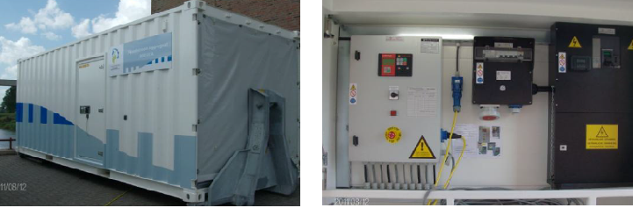

Fig. 18.3 : Noodstroom aggregaat NSA800-71 kan continue 690kVA vermogen leveren bij uitval elektrische energie.

Het aan te brengen aardingsgarnituur dient geschikt te zijn voor de verwachte kortsluitstromen;

Het aardingsgarnituur dient op de volgende wijze te worden aangebracht:
- Aardingsgarnituur aanbrengen op aardrail;
- Spanningsloosheid aantonen van uitgeschakelde actieve delen;
(de tijd tussen meten en aanbrengen zo kort mogelijk houden!)
- Alle fasen en indien aanwezig de nul kortsluiten via de aardrail.

Het verdient aanbeveling om het aardingsgarnituur altijd goed zichtbaar aan te brengen.

Werkvoorschriften explosiegevaarlijke ATEX-zones

In bijlage – 4 "ATEX - locaties met elektrische installaties" staan de HHNK locaties opgesomd, waar ATEX – zones zijn gedefinieerd. Raadpleeg voor de desbetreffende locaties het Explosieveiligheidsdocument (EVD), inclusief zoneringstekeningen om nauwkeurig te kunnen bepalen welke gebieden en ruimten zijn aangeduid als explosie gevaarlijke zones;

Bij het verrichtten van elektrotechnische werkzaamheden en/of handelingen binnen ATEX-zones dienen de volgende zaken in acht te worden genomen:
- Raadpleeg Explosieveiligheidsdocumenten (EVD) Personeel en Organisatie HHNK;
- Raadpleeg Explosieveiligheidsdocumenten (EVD) specifieke HHNK-locatie;
- Raadpleeg ATEX - preventie medewerker;
- Opvolgen ATEX Checklist;
- Opvolgen werkinstructie WI ATEX, voorschriften en beheersmaatregelen;
- Werken volgens MOC – procedure (Management of Change);
- Werken met dagelijks te verstrekken ATEX werkvergunning.

De toegepaste elektrische installaties en apparatuur binnen ATEX-zones dienen hiervoor geschikt te zijn en minimaal te voldoen aan:
- De elektrische installatie en apparatuur voldoet aan NEN-EN-IEC-60079-14;
- De toegepaste elektrische apparatuur dient afhankelijk van de gas- of stofzonering minimaal te voldoen aan onderstaande niveaus:

Gas zone | EPL-niveau  Equipment Protection Level | Categorie  ATEX 114  (was ATEX 95)
0 | Ga | G1
1 | Gb, Ga | G2, G1
2 | Gc, Gb, Ga | G3, G2, G1

Tabel 18.4.1: Indeling ATEX materiaal gaszones.

Stof zone | EPL-niveau  Equipment Protection Level | Categorie  ATEX 114  (was ATEX 95)
20 | Da | D1
21 | Db, Da | D2, D1
22 | Dc, Db, Da | D3, D2, D1

Tabel 18.4.2: Indeling ATEX materiaal stofzones.

- Bij HHNK dient de toegepaste elektrische apparatuur afhankelijk van het explosieve medium minimaal te voldoen aan:

Medium | Groep | Temperatuur klasse
Methaan | IIA | T1 (alle temperatuur klassen toegestaan T1 t/m T6)
Biogas | IIA | T1 (alle temperatuur klassen toegestaan T1 t/m T6)
Slibstof | IIIC | T_{MOT} = 360⁰C, T_{glim} = onbekend, T_{max} <= 240⁰C.  Bij stof worden temperatuurklasse niet toegepast. Indien apparatuur is voorzien van een temperatuur klasse, dan geldt door onbekendheid van de glim temperatuur de aanbeveling T6 toe te passen. Overige klassen die zijn toegestaan bij slibstof (T3 t/m T6).

Tabel 18.4.3: Classificatie gassen en slibstof bij HHNK.
- De schakelende elektrische apparatuur, instrumentatie en/of meet- en regelapparatuur binnen ATEX-zoneringen dient te voldoen aan het juiste beschermingsniveau en worden uitgevoerd volgens één van onderstaande technieken:
- Ex-i apparatuur, extra aanvullende eisen:
  - Altijd ongeacht de ATEX - zone, overeenkomstig EPL ia-niveau;
  - De gecertificeerde scheiders centraal plaatsen in de schakel- en verdeelinrichtingen en/of besturingskasten buiten ATEX-zones;
  - De intrinsiek veilige bekabeling dient in aparte bedradinggoten te lopen met de kleur blauw. In deze goten mogen geen andere kabels en/of bedradingen zonder Ex-i bescherming voorkomen;
  - De Ex-i apparatuur voorzien van Ex-i loopberekeningen;
- Ex-m apparatuur, ingegoten apparatuur;
- Ex-de apparatuur, i.v.m. eenvoudige wijze van aansluiting.
- De elektrische actuatoren en elektrische motoren uitvoeren volgens Ex-de techniek (i.v.m. eenvoudige wijze van aansluiten) en altijd worden voorzien van temperatuur bewaking van de motorwikkelingen met PTC's (thermistors). Hierbij dient aandacht te bestaan voor toepassing van gecertificeerde motorbeveiligingsschakelaars (MBS) in de schakel- en verdeelinrichtingen buiten ATEX-zones;
- De elektrische verlichting uitvoeren volgens Ex-de uitvoering. Hier dient aandacht te bestaan voor gecertificeerde (aardlek)installatie-automaten in de schakel- en verdeelinrichtingen buiten ATEX-zones;
- Niet elektrisch schakelende apparatuur dient te worden voorzien van beveiligingen volgens Ex-e bescherming met een minimale beschermingsgraad van IP-6x;
- Het toepassen van geschikte kabels voor toepassing binnen ATEX- zoneringen. Hierbij dient te worden gedacht aan dubbel geïsoleerde waterdichte kabels, zonder holle ruimten en/of (meet)leidingen en zonder hygroscopische werking;
- De geleverde elektrische apparatuur dient te worden voorzien van een ATEX-certificaat. Indien het ATEX certificaat is voorzien van een aanduiding "X", dan dient bij toepassing van deze apparatuur rekening te zijn gehouden met de aanvullende bepalingen;
- De elektrische schakel- en verdeelinrichtingen en besturingskasten dienen buiten de ATEX – zones te worden opgesteld. Indien dit onmogelijk lijkt vooraf toestemming vragen bij de installatieverantwoordelijke.

Het verrichtten van elektrotechnische werkzaamheden en/of handelingen binnen ATEX-zones dient conform wet- en regelgeving, de HHNK werkprocedures binnen ATEX zoneringen en de bedrijfsvoorschriften BEI-HHNK te worden uitgevoerd;

Bij werkplekken met ontploffingsgevaar dienen afhankelijk van de zonering de volgende werkvoorschriften te worden opgevolgd:

Zone | Voorschriften
0, 1, 2,  20, 21, 22 | Personen die werkzaamheden uitvoeren aan explosieveilig materieel dienen aantoonbaar over voldoende kennis te beschikken van explosieveilig materiaal en ervaring te hebben met het werken aan dit materieel.
0,  20 | Elektrotechnische werkzaamheden zijn verboden.  Het verwijderen en aanbrengen van elektrisch materieel in een geheel gesloten huis is toegestaan, mits deze delen spanningsloos zijn gemaakt en de nodige maatregelen zijn genomen, om een veilig verloop van de werkzaamheden te waarborgen.  Het verrichten van metingen aan een deel van de installatie is toegestaan, mits deze metingen buiten de zone 0 (20) worden verricht.  De gebruikte meetapparatuur mag het intrinsiek veilige karakter van de installatie niet nadelig beïnvloeden of aantasten.
1, 2,  21, 22 | Behuizingen van elektrisch materieel in zone 1 (21) of 2 (22) mogen alleen worden geopend indien de spanning is afgeschakeld of indien het materiaal geschikt is om in die zone geopend te worden.
1, 2,  21, 22 | In een zone 1 (21) en 2 (22) mogen elektrotechnische werkzaamheden worden verricht, mits de installatie waaraan gewerkt moet worden, spanningsloos is gemaakt. Dit geldt ook voor installaties met zogenaamde “veilige spanningen”, zoals bijvoorbeeld 50 V wisselspanning en 120 V gelijkspanning.
1, 2,  21, 22 | Indien de uit te voeren werkzaamheden in zone 1 (21) en 2 (22) van dringende aard zijn en de eisen van het bedrijf zich tegen uitschakeling verzetten, mogen de werkzaamheden onder veilige spanningsniveaus (<50VAV, <120VDC) worden verricht, met in acht name van de bepalingen uit NEN-3140 6.3 (onder spanning werken) en indien:  - Voor de aanvang van de werkzaamheden is vastgesteld, dat ter plaatse van de werkzaamheden geen gevaarlijke concentratie ontplofbaar gasmengsel aanwezig is;  - Tijdens de werkzaamheden in zone 1 (21) en 2 (22), ter plaatse waar gewerkt wordt, onafgebroken gecontroleerd wordt of er geen ontplofbaar gasmengsel ontstaat;  - De werkzaamheden onmiddellijk worden gestaakt zodra er een indicatie is dat zich een ontplofbaar gasmengsel vormt.  - In gaszones 1 en 2 voldoende ventilatie is geplaatst om gasophoping te voorkomen;  - In stofzones 21 en 22 de installatie zo goed als mogelijk is schoon gemaakt om stofophoping te voorkomen.  Het verrichten van metingen in een zone 1 (21) en 2 (22) zonder additionele maatregelen als hierboven genoemd is toegestaan, indien men op de juiste wijze gebruik maakt van intrinsiek veilige instrumenten. Intrinsiek veilige installaties mogen door metingen niet nadelig worden beïnvloed of aangetast.

Tabel 18.4.4: Werkvoorschriften ATEX-zones bij HHNK.

Werkvoorschriften elektrisch handgereedschap

De onderstaande veiligheidsregels zijn van toepassing op alle personen die bij HHNK elektrisch handgereedschap gebruiken. Het opvolgen van deze voorschriften beperkt het elektrocutiegevaar;

Controleer voor gebruik het elektrisch gereedschap visueel op mogelijke gebreken en de aanwezigheid van een geldige keuringssticker;

Gebruik altijd geaarde stopcontacten en/of wandcontactdozen (WCD) bij klasse-1 apparatuur en/of gereedschap. Noot: Klasse-1 apparatuur beschikt over een aarddraad in de steker;

Gebruik bij voorkeur stopcontacten en/of wandcontactdozen (WCD) die zijn beveiligd met een 30mA aardlek beveiliging;

Gebruik altijd bij het ontbreken van een aardlek beveiliging een persoonlijke mobiele aardlekbeveiliging van 10mA (of maximaal 30 mA);

Plaats verdeelkasten zo dicht mogelijk bij het voedingspunt;

Indien kabelhaspels worden gebruikt deze in het geheel afrollen. Probeer kabels en /of snoeren zo veel mogelijk vrij van de vloer te hangen;

Koppelingen(stekkers) niet in plassen en/of rijpaden leggen;

Zonder juiste aanwijzing en opleiding nooit zelf defect elektrisch materiaal repareren.

Werkinstructie veilig elektrisch werken

De beste veiligheidsprocedure binnen de elektrische bedrijfsvoering is en blijft het goed met elkaar communiceren, informeren, raadplegen collega’s, waarschuw elkaar bij gevaarlijke situaties en blijf elkaar aanspreken;

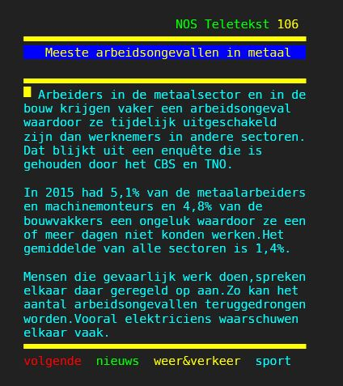

Fig. 18.6: Bericht teletekst 19 juli 2016, om het aantal ongevallen terug te dringen speelt de mens nog steeds de belangrijkste rol: "spreek elkaar aan bij onveilig gedrag!".

Werkinstructie werkschakelaars HHNK
Speciale aandacht wordt gevraagd voor de regelgeving omtrent het gebruik van werkschakelaars in elektrische installaties van HHNK.

Werkschakelaars zijn bedoeld om onverwacht inschakelen van machines te voorkomen bij de uitvoering van niet-elektrotechnische werkzaamheden. Ten opzichte van de oude NEN-1010 normen worden in de NEN-60204-1 aanvullende eisen gesteld aan het ontwerp van werkschakelaars. Het belangrijkste verschil is dat werkschakelaars die magneetschakelaars schakelen via een stuurstroomketen niet voldoen aan deze aanvullende eisen. Bij HHNK is juist veel gebruik gemaakt van werkschakelaars die werken volgens het voorgenoemde principe.

Omdat het vanuit economisch en technisch oogpunt onhaalbaar is alle installaties aan te passen en aan de aanvullende eisen van de NEN-60204-1 betreffende de werkschakelaars te laten voldoen, dienen de medewerkers aanvullend te worden geïnstrueerd over het juiste gebruik van werkschakelaars.

De regels omtrent het gebruik van werkschakelaars zijn:
- Om een machine veilig te stellen voor niet-elektrische werkzaamheden dient de werkschakelaar te worden uitgeschakeld en vergrendeld. Bovendien zal de voeding van de machine elektrisch dienen te worden gescheiden. De voeding van een machine kan elektrisch worden gescheiden door het uitschakelen en vergrendelen van voorliggende vermogenschakelaars, (last)schakelaars, scheiders, (aardlek)-installatieautomaten, smeltveiligheden en/of het uitnemen van stekerverbindingen;
- Als uitzondering op bovengenoemde regel geldt dat alleen het uitschakelen en vergrendelen van een werkschakelaar volstaat, indien geen gevaar bestaat voor letsel en/of schade bij onverwacht inschakelen van de machine. Hierbij kan worden gedacht aan het uitvoeren van inspecties en instellingswerkzaamheden.

Waarschuwing

In de installaties van HHNK komen veel werkschakelaars voor die alleen de stuurstroom blokkeren.

Deze werkschakelaars die alleen de stuurstroom uitschakelen bieden bij blokkering voor niet-elektrotechnische werkzaamheden onvoldoende bescherming overeenkomstig de Machinerichtlijn.

Indien er tijdens uitvoering van niet-elektrotechnische werkzaamheden kans bestaat op beknelling, snijden, pletten, blijvend letsel en/of schade bij onverwacht inschakelen van de installatie, dan dienen aanvullende veiligheidsmaatregelen te worden genomen. Deze maatregelen bestaan uit het scheiden van de elektrische installatie, overeenkomstig de uitvoering van elektrische werkzaamheden.

Werkschakelaars die wel de hoofdstroom scheiden of bestaan uit een combinatie van hoofdstroom en stuurstroom blokkeren de installatie wel voldoende voor de uitvoering van niet-elektrotechnisch werkzaamheden. In deze situatie hoeven geen aanvullende maatregelen te worden getroffen.

Werkinstructie vreemde spanning

In de onderstaande bepalingen staan installaties opgesomd, waarbij gevaren kunnen ontstaan met betrekking tot vreemde spanningen;

De onderstaande installaties beschikken over WKK installaties die terug kunnen voeden op de bedrijfsinstallatie:
- rwzi Alkmaar WKK-installatie;
- rwzi Beverwijk WKK-installatie;
- rwzi Den Helder WKK-installatie;
- rwzi Heiloo WKK-installatie;
- rwzi Zaandam-Oost WKK-installatie;
- SDI Beverwijk WKK-installatie 10 kV en noodstroomaggregaat in WKK-ruimte voor voeden van primaire processen;

De onderstaande installaties beschikken over noodstroom installaties die terug kunnen voeden op de bedrijfsinstallatie:
- gemaal De Helsdeur beschikt over extra voeding (10 kV) vanaf Koninklijke Marine;
- gemaal Leemans noodstroomaggregaat;
- hoofdkantoor HHNK Heerhugowaard ten behoeve van (nood)verlichting, werkplekken en ICT servers;
- rwzi Wervershoof noodstoomaggregaat in het bedrijfsgebouw;
- diverse gemalen van Watersystemen beschikken over kleine noodstroom aggregaten voor voeding besturing, keermiddelen en verlichtingsinstallatie.

Diverse locaties beschikken over no-break installatie (rode wcd’s). Daarnaast beschikken de meeste procescomputers in de besturingskasten over een eigen no-break systeem, alsmede werkstations, modems, netwerken en servers. Dit geldt ook voor bewakingsinstallaties, noodverlichting, inbraak- en branddetectie systemen.

Veiligheidsdocumenten elektrische bedrijfsvoering

Inleiding

Dit hoofdstuk bevat een beschrijving van het doel, het toepassingsgebied en de gewenste afhandelingsprocedure van diverse documenten die worden toegepast binnen elektrotechnische bedrijfsvoering bij HHNK;

Dit hoofdstuk bevat de minimale eisen die worden gesteld aan de inhoud van de diverse documenten die worden toegepast binnen elektrotechnische bedrijfsvoering;

In kader van een uniforme en efficiënte bedrijfsvoering verdient het de aanbeveling de standaard documenten zo veel als mogelijk toe te passen.

Werkinstructies, Werkvoorschriften en Procedures

De werkinstructies, werkvoorschriften en procedures met betrekking tot de elektrische bedrijfsvoering worden opgesteld in overleg met de (operationele) installatieverantwoordelijken en de werkverantwoordelijken;

De werkinstructies, werkvoorschriften en procedures met betrekking tot de elektrische bedrijfsvoering dienen voor uitgifte te worden goedgekeurd door de installatieverantwoordelijken;

De werkinstructies bevatten adviezen over de wijze waarop werkzaamheden en/of handelingen veilig binnen de elektrische bedrijfsvoering van HHNK kunnen worden uitgevoerd. Het opvolgen van deze instructies is niet verplicht, zo lang de werkzaamheden en/of handelingen veilig en volgens goed vakmanschap worden uitgevoerd, overeenkomstig geldige wet- en regelgeving binnen de vastgestelde voorschriften en kaders van dit handboek BEI-HHNK;

De werkvoorschriften bevatten verplicht op de volgen werkwijzen, waarop werkzaamheden en/of handelingen dienen te worden uitgevoerd binnen de elektrische bedrijfsvoering van HHNK. Het opvolgen van deze instructies is verplicht;

Procedures bevatten proces beschrijvingen en/of afspraken over de elektrische bedrijfsvoering. De bij HHNK van toepassing zijnde procedures over de elektrotechnische bedrijfsvoering zijn integraal opgenomen of als bijlagen toegevoegd bij de BEI HHNK. Het opvolgen van deze procedures is verplicht.

Taak Risico Analyse Elektrotechniek (TRA-E)

Voor de uitvoering van elektrotechnische werkzaamheden dient een specifieke Taak Risico Analyse Elektrotechniek te worden uitgevoerd;

De (O)IV-ers beoordelen de elektrische risico’s in laagspanningsinstallaties van HHNK aan de hand van een gestandaardiseerd formulier "Taak-Risico-Analyse Elektrotechniek Laagspanning (TRA-E)", (zie Bijlage - 6). Noot: bij afdruk op papier wordt aanbevolen de TRA-E op A3-formaat af te drukken;

De (O)IV-ers hoogspanning beoordelen de elektrische risico’s in hoogspanningsinstallaties aan de hand van eigen werkprocedures. Bij uitvoering van elektrische werkzaamheden wordt voor specifieke HHNK bedrijfsrisico's verwezen naar het formulier "Taak-Risico-Analyse Elektrotechniek Laagspanning (TRA-EL) ", (zie Bijlage - 6);

Voor aanvang van elektrotechnische werkzaamheden dient in aanvulling op het HHNK formulier "Taak-Risico-Analyse Elektrotechniek Laagspanning (TRA-EL)" de WV-er zelf de elektrische risico’s te beoordelen door middel van een eigen Taak-Risico-Analyse (TRA).

Laatste Minuut Risico Analyse (LMRA)

Op het laatste moment voor de uitvoering van elektrotechnische werkzaamheden dient een Laatste Minuut Risico Analyse (LRMA) te worden uitgevoerd;

Bij HHNK wordt de LMRA-controlelijst toegepast uit het ARBO-handboek (zie Bijlage - 11).

Werkvergunning

De werkvergunning is een formele schriftelijke toestemming afgegeven door de (operationele) installatieverantwoordelijke (O)IV-er. De werkvergunning geeft formeel toestemming aan werkverantwoordelijke, vakbekwaam persoon en/of voldoende onderricht persoon voor het uitvoeren van elektrotechnische- en/of bedieningswerkzaamheden aan of met een elektrische installatie van HHNK. Dit met in achtneming van taken, verantwoordelijkheden en bevoegdheden, zoals zijn vastgelegd in dit handboek BEI HHNK;

De toegepaste werkvergunningen vormen onderdeel van het ARBO-management systeem. Het gebruikte formaat en inhoud liggen hiermee vast;

De werkvergunningen zijn verplicht voor de uitvoering van alle elektrotechnische werkzaamheden.

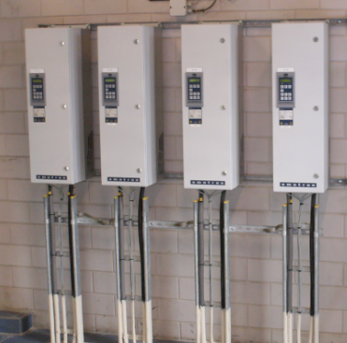

Fig. 19-5 : Frequentieomvormers in rioolgemaal Schagen (2011).

Bedieningsplan, Schakelplan of Schakelbrief

De termen bedieningsplan, schakelplan en schakelbrief worden als synoniemen van elkaar gezien en betekenen binnen de elektrotechnische bedrijfsvoering van HHNK hetzelfde. In de BEI-HHNK wordt de term bedieningsplan toegepast;

In een bedieningsplan zijn alle bedieningshandelingen vermeld die leiden tot een gewenste bedrijfssituatie, voorafgaand aan of volgend op de uitvoering van veiligheidsmaatregelen en/of werkzaamheden;

Behalve bedieningsplannen die zijn opgeteld ten behoeve van omschakelingen voor werkzaamheden kunnen bijzondere bedieningsplannen worden opgesteld voor het wijzigen van de netconfiguraties, bijvoorbeeld voor beschrijving van omschakelen naar noodstroomvoorzieningen en/of terug omschakelen naar het normale netbedrijf;

In Bijlage – 10 is een voorkeur model "Schakelbrief" alias bedieningsplan opgenomen. Deze schakelbrief sluit aan bij de STIPEL examens en is beschikbaar in Excel formaat en geschikt voor het uitvoeren van elektrotechnisch werk bij HHNK;

Het bedieningsplan dient voorafgaand aan de bedieningshandeling bekend te zijn bij de uitvoerende(n) en de O(IV)-er. Eenvoudige laagspanningsbedieningshandelingen dienen kort voor de uitvoering bekend te zijn (toestemming vragen om te schakelen). Uitgebreide laagspannings- en hoogspanningsbedieningshandelingen dienen bij geplande werkzaamheden, uiterlijk één week voor de uitvoering van de bedieningshandelingen bekend te zijn bij de (O)IV-er;

Vermenging van verschillende bedieningsplannen en/of raamopdrachten is niet toegestaan;

De geldigheidsduur van een bedieningsplan is maximaal 2 weken, tenzij de installatieverantwoordelijke een andere geldigheidstermijn heeft vastgesteld;

Voor de uitvoering van een bedieningsplan dient de (O)IV-er altijd de actuele situatie te controleren;

Een bedieningsplan dient minimaal 2 jaar te worden bewaard door de (O)IV-er;

De werkverantwoordelijke stelt het bedieningsplan op en is verantwoordelijk voor de juiste inhoud;

De werkverantwoordelijke is verantwoordelijk voor een veilig verloop van de bedieningshandelingen en werkzaamheden;

De werkverantwoordelijke geeft opdracht voor uitvoering van een bedieningsplan of voert deze zelf uit, nadat de werkverantwoordelijke toestemming heeft gevraagd en gekregen van de (O)IV-er;

De (O)IV-er geeft zo nodig opdracht voor het opstellen van een bedieningsplan;

De (O)IV-er controleert de bedieningsplannen. De werkverantwoordelijke blijft zelf verantwoordelijk voor de inhoud en uitvoering van het bedieningsplan;

De installatieverantwoordelijke (IV) is verantwoordelijk voor de totale bedrijfsvoering en bewaakt het proces. De IV-er heeft geen operationele rol;

De (O)IV-er kan zelf ook bedieningsplannen opstellen. De (O)IV-er is dan zelf verantwoordelijk voor het opgestelde bedieningsplan. In deze situatie dient de werkverantwoordelijke en/of vakbekwaam persoon de gewenste bedrijfstoestand voor en na de bedieningshandelingen aan te geven;

De uitvoerende medewerker is zelf verantwoordelijk voor het veilige verloop van zijn deel van de activiteiten, die conform het bedieningsplan dienen te worden uitgevoerd.

Werkplan

Een werkplan is een omschrijving van uit te voeren werkzaamheden en/of handelingen, waarbij alle belangrijke zaken in dat werkplan zijn vastgelegd. Een werkplan bevat tevens de te nemen veiligheidsmaatregelen;

Een werkplan kan zowel een "mono" als "duo" werkplan zijn;

Een werkplan dient altijd voorafgaand aan de uitvoering van de werkzaamheden te worden geaccordeerd door betrokken werkverantwoordelijken en tijdens de overdrachtspunten door beide betrokken werkverantwoordelijken;

Een werkplan dient altijd voorafgaand aan de uitvoering van de werkzaamheden te worden geaccordeerd door betrokken (operationele) installatieverantwoordelijke;

Een werkplan bevat minimaal de volgende informatie:
- Algemene deel, bevat de locatie en uitvoeringsdatum van de uit te voeren elektrotechnische en niet-elektrotechnische werkzaamheden, alsmede de namen van de betrokken personen en hun aanwijzingsniveau en de eindverantwoordelijke werkverantwoordelijke;
- Het veiligheidsplan, bevat de kenmerken en risico’s van de installatie en/of situatie en de te nemen veiligheidsmaatregelen. Te denken valt aan maatregelen zoals uitschakelen, scheiden, vergrendelen, afschermen, aarden, kortsluiten en afzetten werkplek;
- De beschrijving van de gewenste bedrijfssituaties bij de start, tijdens en na afloop van de werkzaamheden;
- De beschrijving van de uit te voeren werkzaamheden.

Uitvoering van activiteiten via een werkplan mag niet worden vermengd met de uitvoering van activiteiten via een raamopdracht;

Vermenging tussen verschillende werkplannen is niet toegestaan;

Een werkplan dient tot twee jaar na uitvoering van het werk te worden bewaard;

De werkverantwoordelijke heeft de volgende taken en verantwoordelijkheden met betrekking tot werkplannen:
- Stelt de werkplannen op of laat concepten door anderen opstellen;
- Is verantwoordelijk voor de juiste inhoud van de werkplannen;
- Geeft de opdracht tot uitvoering van werkplannen, na toestemming van (O)IV-er;
- Is verantwoordelijk voor een veilig verloop van de werkzaamheden, conform de werkplannen en de bestaande veiligheidswerkinstructies;
- Bij werkzaamheden in ploegverband is de werkverantwoordelijke verantwoordelijk voor de leiding op de werkplek, voor de juiste en tijdige meldingen en terugkoppelingen en mede verantwoordelijk voor de juiste overdrachten;
- Is mede verantwoordelijk voor de juiste overdrachten;
- Is verantwoordelijk voor een correcte informatieoverdracht;
- Voert zo nodig zelf uit:
- Het treffen en opheffen van veiligheidsmaatregelen met betrekking tot werkzaamheden;
- Het selecteren van kabels;
- Het beproeven van kabels of installaties;
- Het uitvoeren van bepaalde metingen;
- Het uitvoeren van wijzigingen van beveiligingen en de instellingen daarvan dient aan de (O)IV-er te worden geïnformeerd.

De operationeel installatieverantwoordelijke (OIV-er) heeft de volgende taken en verantwoordelijkheden met betrekking tot werkplannen:
- Stelt de werkplannen op of laat concepten door anderen opstellen;
- Heeft een deelverantwoordelijkheid vanuit de IV voor het operationele beheer van het aan hem/haar toegewezen deel van de infrastructuur;
- Controleert en beoordeelt de juiste samenhang van werk- en bedieningsplannen;
- De beoordeling van werkplannen betreft minimaal de juiste toepassing van elektrotechnische veiligheidsmaatregelen en mogelijke conflicten met andere projecten.

De IV-er heeft de volgende taken en verantwoordelijkheden met betrekking tot werkplannen:
- De installatieverantwoordelijke (IV) is verantwoordelijk voor de totale bedrijfsvoering en bewaakt het proces. De IV-er heeft geen operationele rol;
- Indien bij bepaalde installaties geen OIV-ers zijn aangewezen, dan treedt de IV-er hiervoor in de plaats.

Uitvoeringsplan

Uitvoeringsplan is een projectomschrijving, waarin een werkplan en/of bedieningsplan zijn opgenomen. Een werkplan en bedieningsplan kunnen in één document worden gecombineerd teneinde de volgorde van de elektrotechnische- en bedieningswerkzaamheden beter inzichtelijk te maken;

Een uitvoeringsplan wordt altijd geaccordeerd door, opgestelde in opdracht van en verstrekt aan uitvoerenden door een werkverantwoordelijke;

De werkverantwoordelijke bepaalt welke uitvoerende medewerker(s) de werkzaamheden en/of handelingen gaan uitvoeren met in achtneming van de minimaal vereiste aanwijzingsniveaus;

De uitvoeringsplannen dienen bij HHNK altijd te worden geaccordeerd door de (Operationeel) Installatieverantwoordelijke. In feite kent HHNK alleen uitvoeringsplannen (Goedgekeurde opdrachten) of raamopdrachten (Indirecte opdrachten);

Een uitvoeringsplan kent vele vormen en kan variëren van één document tot een projectmap, bestaande uit een algemeen deel (tenaamstelling, NAW-gegevens, aanzeggingen, contactpersonen, enz.), tekeningen, schetsen, vergunningen, overzichtstekeningen, projectomschrijving, deelplannen. Het uitvoeringsplan omvat het totale plan van activiteiten (werkzaamheden, veiligheidsmaatregelen, bedieningshandelingen) dat dient te worden uitgevoerd.

Raamopdracht

Een raamopdracht (RO) is een opdracht voor een bepaalde tijd (maximaal 1 jaar) voor een aantal overzichtelijke en regelmatig terugkerende standaard werkzaamheden en/of handelingen. Een raamopdracht eindigt altijd aan het einde van een kalenderjaar of zoveel eerder als de opdrachtgever bepaalt;

Een raamopdracht (RO) is op naam van de uitvoerende medewerker gesteld. De uitvoerende medewerker is verantwoordelijk voor het veilige verloop van zijn deel van de activiteiten, die conform de raamopdracht worden uitgevoerd;

In een raamopdracht (RO) wordt verwezen naar van toepassing zijnde veiligheidswerkinstructies zonder dat de plaats en het tijdstip van de werkzaamheden en/of bedieningshandelingen daarbij worden vastgelegd;

De genoemde werkzaamheden en/of handelingen mogen alleen via een raamopdracht (RO) worden uitgevoerd als voldaan is aan de genoemde voorwaarden in de veiligheidswerkinstructies;

Het opstellen en verstrekken van raamopdrachten (RO) gebeurt door de werkverantwoordelijke, onder wiens verantwoordelijkheid de uitvoering van de werkzaamheden en/of handelingen vallen. Dit betreft zowel werkzaamheden als bedieningshandelingen. De werkverantwoordelijke is verantwoordelijk voor de juiste inhoud van de gegeven raamopdrachten (RO);

De werkverantwoordelijke is verantwoordelijk voor een veilig verloop van de werkzaamheden en/of handelingen, conform de raamopdrachten en de daarmee verbonden veiligheidsvoorschriften;

Periodiek ziet de werkverantwoordelijk erop toe dat het werk wordt uitgevoerd volgens de raamopdracht (RO) en de veiligheidsvoorschriften worden nageleefd;

De raamopdracht (RO) is een indirecte werkopdracht door een werkverantwoordelijke voor een bepaalde periode in het jaar. De actuele werkuitgifte van een raamopdracht (RO) kan worden gepland door een "leek", bijvoorbeeld een planner;

De installatieverantwoordelijke bepaalt welke (nieuwe) activiteiten, handelingen en/of werkzaamheden opgenomen mogen worden in een raamopdracht (RO);

De (operationeel)installatieverantwoordelijken dienen inzage te hebben in de door een werkverantwoordelijke uitgegeven raamopdrachten (RO) ter controle van de juiste samenhang van verstrekte raamopdrachten (RO) en aanwijzingen;

De raamopdracht kan worden afgegeven voor de volgende geldige werkgebieden:

Item | Geldig werkgebied | Toestemming
1.0 | HHNK | Alle IV-ers
2.0 | HHNK Waterketen | IV-er Waterketen
3.0 | HHNK Watersystemen | IV-er Watersystemen
4.0 | HHNK Facilitair | IV-er Facilitair
5.0 | Specifiek object | OIV-er en desbetreffende IV-er

Tabel 19.1: Overzicht werkgebieden raamovereenkomsten.

De raamopdrachten (RO) worden door de werkverantwoordelijken overeenkomstig bovenstaande gebiedsindeling per boekjaar minimaal 5 jaar digitaal bewaard.

Bijlage - 1: Aanwijzingenregister HHNK

Bijlage wordt intern verstrekt aan belanghebbenden.

Bijlage - 2: Overzicht toewijzingen elektrische installaties aan (O)IV-ers

Bijlage wordt intern verstrekt aan belanghebbenden.

Bijlage - 3: Hoogspanningsinstallaties HHNK

De onderstaande HHNK hoogspanningsinstallaties vallen onder het vrije domein:

Item | Object | Locatie | Afdeling
1 | SDI Beverwijk | Beverwijk | Waterketen
2 | Rwzi Beverwijk | Beverwijk | Waterketen
3 | Rwzi Geestmerambacht | Geestmerambacht | Waterketen
4 | Rwzi Wervershoof | Wervershoof | Waterketen
5 | Rwzi Zaandam-oost | Zaandam | Waterketen
6 | De Helsdeur | Den Helder | Watersystemen
7 | Rwzi Beverwijk | Beverwijk | Watersystemen
8 | Leemans | Wieringermeer | Watersystemen
9 | De Lely | Wieringermeer | Watersystemen
10 | Vier Noorder Koggen | Onderdijk | Watersystemen

Tabel B3-1: Overzicht hoogspanningsinstallaties HHNK-installaties.

Bijlage - 4: ATEX - locaties met elektrische installaties
De in tabel B4-1 opgesomde HHNK locaties beschikken over ATEX-zoneringen.

Zie het Explosieveiligheidsdocument Personeel en Organisatie (EVD) en de bijbehorende specifieke locatie afhankelijke EVD's voor de ATEX – zoneringen en aanvullende veiligheidseisen.

Item | Object | Locatie  Code Naam |  | Afdeling | Biogas | CNG | Slib  stof
1 | Rwzi Alkmaar | 08 | Alkmaar | Waterketen | Ja | - | -
2 | Rwzi Beemster | 12 | Beemster | Waterketen | - | Ja | -
3 | Rwzi Beverwijk | 14 | Beverwijk | Waterketen | Ja | Ja | -
4 | Rwzi Den Helder | 02 | Den Helder | Waterketen | Ja | Ja | -
5 | Rwzi Geestmerambacht | 07 | Geestmer-ambacht | Waterketen | - | Ja | -
6 | Rwzi Heiloo | 10 | Heiloo | Waterketen | Ja | - | -
7 | Rwzi Wervershoof | 06 | Wervershoof | Waterketen | - | Ja | -
8 | Rwzi Zaandam-oost | 15 | Zaandam | Waterketen | Ja | - | -
9 | SDI Beverwijk | 14 | Beverwijk | Waterketen | - | - | Ja

Tabel B 4-1: Overzicht HHNK-installaties met ATEX-zoneringen.

Noot:

CNG = gastankstation voor bedrijfswagens die op (bio)gas rijden.

Fig. B4-1: Overzicht zuiveringskringen HHNK.

Bijlage - 5: Model Raamopdracht

Naam medewerker | :
Onderneming | :
Functie | :
HHNK  BEI – aanwijzing | :
Geldig tot | : | 31 december 2016 | (max. 1 jaar)
Geldig werkgebied | : | HHNK Waterketen buiten ATEX-zonering

Van toepassing zijnde veiligheidsinstructies:
- BEI-HHNK.

Omschrijving bedieningshandelingen en/of werkzaamheden:
- Uitvoeren van jaarlijks preventief onderhoud aan de elektrische installaties, conform werkbeschrijving …….

- Uitvoeren van twee jaarlijks preventief onderhoud aan de elektrische installaties, conform werkbeschrijving …….

Gereed melding werkzaamheden:
- Medewerker meldt de uitgevoerde werkzaamheden aan de werkverantwoordelijke gereed door e-mailen van ingevulde en gescande werkbeschrijvingen.
- De werkverantwoordelijke plaatst deze in NEN-3140 directory.

Akkoord Werkverantwoordelijke,  de werkverantwoordelijke geeft opdracht voor uitvoering van genoemde handelingen en/of werkzaamheden met in achtneming van vermelde veiligheidsinstructies. |  | Akkoord medewerker,  de medewerker verklaart dat de aan hem/haar verstrekte raamopdracht duidelijk is, akkoord gaat met de uitvoering van de raamopdracht en de raamopdracht zal naleven.
Naam: |  | Naam:
Datum: |  | Datum:
Paraaf: |  | Paraaf:

Bijlage - 6: Taak Risico Analyse Elektrotechniek Laagspanning TRA-E
Stap 1 | Omschrijvingen
Afdeling – cluster
Locatie
Installatie – werkplek
Werkzaamheden
Datum (DD-MM-JJ)

Stap 2 Bepalen werkmethode
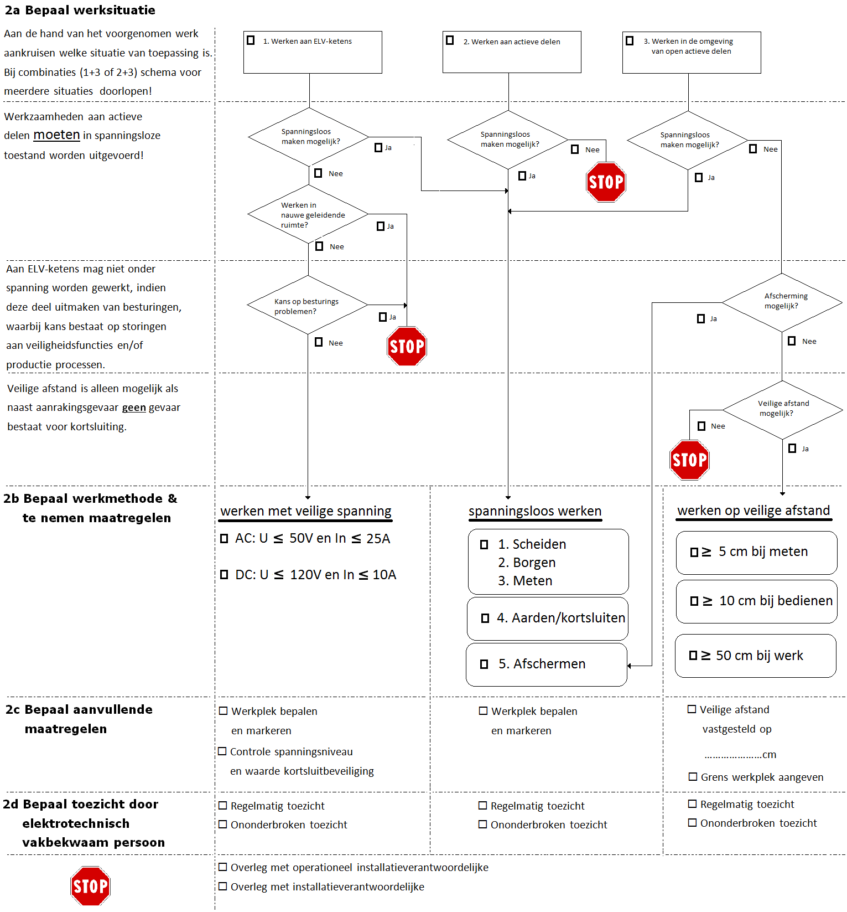

Stap 3 | Bepalen overige elektrotechnische risico's en maatregelen
Risico | Ja | Maatregel
Besloten ruimte
Vochtige ruimte
Nauwe geleidende ruimte
Valgevaar
Beperkte werkruimte
ATEX - zone (o.a. biogas, CH4, H₂S, stof)
Zwavelwaterstof H₂S
Bacteriële besmetting
Slechte weersomstandigheden
Kans op restlading (UPS, FO, cos - ϕ verbetering)
Kans op inductie (lange parallel kabels)
Meerdere voedingen (parallel, UPS, WKK)
Tekeningen niet gereviseerd of niet beschikbaar
Handleidingen niet beschikbaar
Opschriften en/of coderingen ontbreken
Installatie vertoont gebreken
Onvoldoende verlichting
Geen vluchtwegen of geblokkeerd
Tijdelijk opheffen veiligheidsmaatregelen

Stap 4 | Gebruik van persoonlijke beschermingsmiddelen elektrotechniek
Beschermingsmaatregel | Voorbeeld toepassing beschermingsmiddel
Isolerende handschoenen | Werk met kans op onbedoelde aanraken actieve delen
Isolerende afschermdoek | Voor afschermen niet-aanrakingsveilige delen installatie
Vlamboog vaste handschoenen | Onder spanning plaatsen of verwijderen van mespatronen, die stroomopwaarts zijn beveiligd met: smeltveiligheid > 100A of automaat > 25A.
Gelaatscherm | Idem hierboven.
Zekering trekker met handschoen | Idem hierboven.

Stap 5 | Vastleggen maatregelen
Document | Verwijzingen | Toelichting
Werkvergunning | …………………………………… | Voor elektrotechnische werkzaamheden bij HHNK altijd werkvergunning uitschrijven
Schakelbrief | …………………………………… | Toepassing schakelbrief afhankelijk van: complexiteit werk / handeling / installatie, kennisniveau persoon die schakelt, risico's bij foutieve handelingen
Raamopdracht | …………………………………… | Regelmatig terugkerende standaard werk / handelingen  Raamopdracht dient goed gekeurd te zijn door IV-er
Mono werkplan | …………………………………… | (O)IV HHNK <-> WV (derden)
Duo werkplan | …………………………………… | (O)IV HHNK <-> WV (HHNK) <-> WV (derden)

Stap 6 | Vastleggen verantwoordelijkheden & Akkoord maatregelen
Naam |  | Paraaf | Functie | Firma / Afdeling
 |  |  | (O)IV
 |  |  | WV
 |  |  | VP
 |  |  | VOP (E/B/T)

Bijlage - 7: Inspecties elektrische installaties
De bijlage bevat overzicht van inspecties en preventief onderhoud aan elektrische installaties.

Item | Inspectie | Norm | Interval (per jaar) | Opmerkingen
1a | inspecties – laagspanningsinstallaties | NEN-3140 | 5
1b | inspecties – laagspanningsinstallaties | Klein PO | 1 | Preventief Onderhoud
1c | inspecties – laagspanningsinstallaties | Groot PO | 2 | Preventief Onderhoud
1d | inspecties - noodstopcircuits | Klein PO | 1 | Preventief Onderhoud
2a | inspecties – nieuwe installaties | NEN-1010 | oplevering | bevoegd aanlegger
2b | inspecties – nieuwe installaties | NEN-1010 | oplevering | derden
3 | inspecties – elektrisch gereedschap | NEN-3140 | 1
4a | Inspectie – installaties ATEX | NEN-EN-IEC-60079-17 | 3 | Afwisselend gedetailleerd en nauwkeurig
4B | Inspectie – installaties ATEX | NEN-EN-IEC-60079-17 | 1 | Preventief Onderhoud
5 | Aarding en bliksembeveiliging | NEN-EN-IEC-62305, NEN-1010, NEN-1014 | 1
6 | Kathodische bescherming | Voorschriften leverancier | 1
7 | PV-installaties | - | - | -
8 | Beheer Hoogspanning | NEN-1041, NEN-3840 | -
9 | inspectie niveaumetingen | Voorschriften leverancier | 1 | Preventief Onderhoud
10 | inspectie drukmetingen boosters | Voorschriften leverancier | 1 | Preventief Onderhoud
11 | inspectie gasdetectie | Voorschriften leverancier | 1
12 | inspectie debietmetingen | Voorschriften leverancier | 3
13 | inspectie lekdetectie | Voorschriften leverancier | 1
14 | inspectie branddetectie/blussing | Voorschriften leverancier | 1
15 | inspectie inbraak | Voorschriften leverancier | 1

Tabel B7-1: Overzicht inspecties en bijbehorende intervallen.
Noot: Preventief Onderhoud door eigen medewerkers of derden.

Bijlage - 8: Model Aanwijzingsformulier
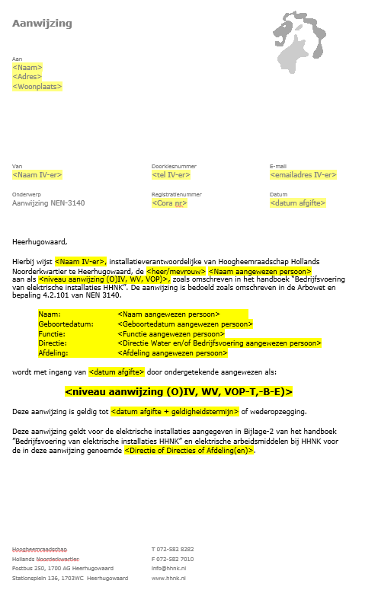

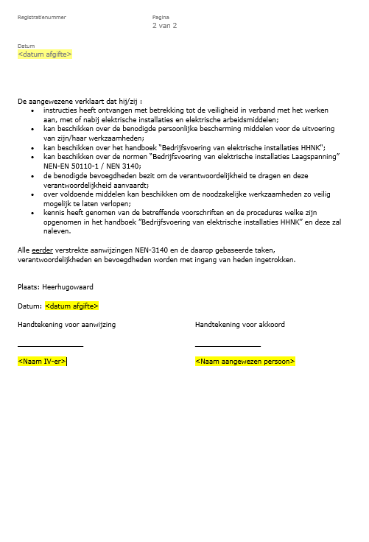

Bijlage - 9: Model Preventief Onderhoud
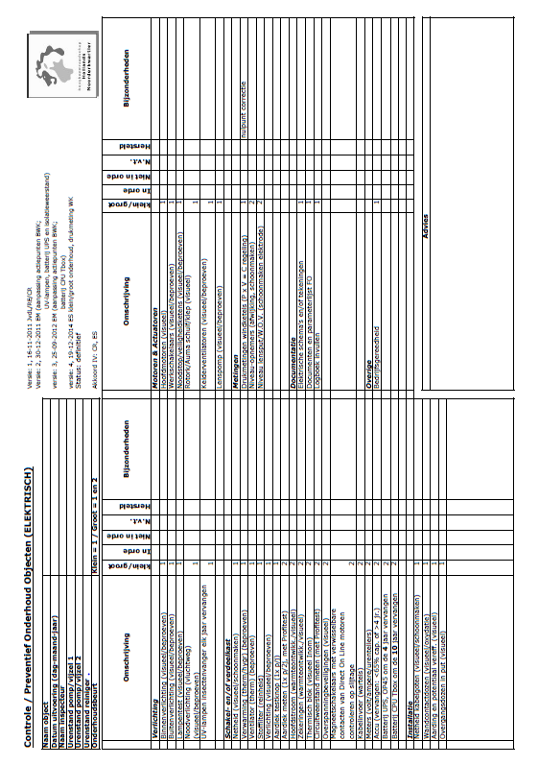
Fig. B9-1: Voorbeeld model Prefentief Onderhoud formulier (klein/groot).

Bijlage - 10: Model Schakelbrief (Bedieningsplan)

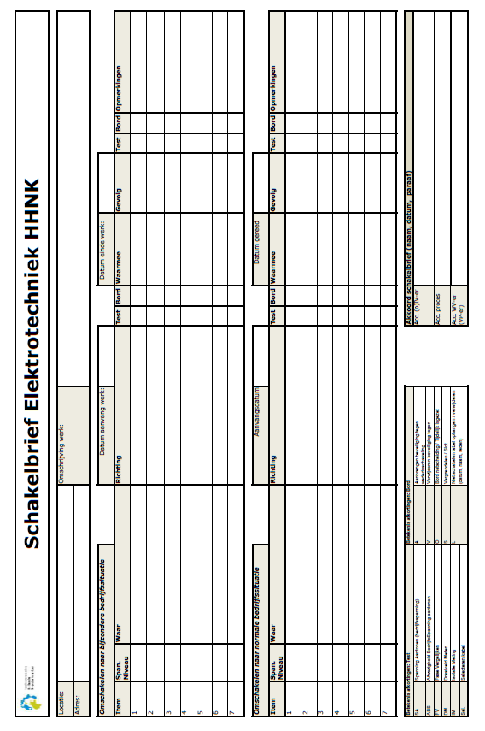
Fig. B10-1: Voorbeeld model Schakelbrief (Bedieningsplan).

Bijlage - 11: Laatste Minuut Risico Analyse LMRA
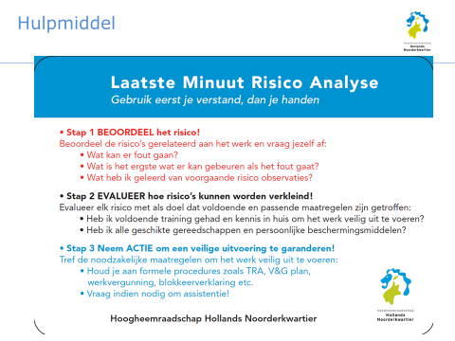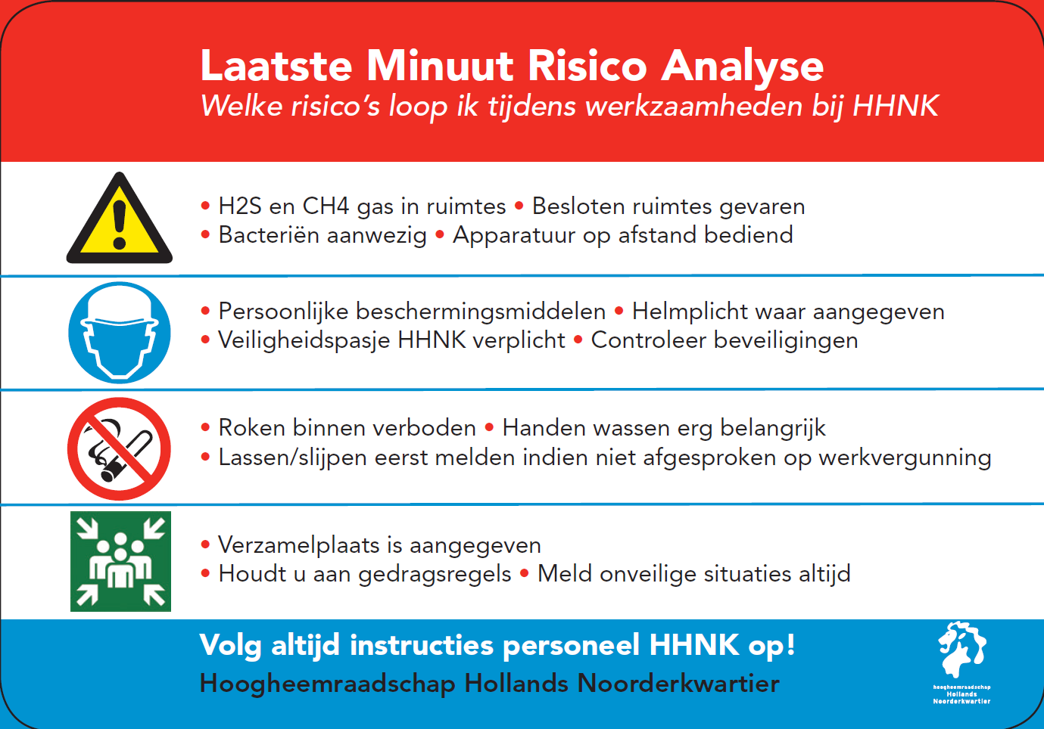

Bijlage - 12: Model Technisch Constructie Dossier (TCD)
Bijlagen TCD | Niveau 1 | Niveau 2 en 3 | Formaat
01 Bijlage - 1  IIA-verklaring | 01.1  IIA-verklaring  complete samenstel |  | PDF
02 Bijlage - 2  EG-verklaringen  type IIA en  type IIB verklaringen +montagevoorschriften | 02.1  EG-verklaring object 1 |  | PDF
 | 02.n  EG-verklaring object n |  | PDF
03 Bijlage - 3  Technische  Documenten  Elektrisch  Noot:  Andere Vakdiscplines hebben eigen tab en eigen indeling, zoals Civiel, Werktuigbouwkunde, etc. | 03.0  Ontwerpen | 03.0.1 Verbruikerslijst | PDF + Excel
 | 03.0  Ontwerpen | 03.0.2 Motorenlijst | PDF + Excel
 | 03.0  Ontwerpen | 03.0.3 Actuatorenlijst | PDF + Excel
 | 03.0  Ontwerpen | 03.0.4 Instrumentatielijst | PDF + Excel
 | 03.0  Ontwerpen | 03.0.5 Teksten en coderingen | PDF + Excel +  Word
 | 03.0  Ontwerpen | 03.0.6  Instrumentatie specificaties | PDF+  Word
 | 03.0  Ontwerpen | 03.0.7 Plan Overspanningsbeveiligingen | PDF +  Word
 | 03.0  Ontwerpen | 03.0.8 PvE brandmelding | PDF
 | 03.1  Tekeningen | 03.1.1 Grond- en configuratieschema | DWG  en  PDF
 | 03.1  Tekeningen | 03.1.2 Terrein, kabel en leidingtracé | DWG  en  PDF
 | 03.1  Tekeningen | 03.1.3 Lichtverdeling  per schakelkast nr. L100, L400, L600, etc. | DWG  en  PDF
 | 03.1  Tekeningen | 03.1.4 Beveiligingsinstallaties  03.1.4.1 Brandmeldinstallatie  03.1.4.2 Blusinstallatie  03.1.4.3 Ontruimingsinstallatie  03.1.4.4 Inbraakinstallatie  03.1.4.5 Toegangsinstallatie  03.1.4.6 Gasdetectie | DWG  en  PDF
 | 03.1  Tekeningen | 03.1.5 Schakelkasten  per schakelkast nr. K100, K1100, K2000, etc. | DWG  en  PDF
 | 03.1  Tekeningen | 03.1.6 Installatietekeningen  03.1.6.1 Kracht  03.1.6.2 Besturing- en instrumentatie  03.1.6.3 Aarding, vereffening en bliksembeveiliging  Tekening per ruimte | DWG  en  PDF
 | 03.1  Tekeningen | 03.1.7 Constructietekeningen  03.1.7.1 Frames FO  03.1.7.2 Regenkappen, etc.  03.1.7.3 Klemmenkasten  03.1.7.4 Computervloer | DWG  en  PDF
 | 03.2  Documentatie apparatuur | Handleidingen en databladen alfabetisch per leverancier en per type, o.a. Schakelapparatuur, no-break, metingen, switches, (ethernet), hubs(profibus), kasten, verlichting, nood-verlichting, zwaailichten en claxons. | PDF
 | 03.3  Beproevings- en testdocumentatie | 03.3.1 Meetrapporten Aardverspreidingsweerstanden  Rapport per ruimte/object | PDF
 | 03.3  Beproevings- en testdocumentatie | 03.3.2 Installatie inspecties  03.3.2.1 NEN-1010  03.3.2.2 NEN-3140 | PDF
 | 03.3  Beproevings- en testdocumentatie | 03.3.3 Netwerken  03.3.3.1 Profibus  03.3.3.2 Glasvezel  03.3.3.3 Ethernet  03.3.3.4 Modbus | PDF
 | 03.3  Beproevings- en testdocumentatie | 03.3.4 FAT rapportage per onderdeel | PDF
 | 03.3  Beproevings- en testdocumentatie | 03.3.5 Montage gereed  03.3.5.1 Motorlijsten met instellingen /foto's  03.3.5.2 kabellijsten met richtingen en werkelijke lengtes  03.3.5.3 IO-testen | PDF
 | 03.3  Beproevings- en testdocumentatie | 03.3.6 SAT rapportage per onderdeel | PDF
 | 03.3  Beproevings- en testdocumentatie | 03.3.7 SIT rapportage +ingebruikname | PDF
 | 03.3  Beproevings- en testdocumentatie | 03.3.8 prestatieverklaringen | PDF
 | 03.3  Beproevings- en testdocumentatie | 03.3.9 FAN-test per ruimte voor brandblusinstallatie | PDF
 | 03.3  Beproevings- en testdocumentatie | 03.3.10 kalibratie en ijkingscertificaten  03.3.10.1 stroomtrafo's  per fabricaat  03.3.10.2 analysemetingen  03.3.10.3 niveaumetingen  03.3.10.4 debietmetingen  03.3.10.5 drukmetingen | PDF
 | 03.3  Beproevings- en testdocumentatie | 03.3.11.1 ATEX certificaten | PDF
 | 03.4  Berekeningen en Grafieken | 03.4.1  Warmtelast berekeningen  per ruimte per kast | PDF
 | 03.4  Berekeningen en Grafieken | 03.4.2  Kortsluitberekeningen | PDF
 | 03.4  Berekeningen en Grafieken | 03.4.3  Selectiviteitsberekeningen | PDF
 | 03.4  Berekeningen en Grafieken | 03.4.4  Kabelberekeningen | PDF
 | 03.4  Berekeningen en Grafieken | 03.4.5  Harmonische berekeningen | PDF
 | 03.4  Berekeningen en Grafieken | 03.4.6  Lichtberekeningen per ruimte | PDF
 | 03.4  Berekeningen en Grafieken | 03.4.7 Noodstop berekeningen | PDF + Excel
 | 03.4  Berekeningen en Grafieken | 03.4.8 ATEX  loopberekeningen Ex-i | PDF + Excel
 | 03.5  Proces  automatisering | 03.5.1 technisch ontwerp | PDF + Word
 | 03.5  Proces  automatisering | 03.5.2 besturingsplan | PDF + Word
 | 03.5  Proces  automatisering | 03.5.3 handleidingen hoe software te laden | PDF + Word
 | 03.6  Software | 03.6.1 software simocode motormanagement | Applicatie  software, configuratie,  programma
 | 03.6  Software | 03.6.2 software energiemeting Janitza | Applicatie  software, configuratie,  programma
 | 03.6  Software | 03.6.3 software master profibus | Applicatie  software, configuratie,  programma
 | 03.6  Software | 03.6.4 software procentec hub | Applicatie  software, configuratie,  programma
 | 03.6  Software | 03.6.5 software switch moxa | Applicatie  software, configuratie,  programma
 | 03.6  Software | 03.6.6 software noodstoppen | Applicatie  software, configuratie,  programma
 | 03.7  Parameter  instellingen | 03.7.1  Frequentie omvormers  per FO (P&ID) | PDF + Word of Excel + applicatie  data
 | 03.7  Parameter  instellingen | 03.7.2  Analyse apparatuur  per meting (P&ID)
 | 03.7  Parameter  instellingen | 03.7.3 Niveaumetingen  per meting (P&ID)
 | 03.7  Parameter  instellingen | 03.7.4  Debietmetingen  per meting (P&ID)
 | 03.7  Parameter  instellingen | 03.7.5 Drukmetingen(P&ID)  per meting (P&ID)
 | 03.7  Parameter  instellingen | 03.7.6  Motormanagement  Simocode
 | 03.7  Parameter  instellingen | 03.7.7  Motorlijst thermische instellingen
04 Bijlage - 4  Risico- en analyses  en evaluaties | 04.1 RIE samenstel  04.2.2RIE noodstoppen
05 Bijlage - 5 Bedieningshandleidingen | 05.1 bedieningshandleiding samenstel |  | PDF  +  Word
05 Bijlage - 5 Bedieningshandleidingen | 05.2 instructies bedieningspersoneel |  | PDF  +  Word
05 Bijlage - 5 Bedieningshandleidingen | 05.3 instructies onderhoudspersoneel |  | PDF  +  Word
05 Bijlage - 5 Bedieningshandleidingen | 0.5.4 bedieningshandleiding machine/object 1 |  | PDF  +  Word
05 Bijlage - 5 Bedieningshandleidingen | 0.5.x  machine/object x |  | PDF  +  Word

Tabel B12-1: Niet limitatieve inhoud elektrotechnische deel TCD (Technisch Constructie Dossier).
(leeg)

